Қазақстан Республикасының Білім және ғылым министрлігі
Қорқыт Ата атындағы Қызылорда университеті

ӘОЖ 665.7.033.28:691.168 (574.54) Қолжазба құқығында

ЕРИМБЕТОВ КОКТЕМ АКАРЫСОВИЧ

Жол құрылысында асфальтты - парафинді шайыр қалдықтары және жылу электр орталығының күлдері негізінде асфальттыбетонды пайдалану
6D072900 - «Құрылыс» мамандығы

PhD философия докторы дәрежесін
алу үшін дайындалған диссертация

Ғылыми кеңесшілері:
УдербаевС.С. - техника ғылымдарының докторы, доцент
Сарабекова Ұ.Ж. – философия докторы (pHD)

Титов М.М. - техника ғылымдарының докторы,
Новосібір мемлекеттік сәулет және құрылыс университетінің профессоры (Ресей)

Қызылорда, 2021
МАЗМҰНЫ
Нормативті сілтемелер.................................................................................................................................................. | 4
Анықтамалар мен түсіндірмелер........................................................................................................................ | 5
Қысқартылған сөздер...................................................................................................................................................... | 6
Кіріспе............................................................................................................................................................................................ | 7
І ТАРАУ. ЖОЛ ҚҰРЫЛЫСЫНДА ТЕХНОГЕНДІ ШИКІЗАТТАР МЕН МҰНАЙ ҚАЛДЫҚТАРЫН ҚОЛДАНУ БОЙЫНША ҚАЗІРГІ ЖАҒДАЙЫНА ШОЛУ………………………………………………………….. | 11
- Техногенді шикізаттар мен мұнай қалдықтарын жол құрылысында қолдану бойынша әдебиеттерді шолу мен талдау шолу……………………… | 11
1.2 Асфальттыбетон араласпасының негізгі құрауышы болып табылатын битумдардың қасиеттерін зерттеу және оның құрамдастарының жіктемесі ... | 20
- Асфальттыбетондардағы асфальтты-парафинді шайыр қалдықтардың пайдаланылуы................................................................................................................................ | 25
1.4 ЖЭО күлдерін алу ерекшеліктері және оларды асфальттыбетонның құрамында пайдалану тәжірибесі................................................................................................................... | 28
1 тарау бойынша қорытынды.................................................................................... | 33
ІІ ТАРАУ.ЗЕРТТЕУ ӘДІСТЕРІ МЕН ҚОЛДАНЫЛҒАН ШИКІЗАТТАРДЫҢ СИПАТТАМАЛАРЫ.......................................................... | 34
2.1. Зерттеу әдістері................................................................................................. | 34
2.1.1. Шикізат материалдарының, байланыстырғыш заттың және оның негізіндегі асфальттыбетондардың физикалық-механикалық сипаттамаларын бағалау......................................................................................... | 34
2.1.2. Шикізат материалдардың құрамын, физикалық-химиялық қасиеттерін және құрылымдық ерекшеліктерін бағалау | 35
2.2. Қолданылатын шикізат материалдардың сипаттамасы............................... | 37
2.2.1 Байланыстырғыш зат компоненттерінің сипаттамасы................................ | 37
2.2.2 Асфальттыбетонның минералды бөлігінің құрамдас бөліктерінің қасиеттері | 38
2 Тарау бойынша қорытынды........................................................................................................ | 39
IІІ ТАРАУ.АСФАЛЬТТЫ-ПАРАФИНДІ ШАЙЫР ҚАЛДЫҚТАРЫ ЖӘНЕ ЖЭО КҮЛДЕРІ НЕГІЗІНДЕ АСФАЛЬТТЫБЕТОННЫҢ ОҢТАЙЛЫ ҚҰРАМЫН ЖАСАУ ЖӘНЕ ОНЫҢ ҚАСИЕТТЕРІН ЗЕРТТЕУ | 40
3.1 Қызылорда қаласының ЖЭО-ның күл үйінділерінің жалпы сипаттамаларын және күлдің физикалық қасиеттерін зерттеу......................... | 40
3.2 Қызылорда ЖЭО күл үйінділерінің физика-химиялық қасиеттерін зерттеу...................................................................................................................... | 43
3.3 Техногенді шикізаттың физикалық-механикалық сипаттамалары............. | 47
3.4 Битумның толтырғышы ретіндегі қолданылатын Қызылорда ЖЭО бөлінген күлдің микроқұрылымдық ерекшеліктерін зерттеу............................ | 59
3.5 Экспериментті математикалық әдіспен жоспарлау арқылы асфальттыбетонға қосылатын «Битум-АПШҚ-ЖЭО күлі» байланыстырғышының оңтайлы құрамын анықтау ........................................... | 64
3 тарау бойынша қорытынды.................................................................................. | 69
ІV ТАРАУ. АСФАЛЬТТЫ-ПАРАФИНДІ ШАЙЫР ҚАЛДЫҚТАРЫ ЖӘНЕ ЖЭО КҮЛДЕРІ НЕГІЗІНДЕ АСФАЛЬТТЫБЕТОН ТЕХНОЛОГИЯСЫ ЖӘНЕ ОНЫ ЖОЛ ҚҰРЫЛЫСЫНДА ҚОЛДАНУ ПАРАМЕТРЛЕРІ | 70
4.1. Асфальтты-парафинді шайыр қалдықтары, битум және ЖЭО күлдері негізінде композицияның құрамы және қасиеттері................................................. | 70
4.2. Құрамы әртүрлі ЖЭО күлдермен модификацияланған битумдардың реологиялық қасиеттерін талдау.......................................................................... | 81
4.2.1 “АПШҚ- битум- күл” негізіндегі композицияның реотехнологиялық қасиеттері ........................................................................................................................ | 81
4.2.2 Битумдардың реологиялық сипаттамаларын анықтау әдістемесі.......... | 84
- “АПШҚ- битум- күл” негізіндегі асфальттыбетондардың құрамы және қасиеттері.................................................................................................................. | 87
4.4. Күлдібитум және АПШҚ байланыстырғышы негізіндегі асфальттыбетондардың қолдану кезіндегі жолдың ойылуына қарсы төзімділігі | 93
4.5 Күлдібитум мен АПШҚ негізіндегі асфальттыбетоннан жасалған жол жабындарының құрылысының сапасына температураның әсері | 95
4.6 Асфальт шайырлы-парафинді қалдықтар мен жэо күлдері негізінде асфальттыбетон жол қабатының конструциясы | 101
4.7 Асфальтты - парафинді шайыр қалдықтары және жылу электр орталығының күлдері негізінде асфальттыбетонды пайдалану кезіндегі шаңның мөлшерін анықтау | 100
4 тарау бойынша қорытынды | 103
V ТАРАУ. АСФАЛЬТТЫ-ПАРАФИНДІ ШАЙЫР ҚАЛДЫҚТАРЫ ЖӘНЕ ЖЭО КҮЛДЕРІ НЕГІЗІНДЕ АСФАЛЬТТЫБЕТОН ӨНДІРУ ТЕХНОЛОГИЯСЫ МЕН ОНЫ ПАЙДАЛАНУДЫҢ ЭКОНОМИКАЛЫҚ ТИІМДІЛІГІ | 106
5.1.Күлдібитум+АПШҚ байланыстырғышы негізіндегі асфальттыбетондарды өндіру технологиясы | 106
5.2. Асфальтты-парафинді шайыр қалдықтары және ЖЭО күлдері негізінде асфальттыбетонды жол құрылысында пайдаланудың техникалық-экономикалық көрсеткіштері | 114
5.3. Зерттеу нәтижелерін өндіріске және оқу процесіне енгізу | 119
5 тарау бойынша қорытынды | 121
ҚОРЫТЫНДЫ | 122
Әдебиеттер тізімі | 124
ҚОСЫМШАЛАР | 140

Нормативті сілтемелер

Ұсынылған диссертациялық жұмыста келесі стандарттарға сай нормативті сілтемелер қолданылды:

1. | МемСТ 9128-2013 | Асфальтты бетон, асфальтты бетонды, полимерасфальтты бетонды қоспалар, аэродром мен автокөлік жолдарына арналған полимерлі асфальтты бетон.
2. | МемСТ 58401.18-2019 | Асфальттыбетон және жолдық асфальтты бетон қоспалары. Адгезиялық және суға төзімділік қасиеттерін анықтау әдістері.
3. | ҚР СТ 1683-2007 | Битумдар және битумдық байланыстырғыштар. Шартты тұтқырлықты анықтау әдісі
4. | ҚР СТ 1225-2003 | Асфальттыбетонды жол, әуежай қоспалары мен асфальтбетон. Техникалық шарттар
5. | ҚР СТ 1218-2003 | Жол және аэроалаң құрылыстарына арналған органикалық тұтқырғыштар негізіндегі материалдар
6. | ҚР СТ 1226-2003 | Битумдар мен битумды байланыстырғыштар. Ине ену тереңдігін анықтау әдісі
7. | ҚР СТ 1221-2003 | Асфальттыбетон қоспаларға арналған минералды ұнтақ. Сынау әдістері
8. | ҚР СТ 1227-2003 | Битумдар мен битумды байланыстырғыштар. Сақина және шар әдісімен жұмсарту нүктесін анықтау
9. | ҚР СТ 1223-2003 | Полимерасфальттыбетон жол, әуежай және полимерасфальтобетон қоспалары. Техникалық шарттар
10. | ҚР СТ 1288-2004 | Битумдар және битумды байланыстырғыштар. Сынамаларды іріктеу және сынау үшін үлгілерді дайындау әдістері
11. | ҚР СТ 1276-2004 | Асфальттыбетонды және органикалық минералды қоспаларға арналған минералды ұнтақ. Техникалық шарттар
12. | ҚР СТ 1053-2002 | Автомобиль жолдары. Терминдер мен анықтамалар
13. | ҚР СТ 1376-2005 | Жол құрылысына арналған қожды Қиыршықтас пен құм. Техникалық шарттар.
14. | ҚР СТ 1413-2005 | Автомобиль және темір жолдар. Жер төсемін жобалау талаптары

Анықтамалар мен түсіндірмелер

Ұсынылған диссертациялық жұмыста төмендегі терминдер берілген анықтамаларға сәйкес қолданылды:

Битумды-минералды материалы - кең таралған жол-құрылысы материалдары;
Серпімділік депматериалдыңжүктеме күштер мен әсерлердің ішкі күштер әсері тоқтағаннан кейін өзінің бастапқы пішіні мен көлемін қалпына келтіре алу қасиетін атайды;
Битум деп көмірсутектер мен олардың металл емес туындыларының күрделі араласпасы болып келетін, таза немесе құрамында минералды араласпалар өте мардымсыз тұтқырлы-сұйықтан қаттыға дейін түрлі консистенциядағы табиғи қоймалжың өнімді атайды;
Шайырлар – бұл тығыздығы бірліктен жоғары (0,99-1,08г/см³), ал молекулярлық салмағы 1200 жететін, балқу температурасы 100⁰С және жоғары, жартылай сұйық, қара-қошқыл немесе қара түсті жоғары молекулярлы зат. Шайырдың элементтік құрамы шамамен келесідей: 75-85% көміртегіден, 10% шамасында сутегіден, 2,5% күкірттен, 4-10% оттегіден тұрады.
Асфальтендер – бұл тығыздығы бірліктен көп, молекулярлық салмағы 1800-2500 қара қошқыл немесе қара аморфты ұнтақтар. 300⁰С жоғары қыздырған кезде олар газ және кокс түзумен ыдырайды. Асфальтендердің элементтік құрамы: көміртегі 80-85%, сутегі 7-9%, күкірт 1-8, азот 1% дейін, оттегі 3%-ға дейін.
Асфальтты-парафинді шайыр қалдықтары (АПШҚ) - ұңғымаларды жер асты және күрделі жөндеу нәтижесінде, технологиялық жабдықтарды тазалаулар кезінде, депарафиндеуге арналған арнайы қондырғыларды пайдаланумен сорапты-компрессор құбырларын булау кезінде түзіледі. Басқа қатты мұнай қалдықтарынан айырмашылығы АПШҚ ауыр фракциядағы мұнай өнімдері – асфальтендердің, шайырлардың парафиндердің (98 масс % дейін) жоғары құрамымен және механикалық қоспалар (1-49 масс.%) мен судың (5масс.%) өте төмен құрамымен ерекшеленеді. Асфальтты-парафинді шайыр қалдықтары(20–70 % масс.) парафин мөлшерінен, асфальтты-шайырлы заттар (20–40 % масс.), силикагельді шайырдан, майдан, судан және механикалық қоспалардан тұратын күрделі көмірсутегілер қоспасы. Асфальтты-парафинді шайыр қалдықтарыкөбінесе жоғары тұтқырлықтағы қара-қошқыл немесе қара-қою жақпа тектес масса болып келеді;

Қысқартылған сөздер

1.АПШҚ – асфальтты-парафинді шайыр қалдықтар
2.МҰ – минеральды ұнтақ
3.ЖЭО –жылу электр орталығы
4. РФТ – рентгенді-фазалық талдау
5. ҒЗЖ– ғылыми-зерттеу жұмыстары
6. МЖБ – мұнайлы жолдық битум
7. ББЗ – беттік белсенді заттар
8. А- асфальтендер
9. П- парафиндер
10. Ш- шайырлар
11. ҒӨБ – ғылыми өндірістік бөлім
12. ҰЖЖ - ұңғымаларды жер асты жөндеу
13. ҰКЖ - ұңғымаларды күрделі жөндеу
14. МАДҚ - мұнайды алдын-ала дайындау қондырғысы
15. АШЗ - асфальтты-шайырлы заттар
16. ЖМҚ - жоғары молекулярлық қоспалар
17. МДЖ - мұнайлы-дисперсті жүйелер
18. ИҚ – инфрақызыл
19. К₁ - жоғары қабатты есептеу кезінде жамылғының асқын жүктемесін сипаттайтын коэффициент
20. К₂ – жамылғының жұмыс жағдайын сипаттайтын коэффициент
21. К₃ – жамылғы иілімділігінің деңгейін сипаттайтын коэффициент
22. Һ – жамылғы қалыңдығы
23. p – есепті автомобильдің өзіндік қысымы
24. Д – есепті автомобиль штампының диаметрі
25. T – температура
26. υ – кинематикалық тұтқырлық, мм²/с
27. $F_{факті-}$уақыттың белгілі кезеңінде қауіптілік индексіне байланысты өндіру мен тұтыну қалдықтарының і-ші түрін орналастырудың нақты көлемі
28. $F_{нормі}$- уақыттың белгілі кезеңінде қауіптілік индексіне байланысты өндіру мен тұтыну қалдықтарының і-ші түрін орналастырудың нормативті көлемі
29.С_{қалдық} - ағымдағы жылға бекітілген, қауіптілік индексіне байланысты өндіру мен тұтыну қалдықтарының і-ші түрінің 1тоннасын немесе мың м.куб орналастырғаны үшін төлем ақысы
30.ШРЕК - шектік рұқсат етілген концентрация
31.СКҚ- сорапты – компрессорлы құбыр

Кіріспе
Жұмыстың өзектілігі. Қазіргі кезде заман талабына сай құрылысқа сапалы және ресурсты унемдеуші технологиялар енгізу өзекті мәселелердің бірі болып саналады. Сондықтан құрылыс материалдары саласындағы ғалымдардың, құрылысшылардың және өндірушілердің мақсаты тиімді технологиялар жасау болып табылады.
Асфальтты - парафинді шайыр қалдықтарын және жылу электр орталықтардың (ЖЭО) күлдерін кәдеге асырудың бір жолы – асфальттыбетон өндірісінде пайдалануға болатынын айтуға болады. Көптеген ғалымдардың зерттеулерінде ЖЭО күлдерін майда толтырғыш ретінде асфальттыбетон өндірісінде пайдаланудың тиімді екенін көрсетті. Алайда ЖЭО күлдерінің асфальттыбетонның құрамына байланысты құрылымдағыш қоспа ретінде пайдалану мүмкіндігі мен тиімділігі аз зерттелгенін әдеби шолудан көруімізге болады.
Бүгінгі күні өзекті мәселелердің бірі – автокөлік жолдарын салу сапасына ерекше көңіл бөлу қажеттілігі туып отыр. Осыған байланысты жол құрылыс саласының ғалымдары мен мамандары жол сапасын арттыру және салынған жолды пайдаланудың мерзімін ұзарту мақсатында жаңа тиімді шешімдер іздестіруде.
Көптеген елдерде автокөлік жолдарының жабынын салуға қолданылатын негізгі материал болып асфальттыбетон саналады. Мысалы, мемлекеттік статистика мәліметтеріне көз жүгіртсек Қазақстанда асфальтты бетонның кең түрін шығаратын шамамен бірнеше өндіруші зауыттар мен өндірістер жұмыс жасап отырғанын көруге болады. Сонымен қатар асфальттыбетонды модульдік қондырғыларда жасап шығарады және бұл шара олардың пайдалану аумағын бірнеше есе арттырады. Егер талдау жүргізетін болсақ басқа да құрылыс материалдары сияқты асфальттыбетонның өзінің артықшылықтары мен кемшіліктері бар екенін айтуға болады.
Осыған байланысты жол салатын кәсіпорындарының негізгі міндеті - асфальттыбетон жабынының сапасын, оның ұзақ мерзімге жарамдылығын, аязға төзімділігін арттыру болып саналатыны сөзсіз [1-10].
Жұмыстың өзектілігі асфальтты-парафинді шайыр қалдықтарды және отын-энергетикалық кәсіпорындарынан шығатын ЖЭО күлі түріндегі қалдықтарды пайдалану арқылы төзімділігі жоғары асфальттыбетон жабынын құрылыста қолдану болып табылады.
Жол құрылысына қажетті битумды-минералды құрылыс материалын өндіру және пайдалану тиімділігін арттыру мәселесіне соңғы жылдары Қазақстанда және шетелде де ерекше көңіл бөлініп отыр. Осы бағытта асфальтты-парафинді шайыр қалдықтарын және Қызылорда ЖЭО күлін қолдану арқылы жаңа композициялық байланыстырғыш алу және оның негізіндегі асфальттыбетонды жол құрылысында пайдалануды арттыру өзекті мәселе болып саналады.
Күл үйінділерін асфальттыбетон өндірісінде минералды ұнтақ ретінде пайдалану жоғары тиімділігін көрсетті. Бірақ химиялық құрамына байланысты битумға құрылымдағыш қоспа ретінде пайдалану мүмкіндігі мен тиімділігі аз зерттелген.
Қарастылып отырған ғылыми жұмыс Қызылорда облысының 2015-2020 жж. арналған инсдустриальды-инновациялық даму бағдарламасы және "Нұрлы Жер" тұрғын үй-коммуналдық дамытудың 2020-2025 жылдарға арналған мемлекеттік бағдарламасы аясында жасалды.
Жұмыстың мақсаты: Қызылорда облысында орналасқан мұнай кен орындарында бөлінген асфальтты-парафинді шайыр қалдықтары және Қызылорда ЖЭО-нан жиналған күл үйінділері негізінде асфальттыбетонды алу және оны жол құрылысында пайдалану болып табылады.
Жұмыстың мақсатына жету үшін келесі міндеттер қойылды.
- Асфальтты-парафинді шайыр қалдықтарға және битум тектес байланыстырғышқа құрылымдағыш қоспа ретінде пайдалану мақсатында, Қызылорда жылу орталығынан шығатын күлдің құрамын, қасиеттерін және құрылымдық ерекшеліктерін зерттеу;
- Асфальтты-парафинді шайыр қалдықтары және ЖЭО күлдері негізінде асфальттыбетонның оңтайлы құрамын анықтау және оның қасиеттерін зерттеу;
- Асфальтты-парафинді шайыр қалдықтары, ЖЭО күлдерін битум байланыстырғыш құрамына қолдана отырып асфальттыбетон өндірісінің технологиясын әзірлеу және оны жол құрылысында қолдану параметрлері;
- Асфальтты-парафинді шайыр қалдықтары және ЖЭО күлдері негізінде асфальттыбетонды жол құрылысында пайдаланудың техникалық-экономикалық көрсеткіштерінің тиімділігін зерттеу.
Қойылған міндеттерді шешу әдістері. Қойылған міндеттерді шешу алдынғы зерттеулерді қорытындылау және талдауды, аналитикалық, зертханалық және өндірістік-тәжірибелік-сынақтарды, технология әзірлемелерін қамтитын ғылыми зерттеулерді орындаудың жалпы қабылданған әдістемесіне сәйкес жүргізіледі.
Қорғауға шығаралады:
Асфальтты-парафинді шайыр қалдықтары және ЖЭО күлдерінің физикалық - химиялық құрамын зерттеу нәтижелері мен олардың сипаттамалары;
Асфальтты-парафинді шайыр қалдықтары және ЖЭО күлдері негізінде асфальттыбетонның оңтайлы құрамын анықтау және оның қасиеттерін зерттеу;
Ұсынылып отырған жергілікті ресурстар негізінде асфальттыбетонды дайындау технологиясы мен оны жол құрылысында қолдану ерекшеліктері;
Асфальтты-парафинді шайыр қалдықтары және ЖЭО күлдері негізінде асфальттыбетонды жол құрылысында пайдаланудың экономикалық тиімділігінің көрсеткіштері.
Жұмыстың ғылыми жаңалығы.
- Қызылорда ЖЭО күлдің құрылымдағыш ролі, битум мен асфальт-шайырлы парафинды қалдықтардың химиялық-минералдық құрамының ерекшелігіне байланысты физикалық адсорбциялануы арқылы өзара әрекеттесуі нәтижесінде хемосорбцияның қарқындауымен түсіндірілетіні көрсетілді. Осының нәтижесінде “Битум-күл- асфальтты-шайырлы парафинді қалдықтар” негізінде композициялық байланыстырғыш заттың механикалық және физикалық қасиеттерін арттыруға және нәтижесінде алынған асфальттыбетон жабынның пайдалану қасиетін жоғарылатуға мүмкіндік берді.
- Қызылорда ЖЭО күлдің меншікті бетінің ұлғаюымен қатар құрамындағы көміртектің мөлшері “Битум –АПШҚ” байланыстырғыш жүйенің адгезиялық беріктігіне әсер етіп, оның негізінде асфальттыбетонның физикалық-механикалық қасиеттерін жақсартатыны дәлелденді.
Жұмыстың практикалық құндылығы.
Қызылорда облысында орналасқан мұнай кен орындарында бөлінген асфальтты-парафинді шайыр қалдықтарды және Қызылорда ЖЭО-нан жиналған күл үйінділерін асфальттыбетонды зауыттық өндірісте кәдеге жарату әдісі құрылыс индустриясы үшін ғана емес, сонымен қатар экология мен қоршаған ортаны қорғау мәселелерін шешудің нақты дәлелі болып табылады.
Қызылорда ЖЭО-нан бөлінген күл үйінділерді және асфальтты-парафинді шайыр қалдықтарды битумға қосу арқылы кешенді байланстырғыш заттың оңтайлы құрамы анықталды.
Жергілікті шикізатты, жылу электр орталығының күлін, асфальтты-парафинді шайыр қалдықтарды қолданудың нәтижесінде жасалған технологиялық шешімдердің экономикалық тиімділігі дәлелденді.
Алынған нәтижелердің растығы сертификатталған және тексеруден өткізілген ғылыми-зерттеу қондырғыларын пайдалану арқылы зерттеу әдістерінің кең спектрін пайдалану және жеткілікті эксперименттер жүргізумен іске асырылды.Теориялық шешімдердің экспериментальдық мәліметтермен сәйкес болуымен және алынған нәтижелерді басқа авторлардың жұмыстарымен салыстырылды. Сонымен бірге өндірістік сынақтар және олардың оң практикалық нәтижелері арқылы қамтамасыз етілді.
Жұмысты апробациялау.
Диссертация бойынша ғылыми-зерттеу жұмыстардың нәтижелері университеттің және кафедраның ғылыми-техникалық семинарларында баяндалып, талқыланды.
Сонымен қатар диссертациялық жұмыстың материалдары келесідей шетелдік және отандық ғылыми-тәжірибелік конференцияларда баяндалды:Халықаралық ғылыми-әдістемелік журнал ХАЛЫҚАРАЛЫҚ ҒЫЛЫМИ-ПРАКТИКАЛЫҚ ЖУРНАЛ «GLOBAL SCIENCE and INNOVATIONS 2020: CENTRAL ASIA» NUR-SULTAN, KAZAKHSTAN, FEB-NUR 2020, VIII Халықаралық ғылыми практикалық конференция материалдары «Соңғы ғылыми жетістіктер» конференциясы, 39-42 наурыз, 2017 ж., София (Болгария), «Болашақ зерттеулер» XIII Халықаралық ғылыми-практикалық конференция материалдары, 15-22 ақпан, 2017 ж. , София қаласы (Болгария).
Зерттеу нәтижелерінің жариялануы. Диссертациялық жұмыстың негізгі ғылыми жаңалықтары 10 мақала түрінде жарияланды. Соның ішінде 1 мақала - Scopus компаниясының деректер базасына кіретін халықаралық ғылыми журналда, 2 пайдалы модельге патент және өнертабысқа 1 патент алынды. Сонымен қатар 3 (үшеуі) халықаралық конференция материалында, 2 мақала Қазақстан Республикасы Білім және ғылым министрлігі Білім және ғылым саласындағы бақылау комитеті ұсынған басылымдар тізіміндегі журналдарда жарияланды және 1 мақала Қорқыт Ата атындағы Қызылорда университетінің хабаршысында жарияланды.
Жұмыстың көлемі мен құрылымы. Диссертациялық жұмыс – кіріспе бөлімнен, бес тараудан, қорытындыдан, 235 аталымдағы пайдаланылған әдебиеттер тізімінен және қосымшалардан тұрады. Жұмыстың көлемі – 143 беттегі компьютермен терілген мәтін, оның ішінде 61 суреттер мен 27 кестеден құралған.

І ТАРАУ. ЖОЛ ҚҰРЫЛЫСЫНДА ТЕХНОГЕНДІ ШИКІЗАТТАР МЕН МҰНАЙ ҚАЛДЫҚТАРЫН ҚОЛДАНУДЫҢ ҚАЗІРГІ ЖАҒДАЙЫНА ШОЛУ

  - Техногенді шикізаттар мен мұнай қалдықтарын жол құрылысында қолдану бойынша әдебиеттерді шолу мен талдау.

Қазіргі кезде жол құрылыс саласындағы ғалымдар мен мамандар, автокөлік жолдарын салу сапасына ерекше көңіл бөліп отыр, олардың сапасын арттыру және қатты жабындардың пайдалану мерзімін ұзарту мақсатында жаңа тиімді шешімдер іздестіруде.
Жол құрылысына асфальтты табиғи жыныстарды пайдалану бойынша бастапқы еңбектерге И.Маркуссон [1] және Г.Абрагамның [2] еңбектерін жатқызуға болады. И.Маркуссон битумды қабаттан мастикті жасау және пайдалану бойынша мәліметтер берсе, Г.Абрагам асфальттыбетон араласпаларының технологиясы мен құрамының тізімін және кентук асфальттыбетоны туралы мәлімет келтіреді.
Битумтүзілімді материалдарды зерттеуде тәжірибелік қызығушылық танытқан П.В.Сахаров [3], Г.Л.Крейцер [4], Н.Н.Иванов [5], А.И.Лысихина [6], Н.В.Горелышевтың [7] еңбектерін атауға болады.
Қатты мұнай қалдықтарын шикізат ретінде пайдаланып, қоршаған ортаның экологиялық жағдайын жақсартуда және олардың табиғатқа тигізетін кері әсерін азайту жолында еліміздің көптеген ғалымдарының еңбектері зор. Атап айтатын болсақ: Н.К.Надиров [8], З.А.Естемесов [9], М.Б.Нурпеисова [10], Н.Жалғасұлы [11], В.Н.Уманец [12], В.К.Бишимбаев [13], Т.К.Ахмеджанов [14], М.Б.Тлебаев [15] және т.б.
Асфальт өнеркәсібінің дамуының басында зерттеушілер нығыздалған және құйылған асфальттыбетонға [16], кейіннен салқын асфальттыбетонды зерттеуге көп көңіл бөле бастады.
А.И.Лысихинаның [6] зертханалық зерттеулерінің негізінде битумды доломиттен және құмтастан, қиыршықты жол типі бойынша араластыру, қабатты және сыналап ажырату әдісімен жол жабынының бөлімшелері жасалған. Одан кейін М.К.Квирквелия Грузияда жол жабынының құрылысына қажетті Нотанебтік битумның құмын пайдалану бойынша тәжірибе жұмыстары мен зерттеулер жүргізді. Ф.К.Ломанов [17] Сызрань битум түзілімді әктасынан салқын асфальттыбетон жасады.
Битум түзілімді қабаттың қалыптасуының екі гипотезасы бар. П.И.Санин [18], қоспалардың пайда болуы кезінде мұнай пайда болған сызат бойынша қозғалып бетіне шығып, ұзақ желдетуден кейін битумға айналатын айналасындағы мұнай сыйымды қабаттарға сіңген деген пікірді айтады. В.В.Лавров [19] және В.Б.Колпаков [20] беткі қабатқа шыққан мұнай жайлап құммен және сазды бөлшектермен араласып бітелетін мұнай көлшіктері пайда болады деген пікір айтады.
Ауыр мұнайларды жол құрылысына қажетті тұтқыр материал ретінде пайдалану бағытында В.В.Михайлов [21], А.И.Лысихина [6], А.В.Полетаев, Е.Г.Абруцкая, Н.А.Бурнаевтың [22, 23, 24] еңбектерін де атауға болады.
А.В.Полетаевтың мәліметтері [23] бойынша 35-40% мұнайлы малтатасты жабынның пайдаланылу мерзімі бір тәуліктегі 200 дейінгі автокөліктің қозғалысының қарқындылығы жағдайында 3 жылдан аспайды. Жабынның қалған бөлігі 3 жылдан 7 жылға дейін жарайды және 40% жуығы 4-5 жылға жарамды. Аталған жабындардың жарамдылық мерзімінің аздығы суға төзімділігі төмен мұнай-минералды материалдардың төменгі физикалық-механикалық қасиеттерімен түсіндіріледі.
Битумды-минералды материалы (БММ) кең таралған жол-құрылысы материалдары болып табылады. Бұл бағытта келесі ғалымдардың еңбектері құнды: П.В.Сахаров [25], Н.Н.Иванов [5], Л.Б.Гезенцвей [26], В.В.Михайлов [21], М.И.Волков [27], И.А.Рыбьев [28], Н.В.Горелышев [29], В.М.Могилевич [30], Г.К.Сюньи [31], А.С.Колбановская [32], И.Маркуссон [1], Рацен З.Э. [33] және т.б.
Битумды-минералды материалдардың маңызды физикалық-механикалық қасиеттері олардың құрамы мен құрылысына байланысты. Битумды-минералды материалдар ерекшелігі битумды пленканың қалыңдығы мен жағдайымен және құрылымдық байланысының сипатымен түсіндірілетін физикалық-химиялық негізі бойынша бірегей материалды білдіреді.
Битумды-минералды материалдарда құрылымының қалыптасуының күрделі процесі минералдық бөліктері битуммен қосылған кезден бастап пайда болады, басында бұл процестер қарқынды жүреді, одан кейін біртіндеп бәсеңдеп, нығыздалған материалда толық өшеді.
Битумды-минералды материалдардың қасиеттері оның ішінде ауыр мұнай негізінде дайындалған материалдардың қасиеті, олардың заттық құрамымен, жағдайы мен құрылымымен анықталады. Химиялық заттарда оның молекулалық құрылымының маңызы зор болатыны сияқты, құрылыс материалдары үшін де минералдық бөліктерінің көлемі мен сапасымен, олардың өзара орналасуы және олардың арасындағы байланыстың сипатымен анықталатын құрылымының маңызы зор.
Қазіргі кезде битумды-минералды материалдарды зерттеу саласында битумның тас материалдармен өзара байланысының жекелеген мәселелері шешілген, әртүрлі факторлардан нығыздылығының тәуелділігін анықтау жолдары анықталып, әртүрлі типтегі араласпалардың технологиялық ерекшеліктері зерттелді. Бірақ қазіргі күні битум-минералды материалды бағытты құрылым қалыптастыру мәселесі зерттелмеген күйі қалып отыр.
Битумды-минералды материалмен біріккен кезінде битумды-минералды материалдық құрылымы қалыптасады. Екі фазаның бөлігінің бетінде физикалық және химиялық сорбциялау процесі түрінде молекула аралық өзара байланыс орны болады. Материалдардың ілінісуі битум мен минералды материалдардың беткі керілуінің әркелкілігіне қарай өзгереді және бұл айырма аз болған сайын битум қабығының минералды бөлігіне жабысуы күштірек болады және олардың арасындағы тұтастық біліне бастайды.
Битумның жабысуының беріктігі ондағы жекелеген жоғары молекулалық заттардың және қышқыл қосылыстардың болуына және минералды материалдардың беттерінің қасиеттеріне байланысты. Битумның минералды материалмен бірігуін күшейту үшін аз концентрацияда битумның беткі керілуін азайтып, жоғары молекулалы қосылыстар мен минералды материалдардың арасында мықты байланыстыратын әртүрлі беткі-белсенді қоспалар қолданылады.
Органикалық тұтқырлардың минералдық материалдармен өзара байланысы алынатын қоспалардың механикалық тығыздығына зор әсер етеді. Сондықтан аз тұтқыр табиғи органикалық тұтқыр материалдармен, активатор (белсендіргіш) және беткі–белсенді заттарды бірге пайдалануды қажетті тығыздыққа қол жеткізу бойынша тиімді шаралардың бірі ретінде қарастыруға болады.
Белсендіргіштердің, оның ішінде әктің мұнай-минералды қоспалардағы әсер ету механизмі минералды материалдардың беттерінің белсенділігімен, яғни оларға мұнайдың адгезиясының артуымен түсіндіріледі. Сонымен қатар қоспадағы әктің біршама бөлігі шығу тегі әкте жүретін процестің құм қоспаларындағы жүретін процеске ұқсастығымен түсіндірілетін қоспаның майда топырақты бөлігімен қосылуы мүмкін деп ойлауға да болады.
Жол-құрылыс материалдарының негізгі ерекшелігі олардың атмосфералық факторлар мен жүретін көлік жүктемелерінің тұрақты әсері кезіндегі жұмысы болып табылады. Температуралық режимге қарай органикалық тұтқырлармен бірге қоданылатын материалдар вертикальды жүктемелердің бір мезгілде әсер етуі жағдайында деформацияның әртүрлі режимінде жұмыс істейді. Деформациялану сипаты көбінесе жүктеменің әсерінің қарқындылығына және уақытына байланысты.
Битумды-минералды материалдардың реологиялық қасиеттері кейінгі жылдардан бастап зерттеле бастады. Кейбір зерттеушілер [26, 29, 34] реологиялық параметрлерді – босаңсыту уақыты, кідірту, тұтқырлықты анықтаумен айналысса, екіншілері [35, 36, 37, 38, 39] тек реологиялық қасиеттерін эксперименталды зерттеумен ғана емес, сонымен қатар жүктеу кезіндегі материалдық әрекетін теориялық негіздеумен айналысады.
Битумды-минералды материалдардың физикалық жағдайы сыртқы күштердің әсерінің ұзақтығына және температурасына байланысты. Сыртқы күштерге кедергісі күштің температурасының артуына немесе әсерінің ұзақтығына қарай азаяды. Қалпына келтірілмейтін деформацияға ұшырататын тұтқырлы-пластикалық қасиеті күшейетіні байқалған.
Қатты денелердің механикалық қасиеттерін бағалау үшін осы қасиеттердің критериі болып табылатын бірқатар параметрлерді пайдаланады. Дененің серпімділік қасиеті немесе серпімді әрекеті серпімділік модулімен сипатталады. Серпімділік деп дененің деформациялайтын жүктеменің әсері тоқтағаннан кейін өз формасын жедел қалпына келтіре алу қабілетін атайды. БММ серпімді деформациясы адгезия және когезия күштерінің деңгейіндегі битум қабығының қалыңдығының өзгеруіне байланысты.
Битум-минералды материалдардың үлгісін керу кезінде пленканың қалыңдығы артып, қысу кезінде азаятыны анықталған. Бұл битум тұратын мицеллдің бір бірінен ажырауы немесе қосылуы арқылы жүреді. Пленканың (қабықша) серпінді қалыңдығы уақыт факторына байланысты емес, ал деформация жүктемені салған мезетте пайда болады және оны алған кезде бірден жоғалады[5].

Автокөлік жолдарының жабынын салуға қолданылатын негізгі материал, асфальтбетон болып отыр. Қазақстанда осындай жабыны бар жолдардың қашықтығы 96 мың км құрайды. Мемлекеттік статистика мәліметі бойынша асфальтбетонның әртүрлі түрлерін шығаратын бірнеше өндіруші компаниялар жұмыс істейді. Оны сонымен қатар модульдік қондырғыларда өндіреді, ол оларды пайдалану көлемін арттырады. Бірақ басқа да материалдар сияқты асфальттыбетонның да және одан жасалған жабынның да өзіндік артықшылықтары мен кемшіліктері болады.
Келесі суретте асфальтты бетоннан жасалған жабындардың артықшылықтары мен кемшіліктері көрсетілген (сурет 1.1).
Осы суретті талдай келе жол шаруашылығының негізгі міндеті болып, асфальттыбетон жабынының сапасы мен ұзақ мерзімге жарамдылығын арттыру болып табылады.
Оның шешімі, пайдалану сапасы мен ұзаққа жарамдылығының жоғары көрсеткіштері бар асфальттыбетонды өндіру және пайдалану болып табылады.
Оны тек шикізат компоненттерінің қасиетіне және композиттің өзінің қасиетіне әсер ету арқылы жақсартуға болады.
Асфальттыбетон жабындарын салу және жөндеу, жол-құрылыс материалдарын жобалау мәселелеріне дүниежүзінде аса назар аударылып отыр, өйткені пайдалану салдарынан асфальттыбетон жабындар сыртқы әсерлерге ұшырайды: автокөлік дөңгелектерінің күшнің әсеріне, жаңбыр және қар түріндегі атмосфералық жауын-шашынның және уақыт аралығындағы қату, еру, т.б сияқты температуралық өзгерістерге ұшырайды.
Асфальттыбетон жабындарының бетінің бұзылуына әкеп соқтыратын негізгі себептер болып:
- сапасыз шикізат материалдарын пайдалану;
- асфальттыбетон қоспасының жоғары майлылығын тудыратын битумды шамадан тыс қосу;
- жабынның бетіне шығып кететін битум дақтары байқалатын асфальттыбетон қоспасын дайындау технологиясының (араластырғышта дұрыс араласпауы) бұзылуы;
- СН РК 3.03-01-2013 нормасынан төмен болып келеді.

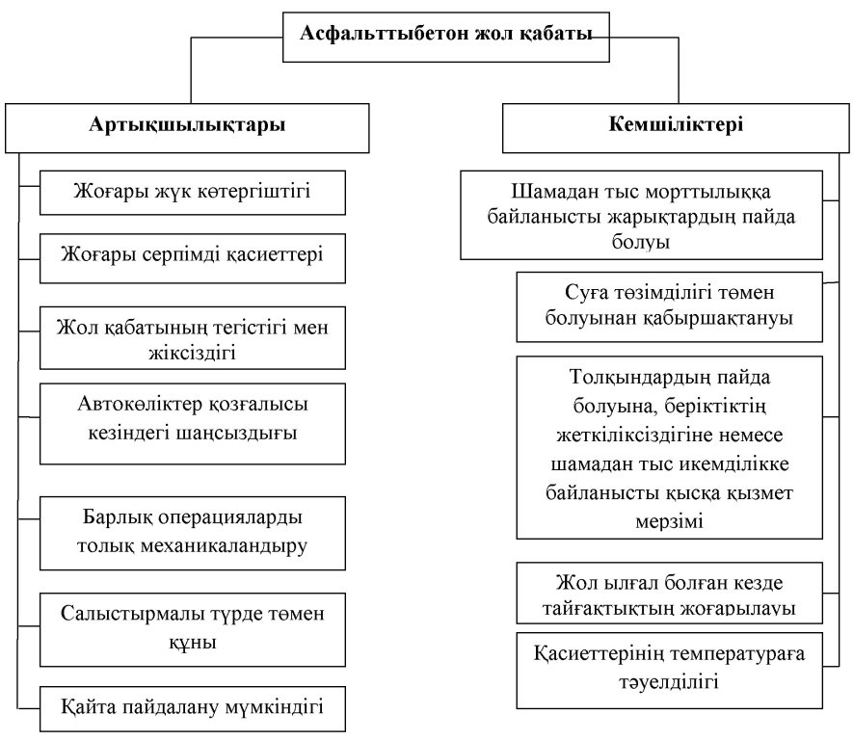

Сурет 1.1–Асфальттыбетоннан жасалған жабындардың артықшылықтары мен кемшіліктері

Осыған байланысты асфальттыбетонды пайдалануды тұрақтылығын қамтамасыз ету үшін бірқатар жайттарды есепке алу қажет. Жолдарды пайдалану тәжірибесінен, асфальттыбетонның құрамында қиыршықтас пен тұтқыр зат көп болған сайын, ол үйкеліске төзімді екенін көруге болады.
Қиыршықтастың беріктігі және оның қажалуға төзімділігі тозу процесіне көп әсер етеді. Битумның қиыршықтасқа жақсы жабысуы және қоспада асфальттытұтқырдың көлемінің көп болуы қабат бетінде асфальттыбетонның майда түйірлерін жақсы ұсталуға ықпал етеді.
Бірақ тіпті модификацияланған битумдағы негізгі химиялық-минералды құрамды, беріктігі жоғары қиыршықтастан жасалған, қиыршықтасты асфальтбетондардың көбісі, автокөліктердің тікенекті дөңгелектерінің қажалу әсеріне төзімсіз келеді.
Асфальттыбетон жабындарының бүліну түрлеріне (1.2 сурет) жол шұңқыры, жарықшақтануы жол жамаулары, жол жиегінің үгітілуі, қабыршақтануы жатады[40].
Олар ауа-райы факторларына, көлік жүктемелеріне және уақыт өте материалдардың қасиеттерінің өзгеруіне байланысты пайда болады және осы кемшіліктер дер кезінде жойылмаса, бүліну көлемі жабынның жалпы ауданының 60-80 % жетуі мүмкін [41, 42]. Сондықтан жарықшаның пайда болуы мен жолдың үгітілуімен күресудің тиімді әдістерін пайдалану, жабынның пайдалану мерзімін ұзартуға, оларды жөндеуге жұмсалатын шығынды азайтуға мүмкіндік береді.
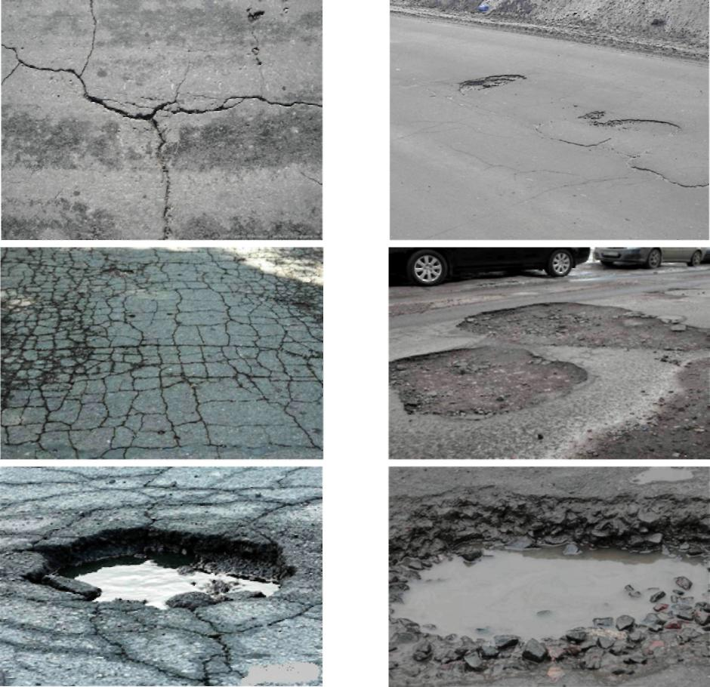

Сурет 1.2 - Асфальттыбетон жабындарының бүліну түрлері

Асфальттыбетонның реологиялық және беріктік қасиеттері, жол жабынының конструкциясының типтері және пайдалану жағдайы және асфальттыбетонның беріктігі, асфальттыбетон жол қабатында жарықшалардың пайда болуымен сипатталады.
Ал битум материалдардың деформациялануы және бүлінуі кезінде релакциялық процестердің күшеюі температураға және кернеу деңгейіне байланысты [43]. Жалпы алғанда материалдың әртүрлі түрдегі сызаттар мен шұңқырлардың пайда болуына төзімділігі келесі қасиеттерімен анықталады:жылу физикалық(желілік температураның арту коэффициенті), деформациялық (есептік төмен температурадағы релакция модулі),беріктік (шекті құрылымдық беріктік) және тозушылық (жабын материалыныңбүліну деңгейі) [44].
Нормативтік әдебиеттерді және ғылыми жарияланымдардың көп бөлігін талдау жол жабындарының жарықшаға төзімділігі мен ығысуға қарсы төзімділігін бағалаудың көптеген тәсілдері бар деп тұжырым жасауға мүмкіндік беретінін көрсетті. Бірақ асфальттыбетонның беріктік қасиеттерінің тұтқыр заттың реологиялық қасиетіне тәуелділігі, асфальттыбетон қоспасының құрамдас бөліктерінің осы көрсеткішке әсер етуіне назар аудартады.
Битум қоспаның негізгі реологиялық құрамдас бөлігі болып табылатындықтан жоғары сапалы материалды немесе модификацияланған аналогын (баламасы) пайдалану,жабынды салғаннан кейінгі ақаусыз кезеңді ұзартуға мүмкіндік береді [45].
Жол құрылысында асфальттыбетондарының шикізат базасын нақты зерттеуді кешенді жүргізу қажет. Қазіргі жол құрылысы саласында, сапалы шикізатпен қамтамасыз етуге байланысты қарастыруды макро, микро және нанодеңгейлерде қоспаның компоненттерінің қасиеттерін егжей-тегжейлі зерттеу, олардың өзара әрекеттесу процесіне қатысты бірқатар мәселелер мен міндеттер бар.
Асфальттыбетон қоспасының шикізат құрамдас бөлігінің мәселесін қарастыра отырып, асфальттыбетон өндірісінің қалыптасқан мәселесі мен оны шешу әдістерін нақты түсіну үшін нақты ұғымға назар аудару қажет.
Асфальттыбетон деп, оңтайлы іріктелген минералды материалдарды (қиыршықтас, құм, минерал ұнтағы) және битумды қамтитын және қыздырылған күйінде араластырғышта дайындалатын, асфальтбетон қоспасын нығыздағаннан кейін алынатын жасанды құрылыс материалын атайды [46-50].
Ю.М. Баженовтің пікірі бойынша асфальтты бетонның ең негізгі артықшылығы, оның құрамында судың болмауы болып табылады, ол материалдың жоғары беріктігін және су өткізбеушілік қасиетін қамтамасыз етеді [51].
Асфальттыбетон қоспаларының өндірісінің өзіндік құнында, өнімнің материалды қажетсінуі-82 % құрайды. Материалдардың (қиыршықтас,минералды ұнтақ және битум) және энергия ресурстарының жыл сайын артуы асфальттыбетон қоспаларының өзіндік құнының орта есеппен 25,2 % артуына әкеп соқтырады [52]. Бұл жағдай жол құрылысында асфальттыбетондардың шикізат базасының нарығын егжей-тегжейлі зерттеуді және пайда болған мәселелерді анықтап, оларды шешу жолдарын қарастыруды талап етеді.
Асфальттыбетон қоспасының құрылымында (1.3 сурет) келесі компоненттерді (құрамдас бөліктер) атап көрсетуге болады: негізгі функциясы қоспаның берік қаңқасын жасау болып табылатын, негізгі мақсаты ірі және майда толтырғыштардың арасындағы қуыс жерлерді толтыру. Ірі және майда толтырғыш және асфальттыбетон қоспасының бейорганикалық бөлігінің бөлшектерін желімдеу болып табылатын байланыстырғыш зат.

Сурет 1.3 – Асфальттыбетонның құрылымы

Ірі толтырғыш ретінде әдеттежерді жарып шыққан, шөгінді және метаморфты тау жыныстарынан және жауын шашынға төзімді және берік қождар кейбір түрінен пайда болған қиыршықтастар пайдаланады.
Макроқұрылымдық (ірі құрылымдық) бірлік болып табыла отырып, ірі толтырғыш асфальттыбетонның қаңқасын қалыптастырады.Бұл компонент негізгісі болып табылады, ол қоспа массасының шамамен 85 % құрайды. Соған байланысты оның сапасына өндіріс тәсіліне және шығу тегіне байланысты жоғары талаптар қойылады

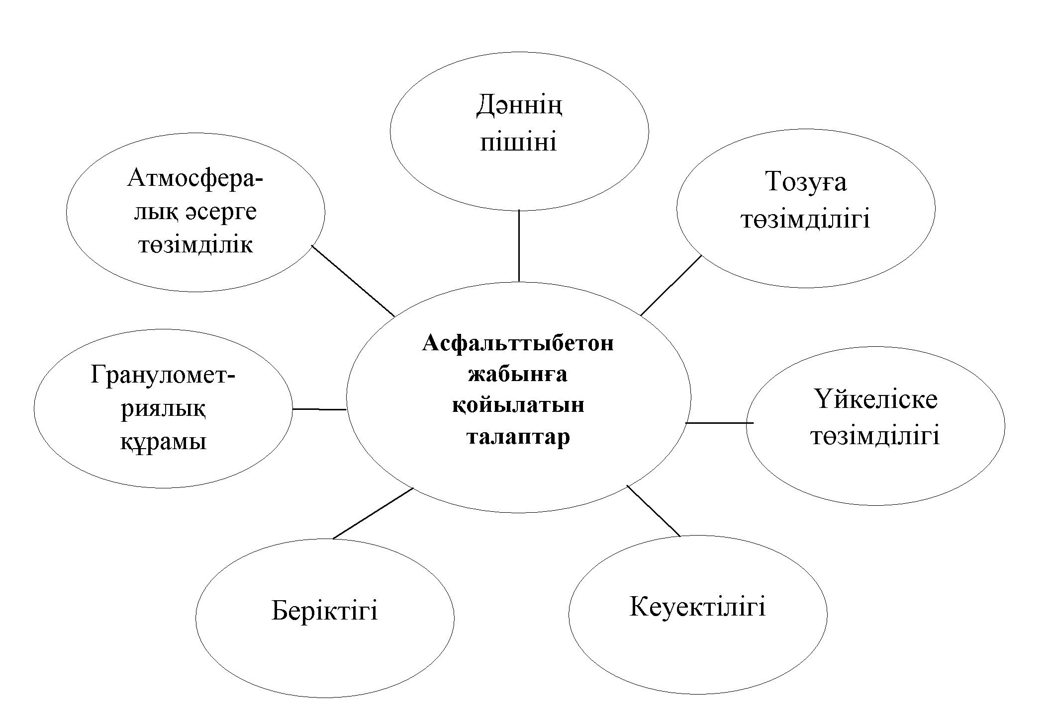

Сурет 1.4–Асфальттыбетон жабынға қойылатын талаптардың жіктелуі.

Жол құрылысында, химиялық құрамы бойынша қышқыл, бірақ беріктігі жоғары, таулы жыныстар-граниттер, габбро, диабаз, андезит, трахиттер т.б (1.4 сурет) кеңінен қолданылады [49].
Шөгінді жыныстар- әктас, доломит, мергель және құмтастардың беріктігі және аязға төзімділігінің көрсеткіштері төмен келеді, бірақ олардың бетінің битумға жақсы жабысатынына байланысты асфальттыбетонның беріктігі бойынша жоғары көрсеткіштерін қамтамасыз ете алады [57].Сонымен қатар көптеген жұмыстарда [58-81] өндірістік қалдықтарды асфальттыбетонда пайдалану ғылыми тұрғыдан дәлелденген. Үйінді қождар түріндегі металлургия өндірісінің қалдықтарын да атап айтуға болады.
Асфальттыбетонды дайындауға майда толтырғыштар ретінде табиғи (тау, өзен, теңіз) және техногенді (тау жыныстарының ірі уатылған тастары) құмдарды пайдалануға болады. B.C.Лесовиктың жұмысында кондициялық емес табиғи шикізаттан [82], яғни қышқыл құрамды тау жынысынан минералды ұнтақты алу қарастылған.
Ірі толтырғыштар және майда толтырғыштар үшін өткір қырлары бар құмдарды пайдаланған тиімді.

1.2 Асфальттыбетон араласпасының негізгі құрауышы болып табылатын битумдардың қасиеттерін зерттеу және оның құрамдастарының жіктемесі

Асфальттыбетонның құрамдас бөліктері ретінде пайдаланылуы мүмкін, сапалы шикізаттың зерттелген қорлары азайып бара жатыр, сондықтан жол құрылыс материалдарына қажетті баламалы шикізат көздерін іздеу және оларды модификациялау мүмкіндігін зерттеу қажет.
Осыған байланысты жергілікті шикізат ресурстары-өнеркәсіптік өндіріс қалдықтарын пайдаланудың тиімділігі жоғары, ол бейорганикалық текті шикізат материалдарының мәселесін шешу жолдарының бірі ретінде қарастырылады.
Битумның пайдаланушылық қасиеттері компоненттердің химиялық және физикалық қасиеттерімен анықталады. Битум өндірісіне мұнайдың жарамдылығы, мұнайдағы күкірттің құрамымен, бастапқы мұнайдың тығыздығымен, тұтқырлығымен және топтық құрамымен анықталады. Битум өндірісіне мұнайдың жоғары шайырлы, шайырлы және аз парафинді түрлерін қолдануға болады. «Асфальтендер/шайырлар» арақатынасы көп болған сайын, битумдардың пайдаланушылық қасиеттері жақсы болады.
Тас материалымен араластыру кезінде, битум осы материалдың бетін жабатындай тұтқыр болуы тиіс, бірақ өте сұйық болмауы тиіс, әйтпесе тасымалдау немесе сақтау кезінде тастардың бетінен ағып кетуі ықтимал. Тұтқырлығы төсеу және нығыздау талаптарына сәйкес болуы тиіс.
Тұтқыр шамадан тыс деформацияның алдын алу үшін орнықтылықты қамтамасыз етуі және сызаттың пайда болуына қарсы тұруы үшін біршама икемді де болуы тиіс. Байланыстырғыштың адгезиялық қасиеттері тас материалының қанша көлемінің беткі беттен үгітілуі тиіс екендігін анықтайды [83].
Теорияда жол битумының сапасының МемСТ 22245-90 [85] сәйкестігі есептелген уақыт мерзімінің ішінде жол жабынының орнықтылығы мен пайдалану сенімділігіне кепілдік беруі тиіс. Бірақ тәжірибе көрсетіп отырғандай,битум сапасының МемСТ 22245-90 сәйкестігіне қарамастан асфальттыбетон жабынның пайдалану сапасы алғашқы жылдарда-ақ нашарлай бастайды.
Бұл кемшіліктің негізгі себебі, беріктігі бойынша талаптарға сай, бірақ битумға қатысты белсенділігі төмен, қол жетімді материалдарды пайдалану болып табылады.
Бұл мәселені асфальттыбетонның минералды бөлігін толықтай немесе жартылай ауыстыру арқылы шешуге болады, бірақ минералды шикізаттың шектеулі болуына байланысты, теориялық тұрғыдан бірнеше тәсіл арқылы жүзеге асыруға болатын, битумның сапасын арттыруға аса назар аударған жөн.
Бірінші тәсіл жол битумдарын алу технологиясына күрделі өзгерістерді енгізуді қарастырады, ол мұнайды қайта өңдейтін зауыттарды қайта жабдықтау қажеттілігіне байланысты мүмкін емес екенін көрсетеді.
Екінші тәсіл, битумның қажетті сапасына қол жеткізу үшін, органикалық және бейорганикалық тектегі әртүрлі қоспалардың қосу арқылы асфальттыбетонның қасиеттерін жақсартуға болады [86-95].
Битумға қосылатын қоспалардың жіктелуі 1.5 суретте көрсетілген.
Тұтқырды органикалық текті қоспаларды қосу арқылы модификациялау, кеңінен қолданылып жүр және өте жақсы нәтижелер көрсетіп отыр.
Бірақ битумның жекелеген қасиеттерін жақсарту болып табылатын негізгі мақсатқа қол жеткізу үшін, асфальттыбетонның физикалы-механикалық қасиеттерін жақсарту үшін қоспа ретінде бейорганикалық заттарды пайдалануға болады [96-123].
Бұл тәсіл аз зерттелген, бірақ ғылымда битумның тұтқырлығын, беріктігін, суға төзімділігін, деформацияға беріктігін арттыруды қарастыратын оң нәтижелер де бар.

Сурет 1.5- Битумның қасиеттерін өзгертетін қажетті қоспаларды жіктеу

Асфальттыбетон қоспаларының құрамдас бөлігін қорытындылай келе сапалы асфальттыбетон қоспаларын алудың және оларға ерекше қасиет берудің міндетті шарты, асфальтты бетонның пайдалану қасиеттерін жақсарту, оның ішінде жол жабынының сапасын және ұзақ мерзімге жарамдылығын, және жоғары температурада ысырылуға төзімділігін арттыру болып табылады.
Асфальттыбетон қоспасына қосылған қоспалардың жіктеуі 1.6 суретте берілген.
Жіктеу шығу тегіне байланысты оларды 3 топқа бөлуді қарастырады: жіктеуге сәйкес органикалық және бейорганикалық қоспалар деп бөлінетін өнеркәсіптің техногенді қалдықтары табиғи және синтезді.

Сурет 1.6 – Асфальттыбетон қоспасына қосылатын қоспаларды жіктеу
Асфальттыбетонның құрамын ұтымды жобалау және қоспаларды қосу арқылы жол қабатының пайдалану қасиеттерін жақсартуға болады.
Асфальттыбетон қоспасын дайындау кезінде туындайтын негізгі мәселелердің бірі ретінде, біздің еліміздің аумағында кондициялық шикізаттың жоқтығы және осыған орай оның құрамдас бөліктерінің құнын есептеу кезінде тасымалдау шығындарына байланысты қоспаның құнының қымбаттауы қарастырылады.
Бұл мәселенің шешімін, асфальттыбетон өндірісіне қажетті шикізат ретінде негізгі және қышқыл жыныстарды пайдалануды, асфальттыбетон қоспасының дәстүрлі құрамдас бөліктерін толық немесе жартылай ауыстыру мүмкіндігін қарастыра отырып, құрылысы және генезисі әртүрлі кондициялық емес табиғи материалдарды және өнеркәсіп қалдықтарын пайдалану арқылы табуға болады.
Бірақ қойылған мақсатқа қол жеткізу үшін асфальттыбетонға қосымша қоспалар қосу туындайды. Ол жол қабатына қолданылатын асфальттыбетондарының шикізат базасын кеңейтуге және қоспа типіне қарай байланыстырғыштың қасиеттерін жақсартуға мүмкіндік береді. Бұл тәсіл, оны жүзеге асыруда қарапайымдылығымен ерекшеленеді, бірақ алынатын нәтижеге әсерін және алынатын өнімнің құрамын және қасиеттерін түзету мүмкіндігін пайдалану үшін қажетті битумға қоспа қосу кезінде жүретін процестерді нақты білу қажет.
Қазіргі кезде шетелдік ғалымдар, органикалық байланыстырғыштарды минералды майда түйіршікті толтырғыштармен құрылымдау саласында көптеген еңбектері жинақталған. Толтырғыштар ретінде әртүрлі материалдарды пайдалану ұсынылған:әртүрлі наносаздар, ЖЭО күлдері, көміртекті қоспалар, монтмориллонит, бентонит т.б.
Осы шикізат материалдарды қолдану арқылы асфальттыбетон жол қабатының пайдалану физикалық-механикалық қасиеттерін – сығу кезіндегі беріктігі, серпімділік модулін жақсартуға болады [124-131].
Қазіргі кезде минералды толтырғыштарды битуммен араластыру кезінде өзінің бастапқы формасы мен өлшемдерін сақтайтын және осы қоспада коллоидтық қасиеттерін білдірмейтін және онымен әрекеттеспейтін, бейорганикалық қоспаларды пайдаланып композициялық байланыстырғыш жаңа құрамын жасау бойынша тәжірибе жинақталған.
Асфальттыбетон композицияларына қажетті толтырғыштар ретінде табиғи және техногенді тектегі материалдардың кең көлемі қолданылады. Дәстүрлі түрде минералды толтырғыштар алуға ең көп қолданылатын шикізат болып, әктас табылады.
Бұндай материалдарды пайдалану әдетте, физикалық-механикалық қасиеттерін жақсартуға бағытталады, бірақ кейде толтырғыштар екі жағымсыз әсер тудырады: көптеген битум композицияларының су сіңіргіштігін арттырады және икемділігін төмендетеді. Сондықтан толтырғыш ретінде қолданылатын қандай да бір материалды таңдауда мұқият болу керек.
АҚШ-тағы Висконсин Милуоки университетінің бір топ ғалымдары К.Г.Соболевтің басшылығымен жоғары кальцийлі және төмен кальцийлі ЖЭО күлдерді жол құрылысына қажетті битум минералды композицияларына толтырғыштар ретінде пайдалану бойынша зерттеулер жүргізген [133, 134]. Нәтижесінде сызатқа төзімді және ығысуға қарсы берік композициялық байланыстырғыш зат алынды. Ол жұмыс температурасының кең интервалы бар асфальттыбетондарды алуға мүмкіндік береді.
Осылайша, ЖЭО күлдер, өздерін құны төмен, бірақ битумның маркасын қымбаттатпай арттыруға мүмкіндік беретін органикалық байланыстырғыш затқа қажетті қоспа ретінде пайдалануға болатынын көрсетті. Бірақ жол құрылысына қажетті битумға құрылымдағыш қоспа ретінде күл қалдықтарын пайдалану тиімділігінің деңгейі, органоминералдық композициялардың құрамын әзірлеу кезінде көбіне зерттеуге мән беріле бермейтін. Негізі олардың құрамы мен құрылымына қарай қолданады.
Осылайша, жол құрылысына қажетті органикалық тұтқыр заттардың сапасын арттыру үшін қолданылатын материалдар мен әдістердің спектрі кең деп тұжырым жасауға болады.

Қол жетімділік, үнемділік және тиімділік тұрғысынан, ең тиімдісі майда түйіршікті толтырғыштарды пайдалану болып табылады. Шетелдік тәжірибеде битумның толтырғышы ретінде ЖЭО күлді кеңінен пайдалануда. Оның экономикалық тиімділігі көптеген жұмыстармен дәлелденген.
Бірақ жоғарыда аталған зерттеулерде ЖЭО күлдің химиялық құрамы мен морфологиясының және АПШҚ-ның битуммен өзара байланысының сипатына әсері және әртүрлі типтегі күлдің құрамы мен қасиеттерінің “Күл-АПШҚ-битум” композициялық байланыстырғыш заттың қасиеттеріне әсері зерттелмеген.
Мұнай қалдықтарын шикізат ретінде қолданудың келесі саласы құрылыс материалдарын дайындау болып табылады. Мұнай қалдықтарын пайдалану дәстүрлі шикізат – битум [134] мен мұнайдың [135] шығынын қысқартып қана қоймай жоғары физикалық химиялық қасиеттерге ие құрылыс материалдарын алуға да мүмкіндік береді [136, 137, 138]. Мысал ретінде мұнай қалдықтары негізінде битум алудың тәсілдерін айтуға болады [138].
Органикалық тұтқырлар ретінде гидрооқшаулағыш материалдарды дайындау үшін мұнай қалдықтарын қолдану кең қолданысқа ие болды.
Мұнай қалдығы мен толтырғыштар (саз, керамзитті шаң) араласпасы негізінде гидрооқшаулағыш материалын дайындау технологиясы әзірленді. Мұнай қалдықтарын пайдалану қоспаны араластыру уақыты мен температурасын төмендетуге мүмкіндік береді және материалдың жоғары сапалық қасиеттерін арттырады [139].
Мұнай және тұрмыстық қалдықтарды жоюға арналған полигондарды гидрооқшаулау мен салу кезінде конструктивтік элементтер ретінде пайдаланумен блоктар, плиталар, тақтайшалар формасында өнім алуға мүмкіндік беретін мұнай қалдықтарын зиянсыздандыру тәсілдері әзірленді. Тәсіл қалдықтарға ұшпа күлдерді, 136-41 гидрофобтаушы сұйықтың 10 %-дық су эмульсиясын, цементті, құрамында мұнай бар қалдықтарды және суды қосудан тұрады [140].
Мұнай қалдығы сондай-ақ үйінділік тығыздығы 366-390 кг/м³ және беріктігі 1,24-1,3 мПа жеңіл толықтырғыш өндіру үшін шикізат шихтасы құрамында қолданылуы мүмкін [141].
Келесі жұмыстарда [142-143] мұнай қалдықтарын керамзит алу үшін қолдану мүмкіншілігі көрсетіледі. Керамзит өндіру кезінде саздардың көлемдік тығыздығы мен олардың ісінушілігін төмендету мақсатында түрлі органикалық қоспаларды, мысалы центрифугаланған мұнай қалдықтарының [144] қатты фазасы, машина жасау және мұнай өңдеу кәсіпорындарының май және мұнай қалдықтарын қолданады [145, 146].
Мұнай қалдықтарын резеңке қоспалар құрамында қолдану мүмкіншілігі де дәлелденген, мысалы механикалық қоспалардың ірі бөлшектерінен азат етілген мұнай қалдығының органикалық бөлігінің [147] немесе «Альфа-Лаваль» қондырғысынан қайтарма мұнай қалдығының құрамында қолдану [145].
Битум алу кезіндегі мұнай химиясының ірі тоннажды қалдығы – қышқыл гудронды пайдалану мүмкіншілігі зерттелді [145].
Нарманова Р. мұнайлы-битумды жыныстарға өнеркәсіп қалдықтарын қосу арқылы жол және гидротехникалық мақсаттағы асфальттыбетонның құрамын жасау бағытында зерттеу жұмыстарын жүргізіп мұнай қалдықтарын құрылыс материалдары өндірісінде пайдаланудың ғылыми негізін қалыптастырды. Нәтижесінде мұнайлы-битумды жыныстарға техникалық лигносульфонатты және атактикалық полипропиленді қосу арқылы механикалық және суға төзімділігі жоғары, ұзақ мерзімге шыдас беретін П маркалы жылы асфальттыбетон қолданысқа енгізілді [148].
Мұнайлы-битумды жыныстарды суландыру каналдарындағы гидротехникалық асфальтобетонның сүзугеқарсы жамылғы құралын жасау бағытындағы жұмыстар да өндіріске енгізілді [149].
Асфальтты-шайырлы парафинді шөгінділерді жол жабынында органикалық байланыстырғыш ретінде пайдалану бағытында жұмыстар жүргізіліп, оның жол құрылысында мұнай битумдарын алуға жарамдылығы зерттелген [150].
Ескі автокөлік шиналарын үгітіп, резеңке ұнтағын асфальттыбетонның құрамына қосу арқылы оның физико-механикалық қасиеттерін жақсарту әдісі де ғалымдармен терең зерттелген. Бұл әдіспен жасалған битумды-минералды композиялардың жоғары температурада сығу кезіндегі төзімділігі, балқу температурасы артып, асфальттыбетонның пайдалану ұзақтығы артқан [151].

1.3 Асфальттыбетондардағы асфальтты-парафинді шайыр қалдықтардың пайдаланылуы

Битумның қасиетін жақсарту мақсатында минералды толтырғыштарды пайдаланудың тиімділігі бойынша бірнеше ғылыми жұмыстар жасалған. Дәстүрлі түсініктерге сәйкес, минералды толтырғыштар, битуммен араластыру кезінде өзінің бастапқы формасы мен өлшемін сақтайтын бейорганикалық өнімді білдіреді. Кәдімгі толтырғыштардың көп бөлігі саңылауы 1,65мм електен өткізіледі, бірақ толтырғыштардың бөлшектерінің сипаты мен өлшемдері қандай өнімдерге пайдаланатынына байланысты, әртүрлі болуы мүмкін [104]. Әдетте минералды толтырғыштарды екі топқа бөледі-түйіршікті және талшықты, және оларды өз кезегінде тегі және құрамы бойынша бөледі (1.7 сурет).
Сахаров П.В. [77] алғаш болып, минералды ұнтақтың, минералды түйіршіктерді жабыстыратын битуммен біріге отырып асфальттытұтқыр затты құрайтын, құрылымдық құрамдас бөлігі ретіндегі қасиетін анықтаған.
Жолқұрылысы композиттеріндегі минералды ұнтақтың зор маңызын анықтай отырып,ол оны битумға арналған «асфальттағыш қоспа» деп атауды ұсынған. Сонымен бірге минералды ұнтақ ретінде уатылған асфальт жыныстарын пайдалануды ұсынған.

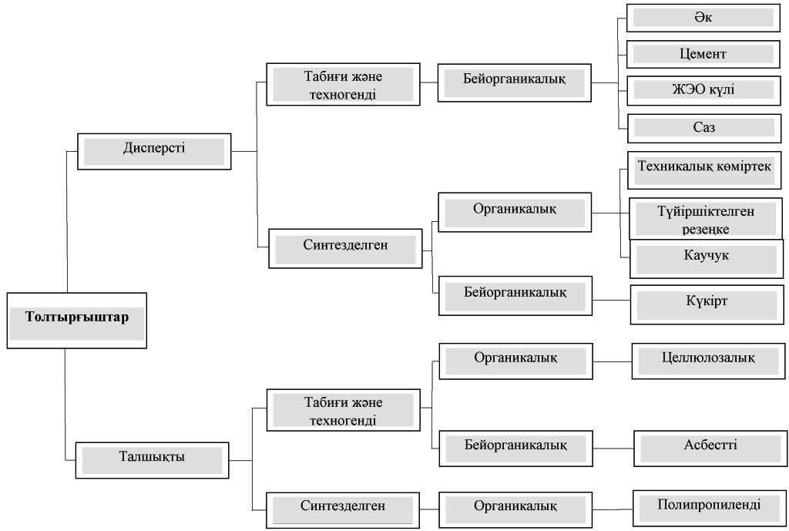
Сурет 1.7 - Асфальттыбетонға арналған минералды толтырғыштарды жіктеу
Битумдардың минералды толтырғыштармен араласқан кезінде құрылымы өзгеретіні анықталды [116-118]. Яғни минеральды бөлшекпен араласқан битумның болжамды қабаты және көлемді битум болады(1.9 сурет).
Болжамды қабаты (І) бөлшектердің битуммен араласуы нәтижесінде физикалық және химиялық өзара байланысының бастапқы кезеңінде қалыптасады.
Бірінші кезеңде битумның минералды материалмен физикалық-химиялық өзара әрекеттесуі жүреді, соның салдарынан адсорбциялық-сольватты қабаттары қалыптасады. Сонымен бірге битумның болжамды қабатында қатты(1а), құрылымды(1б) және диффузиялық (1в) аймақтар деп бөледі.
Қатты қабат(1а) минералды толтырғыштың бөлшектерінің бетімен тікелей жанасады және негізгі адсорбциялық қабатта көрсетіледі.
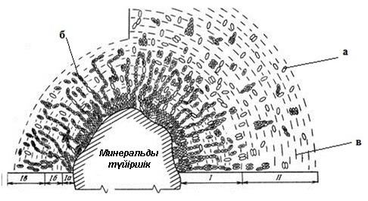
Сурет 1.8 – Минералды бөлшектегі битуммен әрекеттесуі кезіндегі көрініс[104]:
I –болжамды қабаты; II –көлемді битум;
1а –қатты аймағы; 1б – құрылымды аймағы; 1в – диффузиялық аймағы.
а – ароматты көміртек; б - асфальтен; в - парафин-нафтен қышқылдары.

Минералды бөлшектің құрылымды аймағы (1б) ретте орналасқан және минералды төсеніштің бағытына қарай бағытталған битумның жоғары молекулалық компоненттерінен тұрады. Диффузиялық аймағы,құрылымды аймақтан кейін орналасады, болжамды қабат пен көлемді битум арасында орналасады. Болжамды қабат пен көлемді битум арасында және ішкі қабаттар арасында саңылаулар жоқ. Битум адсорбцияланған минералды толтырғыштардың бетінің сипаты жіңішке қабаттардағы битумның қасиетіне зор әсер етеді [152].
Одан басқа битумның басқа минералды толтырғыштармен өзара әрекеттесуі кезінде беріктігі, минералды толтырғыштардың қасиеттеріне байланысты болатын бастапқы және қайталама коагуляциялық құрылым пайда болады. Коагуляциялық құрылымдардағы байланыстар дисперстік ортаның жіңішке саңылаулары арқылы (1.9 сурет) немесе нүктелі байланыстар (1.9 в сурет)немесе макромолекулалар арқылы жүзеге асырылады.

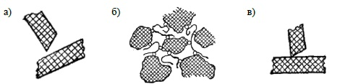
Сурет 1.9–Коагуляциялық құрылымдардағы байланыстар
П.В. Сахаровтың ғылыми жұмыстарында [3, 25, 77, 153] майда ұнтақталған күлді битумның байланыстырғышының модификаторы ретінде пайдаланған.
Толтырғыштың қасиеттері, битумның реологиялық қасиеттерін анықтайды,оның ішінде маңыздысы оның бөшектерінің өлшемдері және оларды өлшемдері бойынша бөлудің,бөлшектердің орамының формасы мен сипатының маңызы зор [154]. Минералды толтырғыштарды ұнтақтау нәтижесінде алынатын массаның тығыздығы, оның тұтқырлығы артады, және соның салдарынан пайдалану кезінде туындайтын ығысу кернеуіне қарсы беріктігі артады.
Одан басқа, толтырғыштар қышқылдануды туындататын күн сәулесінің бүлдіретін әсерінен қорғайтын қабат ретінде қолданылады. Осыған байланысты тақтастың шаң-тозаңы немесе диабаз типіндегі мөлдір емес толтырғыштарды пайдалану тиімді болып саналады, кварц типіндегі толтырғыштар тиімсіз болып табылады [155]. Талшықты минералды толтырғыштар битум массасында құрылымданған минерал қаңқасы құрап, екінші жағынан ол битумды-минералды массаның серпімділігін және беріктігінің артуына ықпал етеді.
Қазіргі кезде толтырғыштар ретінде әртүрлі өндірістердің қалдықтарынан алынатын техногенді шикізаттар кеңінен қолданылып жүр.
Шетелдік ғалымдардың еңбектерінде толтырғыштар ретінде ЖЭО күлді, көміртек және темір ұнтақтарын пайдалану мүмкіндіктері қарастырылған [156].
ЖЭО-күл көміртек және темір ұнтақтарымен салыстырғанда (О, С, Fe, CI, CaO, Na₂0, Si0₂, Ti0₂, S0₃, Fe₂0₃, MgO, K₂0, A1₂0₃) осылар сияқты химиялық элементтердің кең спектрінің болуымен сипатталады, бірақ зерттелетін үлгілерге жоғары меншіктік бет тән екені белгілі.
Қызылорда ЖЭО күлін асфальттыбетонның құрамындағы битумға қоспа ретінде қарастырсақ онда толтырғыштың рөлін зерттеу, минералды толтырғыштардың шығу тегі оның құрамы, дисперстілігі, бетінің жағдайы және битумға қатысты белсенділігі алынатын битумминералды композициялардың қасиеттерінзерттеу қажет. Өйткені әртүрлі толтырғыштарды пайдалану арқылы битумның қасиеттері өзгереді және олардың негізіндегі асфальттыбетондардың техникалық пайдалану қасиеттерін зерттеу қажет.
Біздің елімізде қайталама пайдалануға жарамды, оның ішінде битумды жақсартуға жарамды техногенді шикізкаттың көптеген түрі бар. Осыған байланысты ЖЭО-күл түріндегі отын-энергетикалық кәсіпорындардың қалдықтарының тиімділігі жоғары деп саналады.

1.4 ЖЭО күлдерін алу ерекшеліктері және оларды асфальттыбетонның құрамында пайдалану тәжірибесі

Қазіргі күні қоршаған ортаны қорғау мәселесінің күрделенуі, техногенді шикізатты қайтадан пайдалану және оны технологиялық процеске қамтуға аса көңіл бөлуді талап етеді, ал өнеркәсіптік кешендерден шығарылатын техногенді қалдықтардың көп көлемінің жинақталуына және бастапқы шикізатта мақсатты компоненттердің құрамының деңгейінің төмендеуіне байланысты, оларды кешенді пайдалану мәселесі туындап отыр [157].
Олардың негізіне, әдетте генетикалық ерекшеліктері алынады, яғни пайда болу жағдайы,құрамы, дисперстілігі. Жіктеу (1.10 сурет) бойынша қалдықтарды механогенді;пирогенді; хемогенді; биогенді деп бөлуге болады. Құрылыс индустриясы үшін құрамына және қасиеттеріне байланысты пирогенді және механогенді қалдықтардың тиімділігі жоғары.
Пирогенді тектегі техногенді шикізаттардың арасында пайда болу көлемі бойынша бірінші орын алатыны, отынның қатты түрін жағудан қалған күлдер мен қождар алады. Ол біздің елімізде электр энергиясын өндіруге отын құрамды қазбаларды (антрацитті, бозғылт, және тас көмірлер, жанғыш тақтас, торф) пайдаланумен байланысты болып отыр [158].

Сурет 1.10 –Техногенді материалдарды жіктеу

Көмір жылуэлектр стансаларында дүниежүзінде электр энергиясының жалпы көлемінің шамамен 40 %, оның ішінде АҚШ, Германия және басқа да елдерде-шамамен 70 % өндіріледі. 2030 жылға дейін Қытайда, АҚШ-та және басқа да көптеген елдерде электр энергиясының өндіру көлемі, көмір энергетикасын дамыту арқылы артатын болады деген болжам бар [159].
Қазіргі кезде бүкіл электр энергиясының 70 % қатты отын-көмір, тақтатас, торфты жағудан алынады. Нәтижесінде күл қож қалдықтарыныың 50 млн. тн үйіндісі пайда болады.
Қуаты 1 млн кВт ЖЭС тәулігіне 10 0000 тн көмір жағады және 1000 тн. күл мен қож шығарады. Жыл сайын бұндай қож үйіндісін көму үшін 1 га жер қажет болады екен [158].
Жылу электр станциаларында пайда болатын, отын-энергетикалық кешеннің қалдықтары,шаң тәрізді қалдықтар және түйір шламдар түріндегі күлдің және әртүрлі күл-қож қоспаларының ауқымды үйіндісін білдіреді [160]. Жоғары температурада (1200-1700 °С) өңделген отынның минералды бөлігіне жататын бұл өнімдерді көптеген елдер пайдаланады, және дүниежүзінде қалдықтарды пайдаланудың қайталама нарығының үлесінің арту тенденциясын есепке ала отырып, оларды қайта өңдеу қарқынын біздің елімізде де арттыруды қолға алу қажет.
Қатты отынды жылу энергиясына технологиялық қайта өңдеу, шақпақ шикізатты көлемі 3-150 мм күйдіру арқылы жел тартқышты торлары бар қондырғыларда немесе қалқымалы күйдегі алдын ала майдаланған шикізатты, оттықта тозаң тәрізді жағу арқылы жүзеге асырылады.
Шақпақ отындарды тек шағын кәсіпорындарда пайдаланады. Жылу-электр стансияларда қатты қалдықтардың екі түрі пайда болады: күл және қождар [161-163].
Күлдің бөлшектерінің көлемі 0,3мм. Ол қазандық пештен түтін газдарымен бірге шығарылады және циклондарда және электр сүзгілерде оларды тазарту кезінде қармалады. Күл күлқармағыштар арқылы ұсталады.
Күл отынының түріне байланысты бірнеше түрге бөлінеді (1.11 сурет). Отынның жануы кезіндегі күлдің құрамы әртүрлі болады: тас және қоңыр көмірлерде -1-45 %, жанғыш тақтатастарда -50-80 %, отынды торфта-2-30 %.
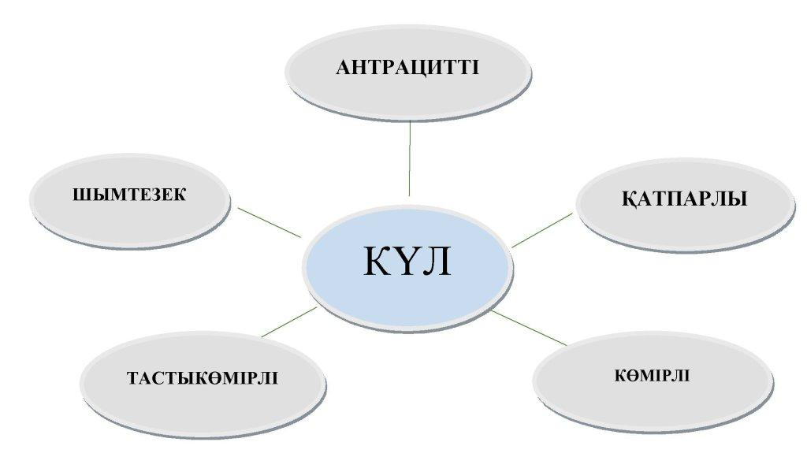

Сурет 1.11 –Күлді отынның түріне қарай жіктеу

ЖЭО күлдердің маңызды физикалық қасиеттері ретінде:түйірөлшемдік құрамын, үйінді және нақты тығыздығын, су сіңіргіштігі және аязда ісінуін атап көрсетуге болады [164]. Бұл көрсеткіштердің өнеркәсіпте техногенді қалдықтарды қайталап пайдалану мүмкіндіктерін бағалауда маңызы зор.
Әртүрлі ЖЭС күлдеріндегі негізгі тотықтардың болжамды құрамы: , %: Si0₂ - 25-66; А1₂0₃ - 7-34; Fe₂0₃ - 3-18; CaO - 2-40; MgO - 1-4; S0₃ - 0,2-2,0; Na₂0+K₂0 - 0,1-4,5 [165].
Негізінен қатты отынды жағудан қалған қалдықтардың құрамы, қасиеттері және құрылысы келесі факторларға байланысты болады (1.12 сурет).
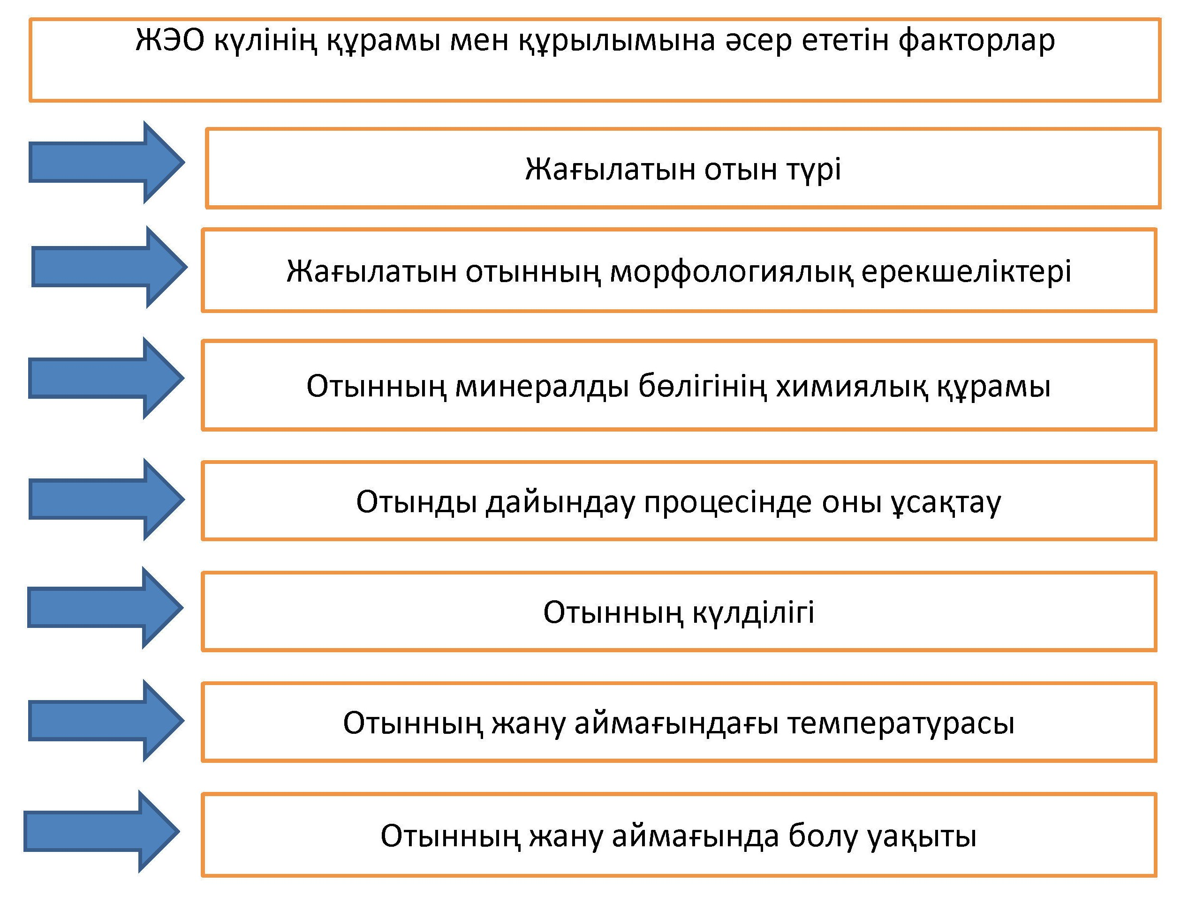
Сурет 1.12 –ЖЭО –күлдің құрамына және қасиеттеріне әсер ететін факторлар.

Күлдерді негізгі және қышқыл деп бөлу, оның құрамындағы СаО құрамымен, байланыстырады [166].
Бірақ күл қожды қалдықтарды пайдаға асыру деңгейі бірқатар дамыған елдерде бастапқы шығымнан жоғары пайызын құрайды. Статистикалық мәліметтерге сәйкес, Францияда және Германияда -70 %, ал Финляндияда – шамамен 90 % құрайды.Бұл елдерде көбіне құрғақ күлді пайдаланады және оларды зерттеуді ынталанадыратын мемлекеттік саясат жүргізіледі [167]. Польшада ЖЭС тұтынушыларға күл шұңқырлары қазылатын жердің құнының жоғары болуына байланысты үстеме ақы төлейді, ал Қытайда күлді сатып алушыларға тегін беріледі. Болгарияда күлдің құны құнсыз, ал Ұлыбританияда өткен ғасырдың 90 жылдары болған[161].
Күлді көметін шұңқырлардың экологиялық залалы көп және қоршаған орта үшін де, адам денсаулығы үшін де экологиялық қауіпі жоғары. Жел эрозиясының әсерімен күлдің бір бөлігі атмосфераға түседі және бірнеше км жерге тарайды. Шөккен тозаң және онымен бірге химиялық белсенді улы заттар топырақты ластайды. Қышқылды қалдықтардың әсерімен күл шұңқырларынан улы заттар шығып, топырақ пен жер асты суларын ластайды [168].
Күлқож қалдықтардың бүкіл көлемі бойынша жинақталған ЖЭО-күлдің көлемі өте жоғары, оны статистикалық мәліметтер көрсетіп отыр, мысалы 2021 жылы мұндай қатты қалдықтардың көлемі 800 млн.тн шамасында құрап отыр.
Еуропаның дамыған елдерінде, ЖЭС өндірісінің қалдық өнімі болып табылатын күл қождардың қасиеттерін нормативтік құжаттардың талаптарына сәйкес қасиеттерге жеткізеді.
Бұл жағдай күлді өнеркәсіпте оларды қайта өңдеуге қосымша күш және қаражат жұмсамай ары қарай пайдалануды ынталандырады.
Әдебиет көздерін талдау жасасақ Қазақстанда және дүниежүзінде қазіргі кезде күл қож қалдықтарды, шикізатты тұтыну және дайын өнім шығару бойынша ең ірі құрылыс материалдар өнеркәсібіне енгізу бойынша көптеген зерттеулер жүргізілуде [148-151, 169]. Сонымен қатар бұл екі негізгі міндетті шешуге мүмкіндік береді: аймақта экологиялық дағдарысты төмендетеді және дәстүрлі шикізатты экологиялық таза, арзан және сапасы жоғары баламаларына ауыстыруға мүмкіндік береді.
Қазақстанда орналасқан электр стансияларын пайдаланудың дәстүрлі және жаңа бағыттары әртүрлі (1.13 сурет).
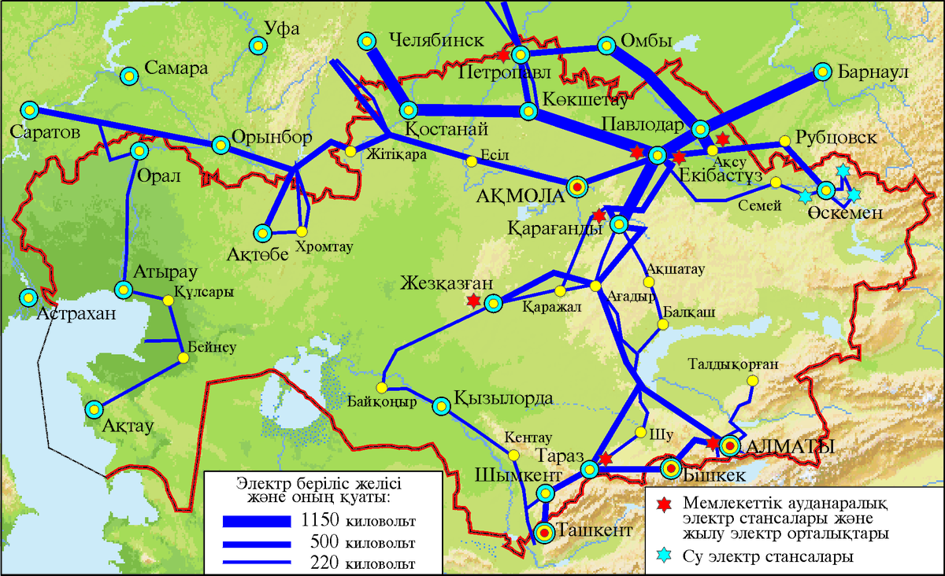

Сурет 1.13– Қазақстан жылу электр стансияларының аумақтық орналасуы

ЖЭО қалдықтарының оларды минералды ұнтақ ретінде пайдаланылуын анықтайтын қасиеттері, ең алдымен химиялық-минералогиялық құрамына, дисперстілігіне, кеуектілігіне, бөлшектерінің пішініне және текстурасына байланысты. Асфальттыбетон құрамындағы күлдің негізгі мақсаты битумның адгезиялық қасиетін арттыруды және қиыршықтас-құмтасты каркастан пайда болатын саңылауларды толтыру болып табылады.
Күлді қосу, қоспаның құрамындағы битумның орнықтылығын, асфальтбетон қоспаларының беріктігін, суға төзімділігін және ысырылуға беріктігін жақсартатыны дәлелденген ол өз кезегінде пайдалану кезінде жабынның тесілуін азайтуға және деформацияға төзімділігін арттыруға болады деп айтуға мүмкіндік береді.

1 тарау бойынша қорытынды

- Асфальттыбетон араласпасынжасау кезінде тәжірибе жүзіндеқажетті шикізат ретінде асфальтты-парафинді шайыр қалдықтары және ЖЭО күлдерін асфальттыбетон өндірісіне минеарльды қоспа және майда толтырғыш есебінде пайдаланылды
- Әдеби шолуға жүгенсек асфальтты-парафинді шайыр қалдықтарды битумның бір бөлігін ауыстыруға болатыны туралы дерек көздер бар [169]. Яғни АПШҚ-ны қосу арқылы қымбат битумның орнын жартылай ауыстыруға болатыны бірнеше ғылыми жұмыстарды көрсетілген. Бірақ қойылған мақсатқа қол жеткізу үшін, ЖЭО күлін тек қана майда толтырғыш қана емес, сонымен қатар оны битумға қоспа ретінде бейорганикалық компоненттерді қосу қажет ол жол құрылысында асфальттыбетонның шикізат базасын кеңейтуге және оның қасиеттерін жақсартуға мүмкіндік береді.
Осы материалдар арқылы асфальттыбетонды композициялардың физикалық-механикалық қасиеттерін, серпімділік және беріктік модулін, орнықтылығын жақсарта отырып, асфальт-парафинді шайыр қалдықтарды және битумды байланыстырғыш заттардың қасиеттерің жақсартуға болады.
- Қол жетімділік, үнемділік және тиімділік тұрғысынан, ең тиімдісі майда түйіршікті толтырғыштарды пайдалану болып табылады. Өз кезегінде, битумға қоспа ретінде күлкожды қалдықтарды пайдаланудың тиімділігі жоғары екенін шетелдік тәжірибе көрсетіп отыр. Бірақ Қызылорда ЖЭО күлінің химиялық құрамы мен морфологиясы, оның битуммен өзара байланысының сипатына әсері зерттелмеген.
- Минералды толтырғыштардың шығу тегі, оның құрамы, дисперстілігі, бетінің жағдайы және битумға қатысты белсенділігі алынатын битумминералды композиялардың қасиеттеріне зор әсер етеді. Әртүрлі толтырғыштарды пайдалану битумның қасиеттерін(ысырылуға беріктігі, жылуға төзімділігін) жақсартады және олардың негізіндегі асфальттыбетонның техникалық-пайдалану сипаттамаларына зор әсер етеді. Біздің елімізде қайтадан пайдалануға, оның ішінде битумды модификациялауға жарамды техногенді шикізаттың көп көлемі бар. Осыған байланысты ЖЭО-күл түріндегі отын-энергетикалық кәсіпорындарының қалдықтары тиімді болып табылады.

ІІ ТАРАУ. ЗЕРТТЕУ ӘДІСТЕРІ МЕН ҚОЛДАНЫЛҒАН ШИКІЗАТТАР СИПАТТАМАЛАРЫ

2.1. Зерттеу әдістері

Шикізат материалдарын және олардың негізіндегі композиттерді зерттеу, Қорқыт Ата атындағы Қызылорда университетінің зертханаларында жүргізілді:
- «Сәулет және құрылыс өндірісі» кафедрасының құрылыс материалдары зертханасы;
- Құрылыс материалдар өндірісіндегі нанотехнологиялар зертханасы;
- Инженерлік бейіндегі зертхана;

2.1.1. Шикізат материалдарының, модификацияланған байланыстырғыш заттың және оның негізіндегі асфальттыбетондардың физикалық - механикалық сипаттамаларын бағалау

ЖЭО-күлдің меншікті бетін анықтау. Меншікті беттің мәні, ұнтақ тәрізді материалдардың маңызды параметрлерінің бірі болып табылады.
Меншіктібет (S_{м.б.}, см² /г) ПCX-12(SP) құралымен өлшенді,және ол құрал арқылы бөлшектердің орташа өлшемі (d, мкм) анықталды (2.1 кесте). Құралдың жұмыс жасау принципі ұнтақ бөлшегініңменшікті бетін анықтауға негізделген. Аталған құралдың ерекшелігі бөлшектердіңменшікті беттің мәндері -см²/г анықталды.

Кесте 2.1 - IICX-12(SP) құралының техникалық сипаттамасы

Құралдың сипаттамасы | Шамалары
Меншікті бетті өлшеу диапазоны, см²/г | 200-5000
Бөлшектердің көлемін орта салмақтық өлшеу диапазоны, мкм | 0,5-200
Аппаратуралыққателік, % | ±3

Қызылорда ЖЭО-күлінің белсенді меншікті бетін анықтау, БЭТ - 4 нүктелі әдісі бойынша СОРБИ-М² (кесте 2.2)құралымен жүргізілді. Құралдың жұмыс істеу принципі зерттелетін үлгінің сорған газ-сорбат көлемін, белгілі меншікті беті бар материалдың стандартты үлгісімен салыстыруды негізге алады.Газ-адсорбат ретінде азот алынды.

Кесте 2.2 - СОРБИ-М техникалық сипаттамасы

Құралдың сипаттамалары | Шамалары
Меншікті бетті өлшеу диапазоны | 0,01-2000 м²/г
Меншікті беттің өлшемінің шекті қателігінің шегі | ±6%
Қоршаған ортаның температуасы | 5-40 °С
Ауаның салыстырмалы ылғалдығы | 75%
ЖЭО-күлдің түйірөлшемдік құрамы және дисперстілігі, өлшеу диапазоны 0,01-2000 мкм ANALYSETTE 22 NanoTec plus³ құралының көмегімен лазерлік гранулометрия(түйіршік өлшеу) әдісімен анықталды.
Техногенді шикізаттың табиғи радионуклидтерінің меншікті белсенділігі ГОСТ 30108-94, СанПиН 2.6.1.2523-09 және НРБ-99/2009 [170, 171] бойынша,«Прогресс БГ»⁴ гамма-бета-спектрометрлік кешені арқылыанықталды.
Битумның толтырғышы ретінде ЖЭО-күлдің нақты тығзыдығы, орташа тығыздығы, кеуектілігі, битумды қажетсіну көрсеткіші және ылғалдығы МемСТ 52129-2003 [78] сәйкес анықталды.
Битумның физикалық-механикалық сипаттамалары МемСТ 11501-78 [172], МемСТ 11505-2002 [173], МемСТ 11506-2002 [174], МемСТ 11507-78 [175] сәйкес анықталды.
Дірілді ротациялық вискозиметр RheotestRN4.1⁵ (кесте 2.3) және пластина/пластина өлшеу жүйесін пайдалану арқылы битумның реологиялық сипаттамалары анықталды.
Асфальттыбетон қоспасына қажетті ірі және майда толтырғыштардың физикалық-механикалық сипаттамалары ГОСТ 8269.0-97 [54-55], ГОСТ 8735-88 [176] сәйкес стандартты әдістермен анықталды.

Кесте 2.3 - Rheotest RN4.1 ротациялық вискозиметрдің техникалық сипаттамалары
Жабдықтың сипаттамасы | Көрсеткіштері
Айналу моменті | 0,1-ден 150-гедейін, мНм
Айналу моменті бойынша рұқсат | 0,002 мНм
Айналым саны | 0-ден 1000-ға дейін, айналым/мин
Айналым саны бойынша рұқсат | 0,015 айналым/мин
Айналым бұрышының диапазоны | -50...300°
Температура диапазоны | -30...+200°С
Жиілігі | 0,001-10 Гц

2.1.2. Шикізат материалдардың құрамын, физикалық-химиялық қасиеттерін және құрылымдық ерекшеліктерін бағалау

Зерттеуде қолданылған рентгенді фазалық талдау ЖЭО – күлдің фазалық құрамын сандық және сапалық анықтауға мүмкіндік береді. Рентгенограммалар, көшіру адымы 0,03° және көшіру нүктесіндегі қарқындылығын өлшеу уақыты-1с., Со-анодтардың сәулесін пайдалану арқылы ARL X'TRA (Thermo Fisher Scientific⁷) дифрактометрінің көмегімен алынды.
Фазалық құрамын сапалық бағалау үшін анықтамалық әдебиеттерін және халықаралық дифракциялық мәліметтер орталығының (ICDD ) PDF-2 мәліметтер қорын пайдалану арқылы дифрактограммалардың коды анықталды.
Фазалық құрамын сандық бағалау, көппрофильді сандық РФА пайдалану арқылы жүргізілді. Есептеулер, күрделі құрылымы бар дифракциялық спектрдің фонының аппроксимациялық параметрлерін нақтылауды талап етпейтін, «Derivative Difference Minimization» алгоритмі нұсқасындағы DDM v.l.95e бағдарламалық жасақтаманы пайдалану арқылы жүргізілді [177].
Инфрақызыл спектроскопия орташа инфрақызыл диапазоны 370 см"¹ - 4000 см"¹құрайтын Bruker Optics фирмасының Vertex 70 құралының көмегімен жүргізілді. ҚұралOPUS бағдарламалық жасақтамамен жабдықталған.Үлгілер КВг бар таблеткалар түрінде дайындалды, суретке түсіру сіңіру режимінде жүргізілді.
Зерттеу нәтижелері Фуръе-деконволюция[187-181] әдісі бойынша өңделді.«Деконволюция» термині ағылшын тілінен шыққан. «Деконволюция» конволюцияға кері болып табылады. Бұл әдістің мақсаты, күрделі спектрлерді параметрлері (контурының ені және түрі, қарқындылығы, орналасқан күйі) экспериментальды және есепті спектрлік қисық сызық арасындағы айырмашылықты азайта отырып, оңтайландырылатын құрамдас бөліктерге бөлу болып табылады. Спектрлік қисық сызықты өзгертуге PeakFit [182] бағдарламалық жасақтамасы қолданылды.
ЖЭО-күлдің үлгілерін микроқұрылымдық талдау үшін жоғары контрастылы, жоғары сапалы бейне алуға арналған айқындылығын көру үшін LMU (Tescan, Чехия) сканерлегіш электронды микроскоппайдаланылды.
Жұмыста - 4,4 до +12,8 (кесте 2.4) қышқылдылық диапазонында қышқылды – негізді орталарды тіркеуге мүмкіндік беретін, түрлі – түсті индикаторлардың ерітінділері қолданылды.

Кесте 2.4-Жұмыста қолданылатын қышқыл негізді индикаторлар

№ п/п | Индикатор | рКа | λmax, нм | Түстердің ауысуы
1. | 2,4-динитроанилин | -4,40 | 340 | түссіз - сары
2. | Метанитроанилин | -4,40 | 340 | түссіз - сары
3. | О-Нитроанилин | -0,29 | 410 | түссіз - сары
4. | Кристаллический фиолетовый | +0,80 | 580 | түссіз - күлгін
5. | Бриллиант жасыл | +1,30 | 610 | түссіз- жасыл
6. | Фуксин (основание) | +2,10 | 540 | түссіз- таңқурай
7. | Метилді сарғыш | +3,46 | 460 | сары - сағыш.
8. | Метилді қызыл | +5,00 | 430 | сары - қызыл.
9. | Бромкрезолды қанқызыл | +6,40 | 540 | жсары - күлгін
10. | и-нитрофенол | +7,15 | 360 | түссіз - сары
11. | Бромтимолды көк | +7,30 | 430 | сары - көк
12. | Тимолды көк | +8,80 | 430 | сары - көк
13. | Нильский көгілдір А | +10,50 | 640 | қызғыш - көкшіл
14. | Тропеолин | +12,00 | 440 | түссіз - сары
15. | Индигокармин | +12,80 | 610 | түссіз - көк

2.2 Қолданылатын шикізат материалдардың сипаттамасы
2.2.1 Байланыстырғыш зат компоненттерінің сипаттамасы

Байланыстырғыш ретінде МемСТ 22245-90 [84] талаптарына сай және келесі қасиеттерге ие (таблица 2.5) (МЖБ) 60/90 маркалы жол битумы қолданылды.
Битумды модификациялауға қажетті қоспа ретінде ЖЭО-күл түріндегі отын-энергетикалық өнеркәсібінің қалдықтары қолданылды.
Диссертациялық жұмыс аясында Қызылорда ЖЭО-күлдің 4 үлгісі зерттелді. Шикізат компоненттерін іріктеу критерийі ретінде ЖЭО-күлдің құрамына және қасиеттеріне зор әсер ететін факторлар жиынтығы қарастырылды:
- бастапқы материал түрі;
- отынды жағу тәсілдері және режимдері(ылғал және құрғақ);
- күлді ұстау тәсілі (ылғал және құрғақ);
- ЖЭО-күлдің құрамындағы СаО көлемі (төмен кальцийлі -- <10 % СаО, жоғары кальцийлі - <10 % СаО.

Кесте 2.5 - Қолданылатын битумның физикалық-механикалық қасиеттері

Көрсеткіштер | МемСТ талаптары | Нақты шамалары
25 °С, 0,1 мм иненің ену тереңдігі | 61-90 | 75
25 °С, 0,1 мм, төмен жағдайдағы иненің ену тереңдігі | 20 | 22
25 °С, см, созымдылығы | 55 | 100-ден жоғары
0 °С, см, созымдылығы | 3,5 | 4,1
“Сақина және шар” бойынша жұмсару температурасы  у и шару, °С, не ниже | 47 | 49
Морттылықтемпературасы, °С, | -15 | -17
Тұтану температурсы, °С, | 230 | 238
Жоғары температура әсерінен жұмсару темп. өзгеруі, °С | 5 | 3
пенетрация индексі | -1,0...+1,0 | -0,4

Осылайша, бұл жұмыстағы зерттеу нысаны ретінде 2.6 кестеде көрсетілгендей ЖЭО-күл түріндегі техногенді шикізат алынды.

2.2.2 Асфальттыбетонның минералды бөлігінің құрамдас бөліктерінің қасиеттері

Әртүрлі күл түрлерімен жақсартылған тұтқырғыш негізінде асфальттыбетон қоспаларын дайындауға қажетті толтырғыш ретінде жол құрылысында әдетте қолданылып жүрген «УАД» ЖШС өндірген әктасынан алынған минералды ұнтақ қолданылды.
Қолданылатын минералды ұнтақтың физикалық – механикалық сипаттамалары МемСТ Р 52129-2003 [78] (кесте 2.7) талаптарына сай.

Кесте 2.6 – Қолданылатын техногенді шикізаттың сипаттамасы
Өндіріс орны | Қызылорда ЖЭО
өндіруші ел | Қазақстан
СаО құрамы масс. % | 0,61
қолданылатын отынның түрі | Екібастұз тас көмірі
қолданылатын отынның күлділігі, % | 40
Отынды жағу тәсілі | «Құрғақ»
Пайда болған күл қалдықтарын жою тәсілі | Ылғал
Күл қалдықтарының жыл сайын жиналуы, млн.т | 2,600

Кесте 2.7 – Минералды ұнтақтың физикалық–механикалық сипаттамалары

Сипаттама атауы | МемСТ талаптары | Нақты шамалары
% массасы бойынша түйіршік құрамы: 1,25 мм <0,315 <0,071 майда | 100-ден кем емес  90-нан кем емес  70 пен 80 аралығында | 100  94  83
Кеуектілігі , %, | 35 | 27
Зерттелетін үлгілерінің ісінуі, % | 2,5 | 1,2
Зерттелетін үлгілердің суға төзімділігі, % | нормаланбайды | 0,89
Битумды қажетсіну көрсеткіші | нормаланбайды | 66
Ылғалдығы , % | 1,0 | 0,45

Кесте 2.8 - Гранитті қиыршықтастың физикалық–механикалық сипаттамасы

Сипаттама атауы | МемСТ талаптары | Нақты шамалары
Тордағы толық қалдықтар: d  0,5(d+D) D 1,5 D | 90 - 100  30 - 60  10-ға дейін  0,5-ке дейін | 98,0  60,0  3,3  0,0
Қабыршақтәріздеспішіндердіңболуы, массасы бойынша % | 15-тен 25-ке дейін | 12,5
Шаң тәрізді және сазды бөлшектердің құрамы, % | 1-ден жоғары емес | 0,60
Түйірдегі саздың құрамы, % | 0,25-тен жоғары емес | —
Қиыршықтастың майдалану дәрежесі  бойынша Уатылғыштығы бойынша маркасыдробимости | от 600 до 1400 | 1400
Аязға төзімділігі | F5-ден F400-ге дейін | F300
Үйінді тығыздығы, кг/м³ | нормаланбайды | 1390
Ірі толтырғыш ретінде МемСТ 8269.0-97 [54-55] (кесте 2.8) талаптарына сай Қызылорда облысының Жаңақорған ауданында орналасқан кен өндірісінің гранитті қиыршықтасы қолданылды. Майда толтырғыш ретінде сипаттамалары МемСТ 8736-93 [183] (кесте 2.9)талаптарына сайуатылған граниттердің қалдығы қолданылды.

Кесте 2.9 –Майдаланған гранит қалдығының физикалық–механикалық сипаттамалары

Сипаттама атауы | МемСТ талаптары | Нақты шамалары
Ірілік модулі | 2,5-ден 3,0 дейін | 2,9
Массасы б-ша №063 електегі толықт қалдық, % | 45-тен 65 дейін | 60,8
% массасы бойынша тозаң тәрізді және сазды бөлшектердің құрамы | 10-нан жоғары емес | 0,48
Массасы б-ша үйірдегі саздың құрамы, % | 2,0-ден жоғары емес | —
Беріктігі б-ша бастапқы қиыршықтастың массасы | 600-ден 1400 дейін | 1400
Бастапқы қиыршықтастың аязға төзімділігі | F 15-тен F400-ге дейін | F300

2 Тарау бойынша қорытынды
1. Әртүрлі құрамдағы ЖЭО-күлді пайдалану арқылы күлдібитум тұтқырғышын алу кезінде шикізат материалдарына бақылау жүргізіледі, «битум-ЖЭО-күл» жүйесі және қазіргі заманғы жабдықтар мен әдістерді қолдану арқылы алынған тұтқырғыш негізіндегі асфальтбетондар зерттеледі:электронды микроскопиялық талдау; рентгенфазалық талдау; материалдардың меншікті беті есептелетін түйірөлшемдік талдау;материалдардың жалпы кеуектілігіндегі ашық және жабық сипаттағы беттерді ескергендегі, меншікті бетті анықтауға арналған стандартты әдісі;техногенді шикізаттың бетінің жағдайын индикаторлық әдіспен талдау; табиғи радионуклидтердің тиімді белсенділігін талдау;реотехнологиялық сипаттамаларды талдау. Негізгі физикалық-механикалық сипаттамаларын анықтау, нормативтік құжаттарға сәйкес стандартты әдістермен жүргізілді.
- Зерттеулер аттестациядан және басқа да тиісті тексеруден өткізілген, қазіргі заманғы жабдықтардың көмегімен жүргізілді, нақты және негізді нәтижелер алуға мүмкіндік беретін, стандартты және көпшілікке танылған әдістемелер қолданылды.
- Модификацияланған байланыстырғыш және олардың негізінде асфальттыбетон алу мүмкіндіктерін зерттеу үшін, шикізат компоненттері ретінде МЖБ 60/90 маркасындағы битум, асфальт-парафинді шайырлы қалдық және Қызылорда ЖЭО күлітехногенді шикізат түріндеқолданылды.

IІІ ТАРАУ. АСФАЛЬТТЫ-ПАРАФИНДІ ШАЙЫР ҚАЛДЫҚТАРЫ ЖӘНЕ ЖЭО КҮЛДЕРІ НЕГІЗІНДЕ АСФАЛЬТТЫБЕТОННЫҢ ОҢТАЙЛЫ ҚҰРАМЫН ЖАСАУ ЖӘНЕ ОНЫҢ ҚАСИЕТТЕРІН ЗЕРТТЕУ

3.1 Қызылорда қаласының ЖЭО-ның күл үйінділерінің жалпы сипаттамаларын және күлдің физикалық қасиеттерін зерттеу

Қызылорда ЖЭО-ның күл үйінділері станциядан екі шақырым жерде, Сырдария өзенінің жағасында, Қызылорда қаласының солтүстік батыс бөлігінде орналасқан. Күл үйінділері станцияны кеңейту және күл үйінділерінің секцияларын толтыру шамасына қарай кезектермен салынды .
Кеңейту кезегінің I және II күл үйінділерінің секциялары (бұдан әрі №1 және №2 секциялар деп аталады) ЖЭО күл-қож қалдықтарын және ЦКЗ өндірісінің қалдықтарын (жоңқа және органикалық қалдықтар) бірлесіп қоймалау үшін көзделген.
Кеңейту кезегінің III және IV күл үйінділерінің секциялары ЖЭО күл-қож қалдықтарына арналған және тек сол үшін пайдаланылады.
№1 және №2 секцияларды толтыру тікелей ағын бойынша жүргізілді , яғни тұнған ағартылған су ашық каналмен Сырдария өзеніне ағызылды. Сүзуге қарсы экрандар, шахталық құдықтар, дренаждық құрылғылар, сорғы станциялары құрылыспен қарастырылмаған.
Сүзілген дренажды су да Сырдария өзеніне келіп түседі. Қазіргі уақытта екі бөлім де толтырылған.№1 және №2 секциялардың жалпы ауданы 19,5 га құрайды.
Бөгеттердің биіктігі 6-7 м, күл үйінділерімен толтырылу белгісі қазіргі уақытта – 130,3-131,3 м.
№3 және №4 секциялар тек ЖЭО күл-қоқыс қалдықтарын сақтау үшін пайдаланылды. Қазіргі уақытта аталған секциялар толтырылған.
Күл үйінділерінің №3 секциясының ауданы 28,9 га құрайды, №4 секцияның ауданы -32,6 га. Төменде келтірілген 3.1 суретте Қызылорда қаласының күл үйінділерінің орналасу жоспары келтірілген.

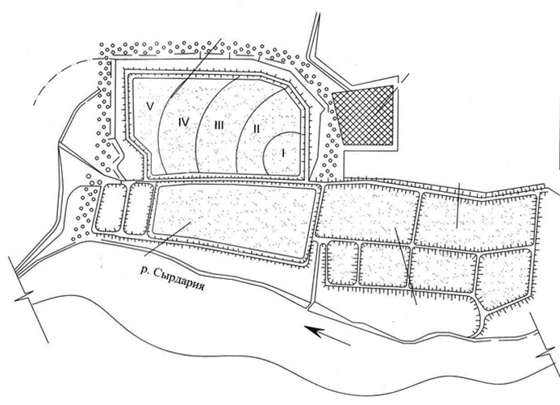
Сурет 3.1 – Қызылорда қаласындағы ЖЭО күл үйінділерінің орналасуы

Келесі 3.1-кестеде күл үйінділерінің секциялары бойынша көрсеткіштер келтірілген.

Кесте 3.1-Күл үйінділерінің жалпы сипаттамасы

Атауы | Өлшем бірлігі | Секциялар |  | Ескертпе
Атауы | Өлшем бірлігі | №1,№2 | №3,№4 | Ескертпе
Күл үйінділерінің жалпы ауданы | Га | 19,5 | 61,5 | -
Күл үйінділерінің сыйымдылығы | мың. м³ | 342,70 | 1597,38 | -
Бөгеттердің биіктігі | М | 6-7 | 6-7 | -

Кесте 3.2-Қызылорда қаласының ЖЭО күлінің физикалық қасиеттері

№ әзірлеу | Іріктеу тереңдігі | Қатты бөлшектердің тығыздығы, г/см³ | Құрғақкүлдің тығыздығы, г/см³ | Табиғи ылғалдылық W % | Көлемдік ылғалдылық W % | Кеуектілік n % | Кеуектілік коэффициенті, е | Ылғалдылық деңгейі, S_{r}
1 | 2 | 3 | 4 | 5 | 6 | 7 | 8 | 9
Ш-1 | 1,5 | 2,20 | 0,68 | 0,96 | 28,5 | 69,0 | 2,23 | 0,41
Ш-2 | 1,0 | 2,20 | 0,79 | 0,87 | 8,5 | 64,1 | 1,79 | 0,13
Ш-3 | 1,5 | 2,20 | 0,59 | 1,09 | 49,8 | 73,2 | 2,73 | 0,68
Ш-5 | 0,7 | 2,20 | 1,11 | 1,27 | 160,0 | 49,5 | 0,98 | 3,23
Ш-6 | 1,5 | 2,20 | 0,45 | 0,86 | 41,7 | 79,5 | 3,88 | 0,52
Ш-7 | 1,5 | 2,20 | 0,57 | 0,66 | 8,9 | 74,1 | 2,86 | 0,12

Кейіннен тығыздықты анықтау бойынша зертханалық зерттеулер нәтижелерінің есебі орындалды (2.2-кесте). Күл үйінділерінің қасиеттерін зерттеу мақсатында әр түрлі сынама алу тереңдігімен 1х1м жоспар бойынша 6 қазба орындалды (3.3-кесте).
6 м биіктікке дамбалармен өсіру кезінде секциялардың пайдалы сыйымдылығы:
- секция №3 – 654070 м³;
- секция №4 – 943310 м³.
Кесте 3.3-– ЖЭО күлдерінің тығыздықтарын анықтау бойынша зертханалық зерттеулердің нәтижелері

№ әзірлеу | Іріктеу тереңдігі, м | № бюкс | Бос күлдің салмағы, г | Ылғалды топырағы бар бюкстың салмағы, г | Кептірілген топырағы бар бюкстың салмағы, г | Ылғалды-  лық |  | Ылғалды күлдіңорташа тығыздығы, г/см³ |  | Күл қаңқасының орташа тығыздығы, г/см³ |  | Кеуектілік | Көлемді ылғалдылық | Ылғалдылық деңгейі | Меншікті салмағы
 |  |  |  |  |  |  | орташа |  | орташа |  | Орташа
1 | 2 | 3 | 4 | 5 | 6 | 7 |  | 8 |  | 9 |  | 10 | 11 | 12 | 13
Ш-1 | 1,5 | 10 | 15,00 | 62,60 | 48,4 | 42,5 |  | 0,95
 |  | 8 | 16,60 | 64,60 | 50,6 | 41,2 | 41,9 | 0,96 | 0,96 |  | 0,68 | 69,0 | 28,5 | 0,41 | 2,20
Ш-2 | 1,0 | 16 | 16,46 | 56,20 | 52,0 | 11,8 |  | 0,79
 |  | 15 | 16,46 | 64,2 | 60,0 | 9,6 | 10,7 | 0,95 | 0,87 |  | 0,79 | 64,1 | 8,5 | 0,13 | 2,20
Ш-3 | 1,5 | 6 | 16,76 | 71,2 | 46,6 | 82,4 |  | 1,09
 |  | 19 | 16,68 | 70,6 | 45,6 | 86,4 | 84,4 | 1,08 | 1,09 |  | 0,59 | 73,2 | 49,8 | 0,68 | 2,20
Ш-5 | 0,7 | 8 | 13,07 | 76,4 | 39,0 | 144,2 |  | 1,27
 |  | 8 | 16,76 | 79,8 | 42,6 | 144,0 | 144,1 | 1,26 | 1,27 |  | 1,11 | 49,5 | 160,0 | 3,23 | 2,20
Ш-6 | 1,5 | 19 | 16,62 | 61,6 | 39,8 | 94,0 |  | 0,90
 |  | 8 | 16,50 | 57,6 | 38,0 | 91,2 | 92,6 | 0,82 | 0,86 |  | 0,45 | 79,5 | 41,7 | 0,52 | 2,20
Ш-7 | 1,5 | 10 | 16,88 | 50,0 | 45,4 | 16,1 |  | 0,66
 |  | 20 | 15,80 | 49,0 | 44,6 | 15,3 | 15,7 | 0,66 | 0,66 |  | 0,57 | 74,1 | 8,9 | 0,12 | 2,20

3.2 Қызылорда ЖЭО күл үйінділерінің физика-химиялық қасиеттерін зерттеу

Жылу энергетикасының дамуы күл-қож қалдықтарының көп мөлшерде шығуымен қатар жүреді, олардың жинақталуы елеулі экологиялық проблемалар туғызады. Қоршаған ортаны қорғаудың маңызды шарты қалдықтарды жаппай қолдану бойынша практикалық шараларды талап ететін табиғи ресурстарды ұтымды және кешенді пайдалану болып табылады [184-187]. Осы экономикалық және әлеуметтік міндеттерді шешуде құрылыс материалдары өнеркәсібінің үлкен мүмкіндіктері бар. Жылу электр станцияларының күл мен күл-қож қалдықтарын пайдаланудың отандық тәжірибесі бұл өнеркәсіптік қалдықтар құрылыс материалдары мен конструкцияларын дайындау үшін шикізаттың тұрақты көзі бола алатындығын көрсетеді.
Құрылымы мен түйіршіктілік құрамына байланысты оларды ерітінділер мен бетондарда, байланыстырғыш бөлігін алмастырғыш, бетон және ерітінді қоспаларының технологиялық қасиеттерін жақсартатын және қарапайым инертті агрегаттарды алмастырғыш ретінде қолдануға болады [188-193].
Отын күлі мен күл-қож қалдықтары отынның бейорганикалық компоненттерінің термохимиялық және фазалық өзгерістерінің өнімі болып табылады және көп бөлігі минералды жыныстардан тұрады.
Күл-қож қалдықтарының химиялық және минералогиялық құрамы негізінен бастапқы отынның құрамымен және оның жану процесінде болатын күрделі химиялық және фазалық өзгерістермен анықталады. ЖЭО-ның күл-қож материалдарындағы басым минералдар әртүрлі дәрежеде метаморфталған сазды минералдар болып табылады.
Жұмыс үшін Қызылорда ЖЭО-ның күлінің 7 сынамасы ұсынылды. Сынақ жүргізу кезінде сынамалар біріктірілді: № I – сынамалар 1,2,3; № II – сынамалар 4,5; № III – сынамалар 6,7.
Қызылорда ЖЭО-ның күлі шаң тәрізді бөлшектерінің мөлшері шамамен 5 мм-ге дейінгі сұр сусымалы материалмен ұсынылған .
Күл-қож қалдықтар қоспасындағы күл құрауышының құрамы 69,39–90,18% шегінде, қожды құм 9,76 – 30,61% шегінде болады . Қож қиыршық тастың құрамы шамамен 0,06-1,15%. МемСТ 25592-91 "Бетондарға арналған жылу электр станцияларының күл-қожды қоспалары" сәйкес Қызылорда ЖЭО күлінің түйіршіктілік құрамы бойынша орташа түйіршікті типке жатады .

Кесте 3.4 – Қызылорда ЖЭО-ның күлінің гранулометриялық құрамы

№  Сынамалар | Қалдықтар, салмағы бойынша %, електерде |  |  |  |  |  | Массасы бойынша 0,14% електен өтті
№  Сынамалар | 5,0 | 2,5 | 1,25 | 0,63 | 0,315 | 0,14 | Массасы бойынша 0,14% електен өтті
I | 1,15 | 0,98 | 4,98 | 4,43 | 16,72 | 32,48 | 39,26
II | 0,36 | 0,32 | 3,02 | 5,08 | 21,83 | 34,52 | 34,87
III | 0,06 | 0,08 | 1,32 | 1,17 | 7,19 | 33,28 | 56,90

Петрографиялық және микроскопиялық зерттеулер күл-қож қалдықтары құрамында заттардың төрт тобын бөлуге болатындығын көрсетті: шыны тәрізді, аморфты сазды, кристалды және органикалық. Шыны тәрізді зат негізінен ылғалданған сфералық түзілімдердентұрады. Күлдің органикалық бөлігі кокс және жартылай кокс тұрады. Күлдің кристалды фазасы кварц, муллит, гематит , каолинит және дала шпаты дәндерінен тұрады.

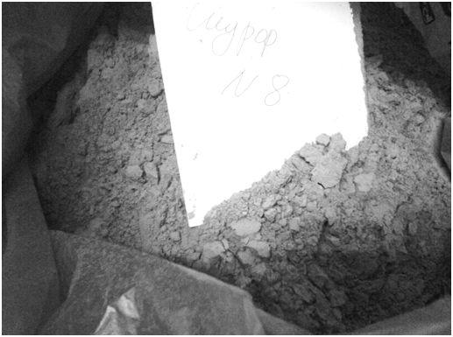

Сурет 3.2- № 8 шурфтан алынған сынамалар (№3 күл үйінділері)

Химиялық құрамы бойынша күл сынамалары іс жүзінде біртекті, яғни олардың көрсеткештері бір-бірінен алшақтамайды (3.4-кесте.). Кестеден көріп отырғанымыздай, кальцийлеу кезіндегі шығындар 27,33 – 30,07% құрайды. Қыздыру кезіндегі шығындардың жоғары мөлшері шамамен жанбайтын отын ретінде қабылданады және қазандық агрегаттарының қалыпты жұмыс режимінің бұзылуын көрсетеді.
Қызылорда ЖЭО – ның күлі негізінен кремний (45,45 – 46,37 %) және глинозем (16,62 – 17,70%) тотықтарынан тұрады, кальций (1,66-2,20 %), магний (0,86 -1,12 %) , темір (2,98 -3,41 %) және сілтілі металдар (0,80-1,04%) бар. SO₃-ке қайта есептегенде кальций оксидінің , магний оксидінің, күкірт және күкірт қышқылы қосылыстарының Na₂О -ға қайта есептегендегі натрий мен калийдің сілтілі оксидтерінің және күл-қож қоспасының күл құрауыштарында және ұсақ түйіршікті қоспада Қызылорда ЖЭО-ның күлі сынамаларының құрамы бойынша МемСТ 25592-91 "бетондарға арналған жылу электр станцияларының күл-қож қоспалары" талаптарына сәйкес келеді. Мұны Қызылорда ЖЭО-ның күл рентгенографиялық талдау нәтижелері растайды (3.3-сурет).

Қызылорда ЖЭО күл-қож қоспасының күл құраушысы және портландцемент қоспасындағы күлдің ұсақ түйіршікті қоспасы 1:1 қатынасында (цемент : күл) үлгілерді суда қайнатқан кезде көлемнің өзгеруінің біркелкілігіне сыналды. 2.6-кестеде №4 секциядағы күлдің химиялық құрамы бойынша деректер берілген.

Қызылорда ЖЭО-ның күлінің I сынамасының көлемді үйінді массасы 688 кг/м3 құрайды, сынама II – 623 кг/м³, сынама III - 511 кг/м³. Сынамалар үшін күл тығыздығы I, II и III тиісінше 1,72 г/см³, 1,58 г/см³ и 1,32 г/см³.

I сынаманың № 008 елеуішіндегі қалдық 63,76%-ға тең; сынамаII – 72,64 %; сынамаIII – 74,08 %. Қызылорда ЖЭО-ның күлі I сынамасының меншікті беті 1483 см²/г құрайды; сынамаII – 1406 см²/г; сынамаIII – 1395 см²/г. № 008 електегі қалдық және Қызылорда ЖЭО-ның күлінің меншікті беті бойынша МемСТ 25592-91 талаптарына жауап бермейді.

Кесте 3.5 -Қызылорда ЖЭО-ның күлінің химиялық құрамы

№  Сынама | Мазмұны , % |  |  |  |  |  |  |  |  |  |  |  | барлық  SO₃
№  Сынама | Na₂О | MgO | Al₂O₃ | SiO₂ | P₂O₅ | K₂O | CaО | TiO₂ | MnO | Fe₂O₃ | п.п.п. | сумма | барлық  SO₃
I | 0,31 | 1,12 | 17,7 | 46,37 | 0,19 | 0,68 | 2,20 | 0,91 | 0,05 | 3,12 | 27,33 | 100 | 0,78
II | 0,26 | 0,86 | 16,62 | 45,45 | 0,24 | 0,54 | 1,79 | 0,88 | 0,05 | 2,98 | 30,07 | 99,74 | 1,05
III | 0,34 | 0,97 | 16,62 | 45,62 | 0,21 | 0,70 | 1,66 | 0,94 | 0,05 | 3,41 | 29,51 | 100,03 | 0,74

Күлдің гидравликалық белсенділігі ерітіндіден әк сіңіру және 1 : 1 : 1 (цемент : күл : құм) құрамының ерітінді үлгілерін сығу күші арқылы анықталады. Әк сіңіру белсенділігі 15 – 18 мг/г , сығылу беріктігі 1,9 – 2,1 МПа аралығында болды .
Бұдан басқа №1, №2 және №3 күл үйінділерінің қалған секцияларының химиялық құрамы анықталды. Жұмыстар "Геоаналитика" ЖШС-де орындалды .

Кесте 3.6 - №1, №2 және №3 күл үйінділерінің қалған секцияларының химиялық құрамы
№ сынама | № күл үйінділерінің секциялары | Мазмұны, %
№ сынама | № күл үйінділерінің секциялары | Na₂О | MgO | Al₂O₃ | SiO₂ | P₂O₅ | K₂O | CaО | TiO₂ | MnO | Fe2O3 | п.п.п. | Қосынды  сы | SO₃ барлық
1 | 1 | 0,37 | 1,81 | 18,40 | 49,83 | 0,37 | 1,24 | 4,37 | 1,10 | 0,19 | 4,70 | 17,59 | 99,97 | 0,54
2 | 2 | 1,16 | 2,19 | 21,61 | 57,52 | 0,98 | 1,88 | 2,98 | 0,99 | 0,14 | 5,81 | 4,67 | 99,93 | 2,22
3 | 3 | 0,60 | 2,46 | 20,12 | 57,23 | 0,18 | 1,70 | 4,74 | 0,97 | 0,20 | 4,05 | 7,74 | 99,99 | 0,51

Талдау дәлдігінің санаты-III
НСАМ нұсқаулары № 313-РС, 3-Х.
3.3-суретте күлдің әртүрлі учаскелерінен алынған Қызылорда ЖЭО-ның күлін рентгенографиялық талдау нәтижелері көрсетілген.
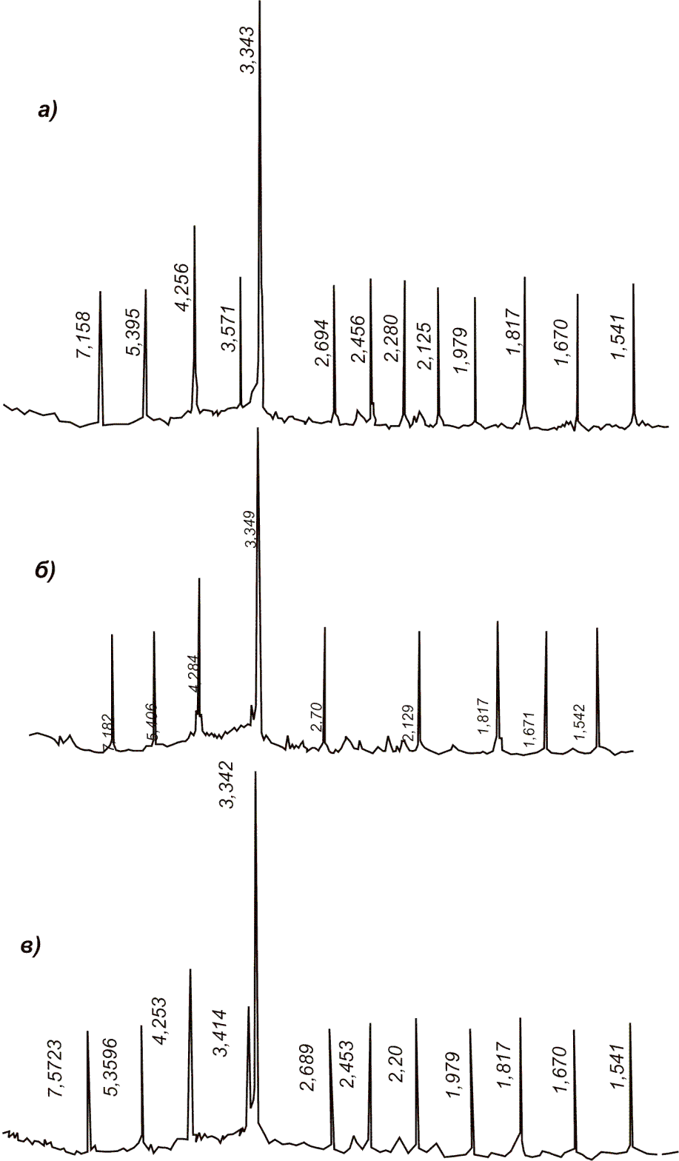

а) үлгі 1; б) үлгі 2; в) үлгі 3

Сурет 3.3--Қызылорда ЖЭО-ның күлін рентгенографиялық талдау нәтижелері

Al₂O₃ қосындысы кемінде 15% болуы керек , өйткені құрамында Al₂O₃ 15% - дан аз болса, беріктік қасиеттері төмен болады .

3.3. Техногенді шикізаттың физикалық-механикалық сипаттамалары
Асфальтты-парафинді шайырлы қалдықтар (АПШҚ) көбінесе жоғары тұтқырлықтағы қара–қоңыр немесе қара-қою жақпа тектес масса болып келеді. Олардың құрамында көбінесе органикалық материалдар (жоғары молекулярлық қоспалар, оны өндіру, тасылмалдау және сақтау кезінде мұнайда тіпті ерімейтін және дисперсияланбайтын) және органикалық емес (құм, саз, тұз, су) материалдар бар. Ұңғымалармен мұнай жинау жүйелеріндегі АПШҚ құрамында орташа: парафин – 12-86%, шайыр – 0,8-20%, асфальтен – 0,3-45%, майлар 6,5-50% және органикалық емес қоспалар – 0-37% болады [195-199].
Мұнайдың жоғары молекулярлық қоспалары (ЖМҚ) көмірсутекті және гетероатом құрамды бөліктер болып келеді, олардың ара қатынасы мұнайдың химиялық табиғатына байланысты және өте кең ауқымда ауытқиды. Жеңіл және орташа нафтенді және нафтенпарафинді мұнайларда көмірсутекті бөлік басым, ал ауыр хош иісті мұнайларды құрамында гетероатом бар мұнайлар мұнайдың жартысын және одан көп қалдық бөлігін құрайды [198]. Геоорганикалық қоспалар негізгі тізбегі көміртегі, сутегі, оттегі, күкірт, азот және металл туындыларынан құрылған топтар болып келеді. Бұл қоспалар мұнайдың қасиеттеріне айтарлықтай әсер етеді [199], атап айтқанда оның адгезиялық қасиеттерін көтереді.
Мұнайдың жоғары молекулярлық қоспалары арасында молекулалары хош иісті, нафтенді немесе олифатты құрылымдық бөліктерден тұратын буданды немесе аралас типтер құрылымы басым. Буданды емес құрылымның жоғары молекулалық компоненттерінен қалдық бөлігінде тек парафинді көмірсутектер бар.
Көмірсутектердің молекулярлық массасының ұлғаюымен олардағы циклдық құрылымдар құрамы, әсіресе хош иісті, сондай-ақ олардың шоғырланушылық деңгейі артады. Мұнайға кіретін күкіртті қоспаларды 3 топқа бөлуге болады: қышқылдық қасиеттерге ие көмірсутектер және меркаптандар; бейтарап термиялық жағынан тұрақты емес сульфиттер мен дисульфиттер; термиялық жағынан тұрақты циклдық қоспалар – тиофандар және тиофендер. Мұнан басқа мұнай құрамында еркін күкірт бар. Күкіртті қоспалар молекулалары құрамына кіретін күкіртті қоспалардың химиялық табиғаты мен құрылымы, күкірт атомындағы электрондардың бөлінбеген жұптарының барлығы, олар болашақта беттік-белсенді заттар ролін атқарады және мұнайдың адгезиялық қасиеттерін жақсартуға мүмкіндік береді.
Мұнайдың құрамында азотты қоспалар аз (0,3-0,35%) [199]. Оларға пиродин және хинолин өзекшелері жатады. Азот қоспалары негізінен шайырлар мен асфальтендерде шоғырланады. Хош иісті құрамында азот бар қоспалар беттік-белсенді болып табылады және сондықтан мұнайдың адгезиялық қасиеттерін жақсартады және олардың минералды материалмен ілінісу беріктігін арттырады. Алайда, мұнайдағы олардың болмашы құрамына байланысты қоспалар әсері мардымсыз.
Асфальттыбетон өндірісінде қолданылатын, битумды жақсартатын қоспа ретінде техногенді шикізатты пайдалану мүмкіндіктерін зерттеу үшін, Қызылорда ЖЭО-нан жиналған күл түріндегі отын-энергетикалық өнеркәсібінің қалдықтары зерттелді.
Зерттеу обьектісі ретінде отандық Қызылорда ЖЭО кәсіпорынның жаққан қатты отындарынан қалған күл түріндегі техногенді шикізат қолданылды.
Отын-энергетика өнеркәсібінің зерттелетін қалдықтарының сапасын салыстыру үшін Жаңақорған кен орындарындағы өндірістердің минералды әктас ұнтағы қолданылды.
Қызылорда ЖЭО күлді пайдалану кезінде олардың радиактивтілігі қандай деген сұрақ туындайды. Осыған байланысты зерттеудің бастапқы кезеңінде отын–энергетика өнеркәсібінің қалдықтарының қауіпсіздігі зерттелді. ЖЭО күлдің зерттелетін үлгілеріндегі табиғи радионуклидтердің құрамы, Қорқыт Ата атындағы Қызылорда университетінің құрылыс материалдар зертханасында радиациялық қауіпсіздік нормаларына және МемСТ 31108-94 [199] сәйкес анықталды.
Алынған мәліметтерге сәйкес (3.7 кесте) ұсынылған материалдар І класқа жатады және құрылыстың барлық түрлеріне қолдануға жарамды болып табылады.
ЖЭО күлдің физикалық-механикалық сипаттамалары МЕМСТ Р 52129-2003 [78] талаптарына сәйкес анықталды.
Қызылорда ЖЭО жиналған күлдерді минералды ұнтақ ретіндегі физикалық–механикалық сипаттамаларын битум мен АПШҚ құрамына қосу үшін таңдалды. Өйткені битуммен минералды жақсартқыш толтырғыштардың құрылымтүзеу процестері, «битум – асфальт-парафинді шайырлы қалдық –ЖЭО күлі» бинарлық жүйесіндегі өзара әрекеттесу механизмінің сипаты бойынша ұқсас келеді.

Кесте 3.7 –Зерттелетін Қызылорда ЖЭО күлдердегі табиғи радионуклидтердің құрамы

№ п/п | Орналасу учаскесі | СаО қосылысы, % | Радионуклидтердіңжаратылысмөлшері, Бк/кг
1 | №1 | 0,61 | 92,2874±26,1173
2 | №2 | 1,28 | 102,2373±24,3896
3 | №3 | 1,35 | 110,6729±34,8911
4 | №4 | 3,36 | 137,563±40,285
5 | МемСТ 30108-94 бойынша шекті рұқсат етілген көрсеткіштер акппппбойыншабойынша шект3 р9 | — | <370

Құрамы жағынан әртүрлі Қызылорда ЖЭО күлдері бөлшектерінің көлемдері бойынша бөлшектерінің түйіршіктілік өлшемдік талдау нәтижесінде көлемдері бойынша бөлшектердің бөлінуінің диференциальды және интегарльды қисық сызықтары (3.4 және 3.5 суреттер) алынды.
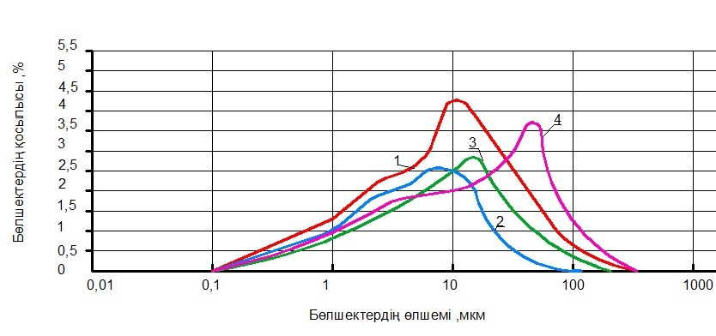
Сурет 3.4- Құрамы жағынан әртүрлі Қызылорда ЖЭО күлдері бөлшектерінің көлемдері бойынша бөлшектерінің бөлінуінің дифференциальды қисық сызығы.
1 - №1 аумақ; 2-№2 аумақ; 3 -№3 аумақ; 4 -№4 аумақ.

Алынған мәліметтерге сәйкес, барлық толтырғыштар үшін бөлшектердің ең жоғарғы көлемі шамамен 100 мкм құрайды.0,1-100 мкм дейін көлемдегі интервалда екі немесе одан көп локальды максимумдар басым, полидисперстік бөлінуді көрсетуге болады(3.4 сурет). №4 аумақта орналасқан күлдің шыңы 60-70 мкм шамасында, ал №1 аумақтың үлгілері американдық аналогтар - 10-20 мкм шамасында орналасқан.
Барлық толтырғыштардағы бөлінудің интегральды қисық сызығында бірдей көлбеуді көруге болады, ол бөлшектердің көлемдеріндегі шамаларда айтарлықтай айырмашылық жоқ дегенді білдіреді (3.5 сурет).
Төмен кальцийлі күлдерден жоғары кальцийлі күлдерге өту кезінде қисық сызықтың майда өлшемдерге қарай ығысқанын көруге болады. Лазерлік талдағыш құралдың көмегімен алынған мәліметтерге сүйенсек Қызылорда ЖЭО күлінің химиялық құрамы біркелкі екені туралы тұжырым жасауға болады.

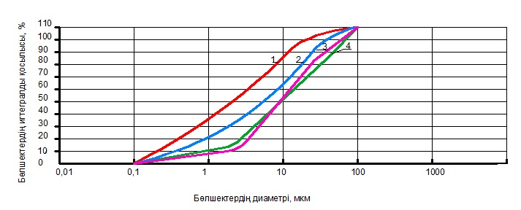
Сурет 3.5 –Құрамы жағынан әртүрлі Қызылорда ЖЭО күлдері бөлшектерінің бөлінуінің интегральды қисық сызығы.
1 - №1 аумақ; 2- №2 аумақ; 3 - №3 аумақ; 4 - №4 аумақ.
Келесі 3.6 суретте әр-түрлі аумақта орналасқан ЖЭО күлдері бөлшектерінің Di₀ диаметрі есепліп шығарылды. Алынған есептер бойынша келесі диаграмма (3.6 сурет) алынды.

Сурет 3.6- Бөліну қисық сызығы бойынша есептелген Di₀, параметрі

Алынған бөлінулер бойынша интегральды қисық сызық бойынша бөлшектерінің құрамы 10, 50 и 90 %-сәйкес болатын, Di₀, D₅₀, D₉₀ – диаметрлері есептеп шығарылды. (3.7-3.8 суреттер).
Толтырғыштардың майдалылығында барлық аталған айрымашылықтарды (3.6,3.7 суреттер) графиктер растайды. Құрамында кальцийдің болуына байланысты, зерттелген күлдерде бірінші микрондағы майда бөлшектердің көп болуын Di₀, параметрі көрсетеді (3.6. сурет).
Осындай тенденциялар D₅o және D₉o ( 3.7 және 3.8 сурет) параметрлерінде көрінеді.

Сурет 3.7 –Интегарльды бөліну қисық сызығы бойынша есептелген D₅o, параметрі

Сурет 3.8- Интегарльды бөліну қисық сызығы бойынша есептелген D₉o,

Қызылорда ЖЭО күлдерінде, біршама (2,5 %) ауытқуларымен сипатталатын, в D₉₀ біршама ауытқулар байқалады, бұл қарастырылып отырған күлдердің дисперстілігі туралы айтуға мүмкіндік береді.
№4 күл үйіндісінің жоғары дисперстілігі болып келеді, олардың бөлшектерінің 90 %,25,3 мкм майда (3.8 сурет).
Көлемдері бойынша бөлшектердің бөліну көрсеткіштерін талдау,әктасты минералды ұнтақты жоғары кальцийлі ЖЭО күлдің фракциялық құрамының бірдей және №3 күлдерге қарағанда жоғары дисперсті болады деп тұжырым жасауға мүмкіндік береді.
Меншікті беті, маңызды сипаттамаларының бірі болып табылады. Меншікті беті зерттелетін материалдың майдалалық деңгейін көрсетеді. Ол битумның және АПШҚ-тың толтырғышы ретіндегі оның құрылымдағыш қабілетін анықтауға мүмкіндік береді. Меншікті беттің шамасын анықтау үш тәсілмен жүргізілді (3.9 сурет).FRITSCH Analysette 22 NanoTec plus құралымен лазерлік дифракциялау арқылы бөлшектердің көлемі бойынша бөлінуі алынған мәліметтер негізінде меншікті беттің мәні есептелді. Материалдардың жалпы кеуектілігі бойынша ашық және жабық саңылауларды Сорби-М құралының көмегімен анықталды.
ПCX-12(SP) құралымен меншікті беттің шамасының алынған мәліметтерін талдау жүргізіліп, олардыңдисперстілігі жоғары деп тұжырым жасауға мүмкіндік береді.
Лазерлік дифракция арқылы, бұрын зерттелген бөлшектердің көлемдері бойынша бөлінуіне сәйкес,меншікті беті есептеп шығарылды. Меншікті беттің шамалары, ПСХ құралы арқылы алынған мәліметтердің нәтижелері төмендегі 3.9 суретте көрсетілген.
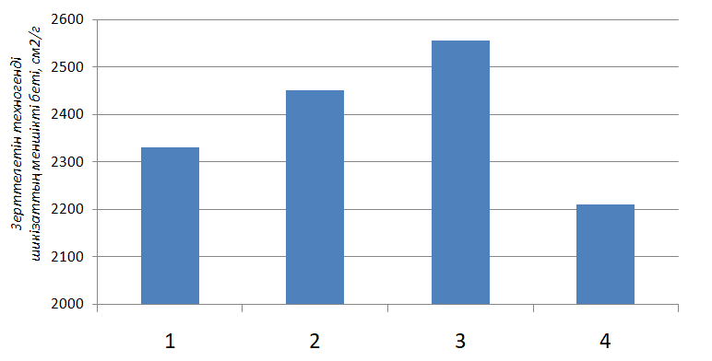
Сурет 3.9–Зерттелетін техногенді шикізаттың меншікті беті
1 - №1 аумақ; 2-№2 аумақ; 3 -№3 аумақ; 4 -№4 аумақ.

Алынған көрсеткіштерді талдасақ Қызылорда ЖЭО күлдерінің меншікті беті 2100-2500 см²/г құрайды.
Келесі ретте Сорби-М құралымның көмегіменЖЭО күлінің нанокеуектілігі анықталды (3.10 сурет).
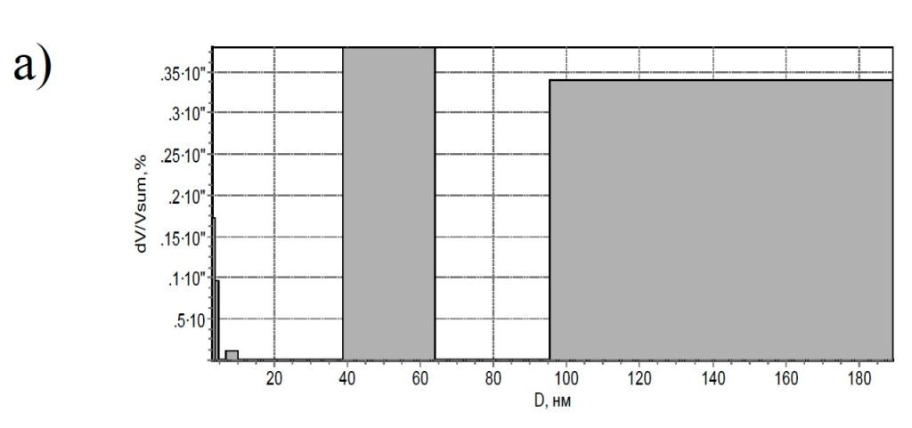 | 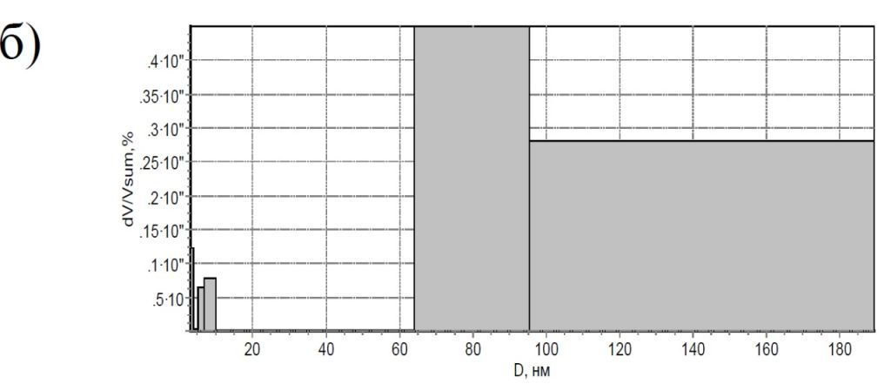
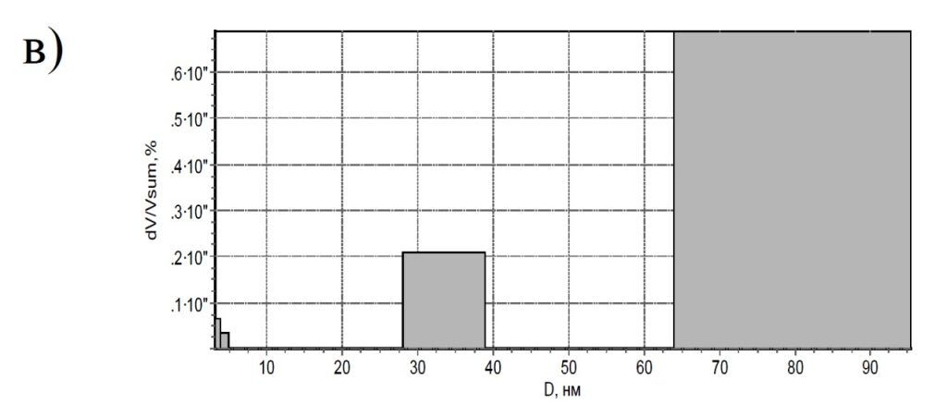 | 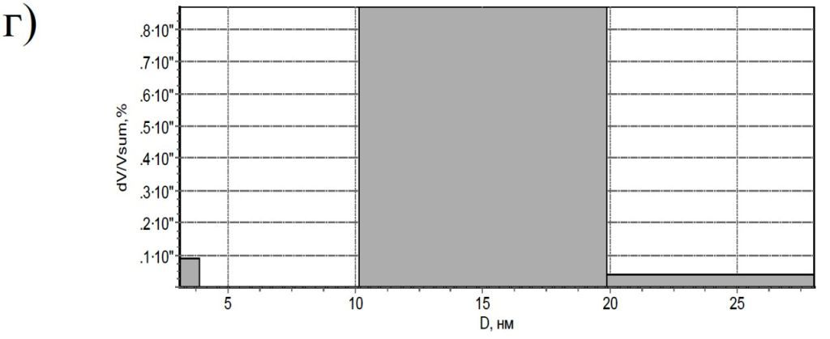

Сурет 3.10 – Қызылорда ЖЭО күлдерінің нанокеуектілігі:
а) №1 аумақ; б) №2 аумақ;в) №3 аумақ; г) №4 аумақ.

Күлдердің меншікті бетінің ауданы артқан сайын,оның құрылымдағыш қабілеті артады, және барлық түйіршіктердің бетінде қабық қалыптастыруға қажетті байланыстырғыштың қажетті көлемі артады, ол өз кезегінде зерттелетін материалдардармен бірдей толтыру кезінде битум мен АПШҚ-ның тұтқырлығын арттырады.
Бірақ материалдарының нанокеуектілігін есепке алғандағы белсенді үлесті бетінің көрсеткіштері бойынша Қызылорда ЖЭО күлдерінің шамалары жоғары және олардың битуммен өзара байланысуы, материалдардың физикалық адсорбциясына ықпал етеді.
ЖЭО күлдердің зерттелген физикалық-механикалық сипаттамаларымен бірге, олардың кеуектілігі битуммен өзара байланыс процесіндегі негізгі сипаттасы болып табылады және оны тұтыну көлеміне де зор ықпал етеді.
Кеуектіліктің мәнін анықтау стандартты әдістемеге сәйкес жүргізілді [78].
Алынған мәліметтер (3.2 кесте) ЖЭО күлдің зерттеліп отырған үлгілерінің кеуектілігі, әктасты минералды ұнтақтың кеуектілігінен 15-43 % жоғары.
Қызылорда ЖЭО күлінің кеуектілігінің шамалары -42, 43 және 47 %құрайды және ол МемСТ [78] бойынша 2,3 және 7% жоғары екенін атап кету қажет.
Жол құрылысына арналған асфальттыбетон жол жабынын алу үшін ЖЭО күлін кеуекті материалдарды пайдалану,битумның шығынын арттырады. Бірақ жол құрылысына қажетті битумды минералды композицияларда кеуекті толтырғыштарды тиімді пайдалану, композиттің физикалық-механикалық және пайдалану қасиеттерін жасқартуға мүмкіндік береді [59, 60, 76, 201-214].
Зерттеліп отырған материалдардың кеуектілігі және олардың битумды қажетсіну көрсеткіштерін талдау, бұл сипаттамалар өзара байланысты екенін көрсетеді, яғни кеуектілігі жоғары болған сайын,битумды қажетсіну көрсеткіші де артады.
Сурет 3.11– Қызылорда ЖЭО күл үйінділерінің битумды қажетсіну көрсеткішінің кеуектілігіне байланысы

Жұмыста стандартты және баламалы әдістерді пайдалана отырыпЖЭО күлін физикалық-механикалық қасиеттерін зерттелді. Зерттеліп отырған ЖЭО күл қалдықтарының маңызды қасиеттерін (меншікті беті, кеуектілігі, битумды қажетсінуі және бөлшектерінің көлемдері бойынша бөлінуі) талдауға және оларды битумға құрылымдағыш қоспа ретінде пайдалану мүмкіндігін анықтауға және жол құрылысына қажетті битумды минералды композицияларда пайдалану тиімділігінің деңгейі бойынша техногенді шикізатты болжамды бағалауға және саралауға мүмкіндік берді.
Бірақ физикалық-механикалық қасиеттерімен қатар, физикалық-химиялық қасиеттеріне және техногенді шикізаттың бетінің жағдайына да аса назар аудару қажет.

Қызылорда ЖЭО күл мен АПШҚ-ны техногенді екіншілік шикізаттардың физикалық-механикалық қасиеттерін талдай келе алынған нәтижелерге сәйкес,шикізаттың бұл түрін болашақта жол құрылысына битумды минералды композициялардың өндірісіне пайдалануға болады деп тұжырым жасауға болады.
Бірақ композиттің құрылымдану процесінде бұндай шикізатты пайдалануда, жағылатын отынның түріне, жағу технологиясына, ұстау және тазарту тәсіліне байланысты химиялық және минералды құрамының атқаратын ролі ерекше. Сонымен қатар АПШҚ-ның түзілу мен жиналу түріне кен орнының орналасуына қарай назар аударуды талап етеді.
Жағу кезінде отын күрделі физикалық-химиялық процестердің жүруіне ықпал ететін, жоғары температураның (1100-1600 °С) әсеріне ұшырайды, оның нәтижесінде минералды қоспалар түзіледі. Ол күлдердің химиялық және минералды құрамының күрделі екенін көрсетеді. Одан басқа ЖЭО күлдері, отынның жанбай қалған бөлшектерінің көлемімен сипатталады. Оның мөлшері МемСТ Р 52129-2003 [78] сәйкес,массадан 20 % аспауы тиіс.
Жалпы алғанда ЖЭО күлдер,органикалық және бейорганикалық құрамдас бөліктерді қамтитын күрделі зат. Өз кезегінде бейорганикалық құрамдас бөлік, аморфтық және кристалдық фазалардан тұрады. Аморфтық фаза алюминийсиликатты шыны талшықтардан тұрады ал кристаллды бастапқы отын минералдарының аз өзгерген түйіршіктерін (кварц, шпат т.б) қамтиды және муллит, гематит т .б қамтитын кристаллды жаңа түзілістерді қамтиды.

Сапалы рентгенді-фазалық талдау (РФТ) арқылы, отын-энергетикалық кәсіпорындардың қалдықтарының техногенді шикізаттарының фазалық және минералды құрамдары анықталды. Зерттелетін Қызылорда ЖЭО күлдері барлық зерттелетін үлгілері, рентгенограммаларда фонның күрделі сызықтарының пайда болуына әкеп соқтыратын рентгенаморфты фазаның жоғары құрамымен сипатталады (сурет 3.12). Ритвельд есебінің алгоритмін пайдалана отырып, толық профильді РФТ пайдалану, фонның сызығын дұрыс белгілеуге мүмкіндік бермейді, сондықтан дифракциялық спектрдің экспериментальды және есептелген қисықтарының локальды айырмаларын азайтуға негізделген, Derivative Difference Minimization [177] DDM бағдарламасы қолданылды.
Қызылорда ЖЭО күлдерін РФТ зерттеу кезінде алынған рентгенограммалары 3.12 суретте көрсетілген.

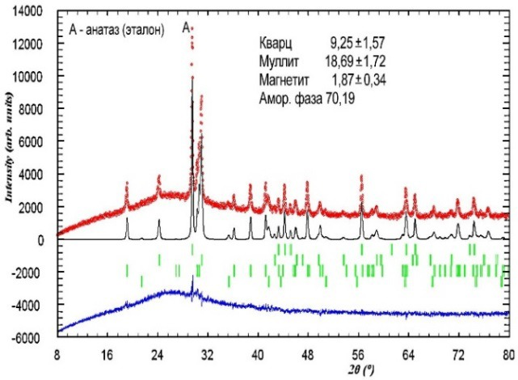  a) | 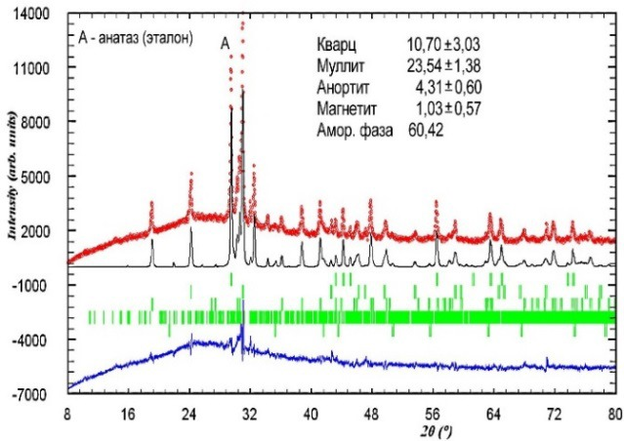  в)
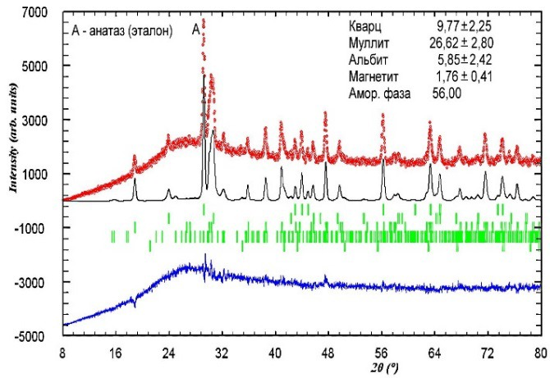  б) | 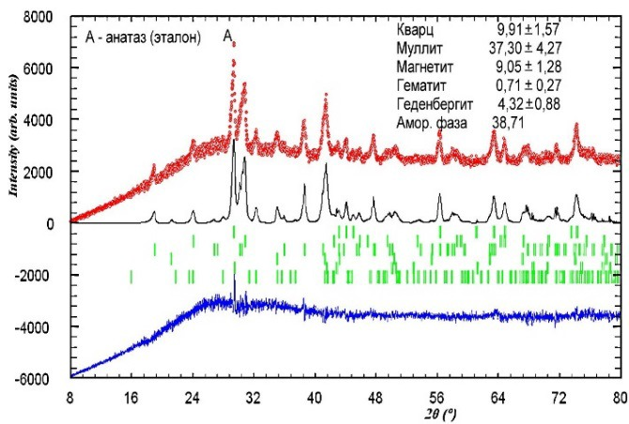  г)

3.12 сурет- Зерттелетін Қызылорда ЖЭО күлдерін рентгенограммалары; а)№1 күл үйінді үлгісі; б) №2 күл үйінді үлгісі; в)№3 күл үйінді үлгісі; г)№4 күл үйінді үлгісі.

Отандық және шетелдік өндірістің жоғары кальцийлі және төмен кальцийлі ЖЭО күлі зерттеліп отырған түрлерінің минералды құрамының алынған мәліметтерін есепке алғанда рентгенаморфты фаза 38,69-62,6 % құрайтынын көруге болады. Рентгенаморфтышыны фазаның жиынтығын бірдей үйлестіру кезінде минус зарядын арттыратын және материал бетінің теріс потенциалын беретін кремний мен алюминийдің тотықтарынан пайда болады, ЖЭО күлдер битумның зарядталған молекулаларымен оң өзара әрекеттеседі деп болжам жасауға болады. Одан басқа «битум-ЖЭО күл-АПШҚ» композициялық жүйесінде өзара байланыстың күшеюі, шыны фазаның құрамына байланысты болады және оның құрамында күл көп болған сайын өзара байланыс та күштірек болады.

Күлдің полимерлену деңгейі (Q) шыны фазасының белсенділік деңгейін анықтайды және бұл көрсеткіш жоғары болған сайын оның белсенділігі төмен болды.

3.4. Битумның толтырғышы ретіндегі қолданылатын Қызылорда ЖЭО бөлінген күлдің микроқұрылымдық ерекшеліктерін зерттеу

Құрылыс саласында, оның ішінде жол құрылысына битумды-минералды композицяларға әртүрлі текті техногенді шикізатты пайдалану кезінде,адсорциялық процесті күшейтетін материалдардың бірқатар ерекшеліктерін ескеру қажет. Материалдардың өзара байланысуы кезінде және «битум-минералды толтырғыш» бинарлық жүйесінде құрылымының қалыптасуы кезінде ЖЭО күл түріндегі отын-энергетика өнеркәсібінің қалдықтарының зерттеліп отырған алюмосиликатты толтырғыштарының морфологиялық ерекшеліктерінің ролі зор.
Әртүрлі кәсіпорындардың ЖЭО күл түріндегі қатты отын жағу процесінде қалыптасатын техногенді шикізаттарды микрофотосуреттерінің мәліметтеріне сәйкес,зерттеліп отырған үлгілеркөлемі 65 мкм дейін ауытқитын, әртүрлі пішіндегі бөлшектері бар,полифракциялық материалдарды білдіреді (сурет 3.13). Материалдың негізгі бөлігін шыны тәрізді тегіс беті бар көлемі 5-15 мкм дөңгелек бөлшектерден тұрады. ЖЭО күлдеріндегі бөлшектердің құрылымында өзара айырмашылықтар байқалады (3.13 б, в сурет).
Ол жағылатын отынды дайындау оны жағу температурасы және тәсіліне, бастапқы жағылатын шикізаттың химиялық және минералды құрамына күлді ұстау жағдайына т.б. байланысты.
«Битум – ЖЭО күлі - АПШҚ» бинарлық жүйе тұрғысынан техногенды шикізаттардың жоғары құрылымдану қабілеті бар материалдар деп сипаттауға мүмкіндік береді.
Микроскоп арқылы алынған алюмосиликатты шикізаттің элементті құрамын салыстырмалы талдау (3.13 сурет), спектрлік әдіспен алынған химиялық құрамы туралы мәліметтермен сәйкес, яғни Қызылорда ЖЭО күлдердің барлық зерттеліп отырған үлгілері біршама ауытқуларға қарамастан түрлі тотықтардан –кремнийден және алюминийден тұрады.

а)  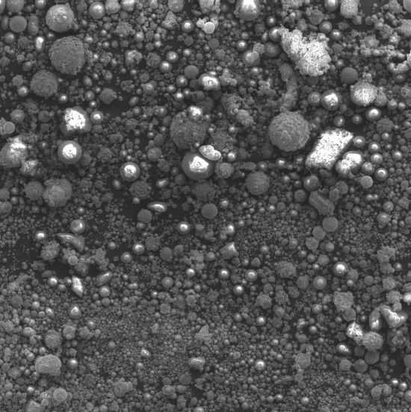 | ә)  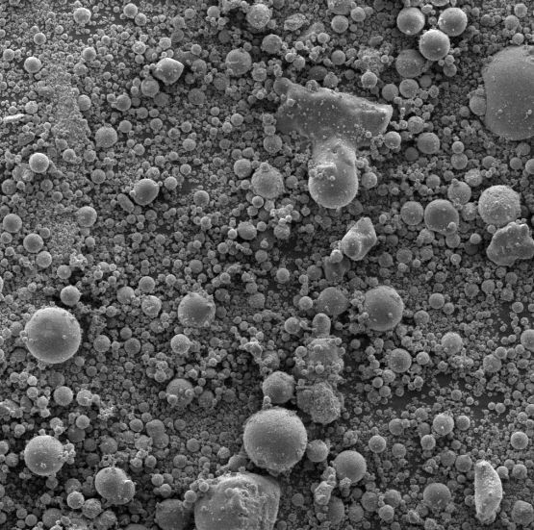
б)  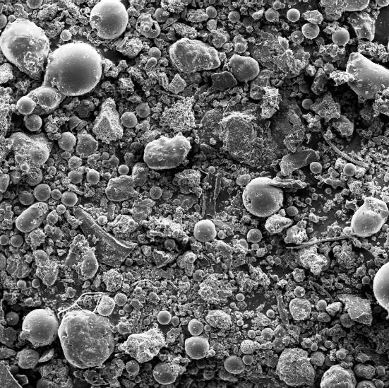 | в)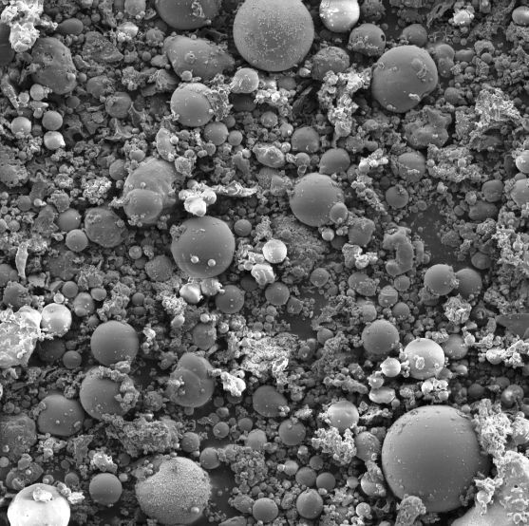

3.13сурет–Қызылорда ЖЭО күлдерінің микроқұрылымдық ерекшеліктері; а) №1; ә) №2;б) №3;в) №4.

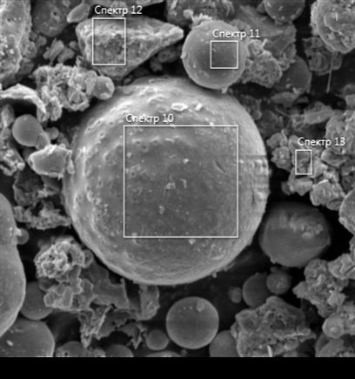 | 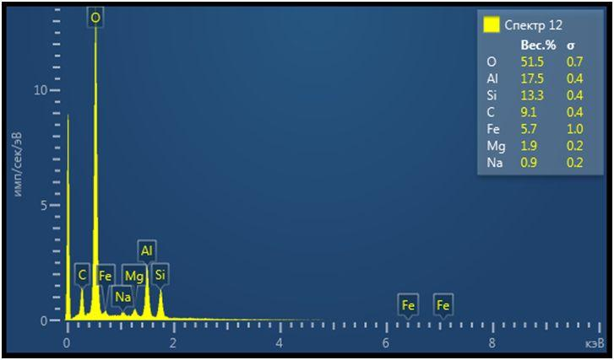
3.14 сурет–№4 ЖЭО күлінің элементтік құрамы.

№3 және №4 Қызылорда ЖЭО күл үйінділерінің (сурет 3.15, а, ә) ЖЭО күлдің ерекше белгісі болып,кең беті және дөңгелек пішінімен ерекшеленетін әртүрлі көлемді көптеген бөлшектерден тұрады.

а)  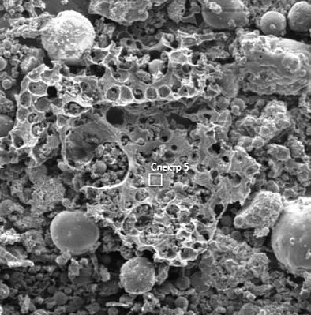 | ә)  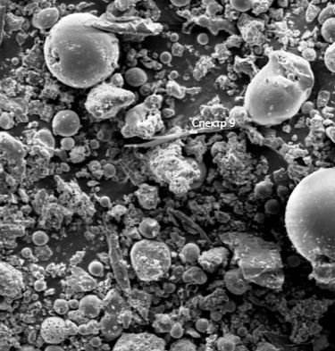
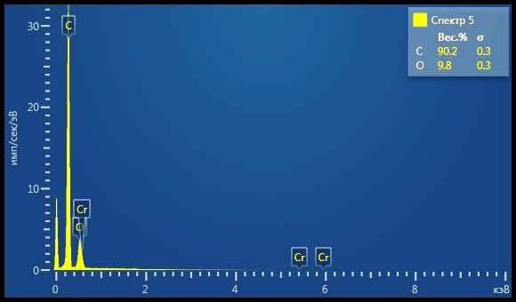 | 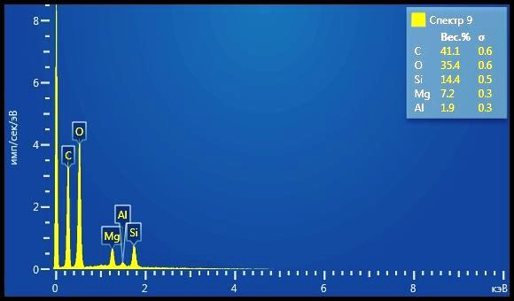

3.15 сурет - №3 және №4 Қызылорда ЖЭО күл үйінділерінің құрамындағы дұрыс емес пішіндегі бөлшектердің құрылымы және элементтік құрамы:а) №3 және б) №4 Қызылорда күл үйінділерінің бөлшектері.

Зерттеліп отырған техногенді шикізаттың құрамындағы органикалық отынның жанбай қалған бөлігінің көлеміндегі айырмашылық қолданылатын көмірдің түрімен және отын-энергетика кәсіпорындарында жағу режимдерімен түсіндіріледі.
Зерттелетін материалдарда көміртегінің жоғары болуы, “битум- АПШҚ - ЖЭО күл” композициялық жүйесімен өзара жабысуына оң әсер етеді: біріншіден- бұл күлдің құрылымында көміртегініңелеулі мөлшеріне байланысты битум және АПШҚ-мен мықты байланыс жасауға мүмкіндік береді;ең жоғары болуының салдарынан жүреді, екіншіден бөлшектердің дамыған беті елеулі әсер етуі мүмкін, бұл битумды адсорбциялау процестерін күшейтуге және оны едәуір дәрежеде құрылымдауға мүмкіндік береді.

а)  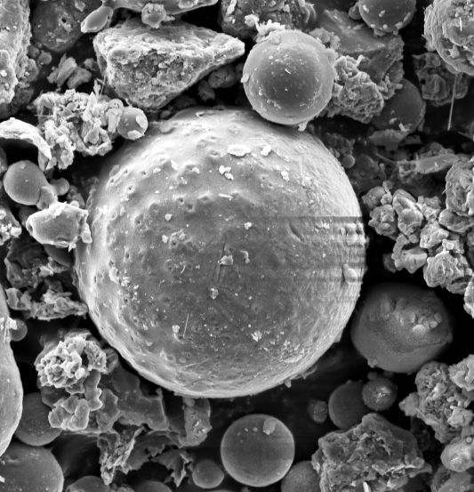 | ә)  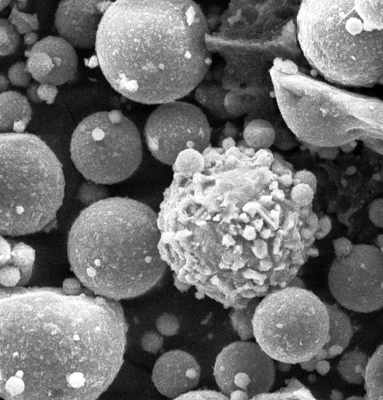
б)  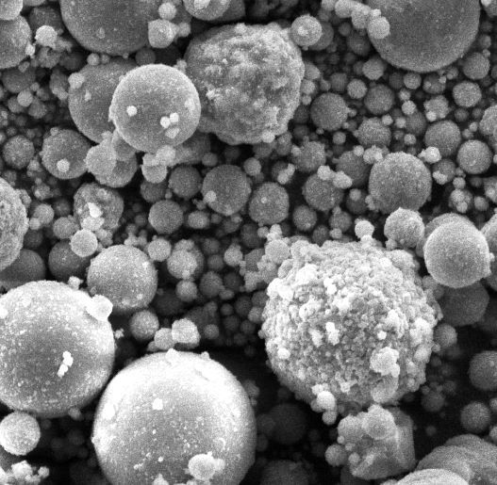 | в)  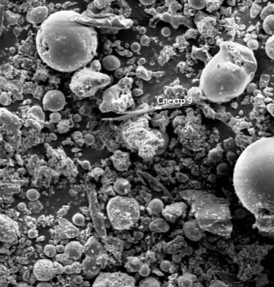

3.16 сурет–Қызылорда ЖЭО күл үйінділері бөлшектерібеттерінің сипаты:а)№1 күл үйінді үлгісі; ә) №2 күл үйінді үлгісі; б)№3 күл үйінді үлгісі; в)№4 күл үйінді үлгісі.

Жоғары көбею, сфералы бөлшектердің бетіндегі, құрамында кальций бар фазалардың кристалл түзінділерін қарастыруға мүмкіндік береді. Қызылорда ЖЭО күл үйінділері бөлшектерібеттерінің сипатыкелетін болсақ (сурет 3.16 а, ә, б, в) күлдердің бетінде кристалл түзінділерден тұратыны көрініп тұр. Кейбір сфералы бөлшектердің беті, ісіңкі келедісурет 3.16, б). Бұндай сфероидтардың пайда болуы бөлінген газдың көп болуымен жүреді.
№4 учаскенің күлі бөлшектерінің құрылымыда ерекшеліктер бар (сурет 3.17).

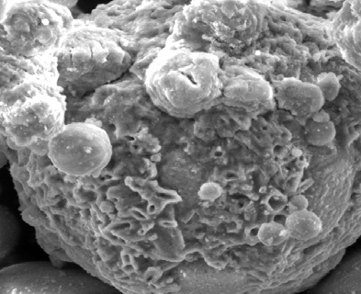

Сурет 3.17– №4-інші аумақта орналасқан күл бөлшектерінің морфологиясы

Бұл суретте №4-інші аумақта орналасқан күл бөлшектерінің морфологиясын зерттесекнанокөлемді деңгейде (200 нм және одан жоғары) ауқымы кең және саңылаулардың кездесетіні көрінеді. Бұл материалдың шағын көлемі битумды қажетсіну көрсеткішін азайтуға ықпал етуі мүмкін.
Осылай, отын-энергетика өнеркәсібінің зерттеліп отырған әртүрлі құрамды қалдықтарының микоқұрылымдық ерекшеліктерін зерттеу,бетінің морфологиясы дамыған және сфералы бөлшектері басым болып келеді. Сонымен біргеменшікті бетінің жоғары екеніне тұжырым жасауға мүмкіндік береді.
Элементтер құрамын зерттеу және оларды әртүрлі спектрлік әдістер арқылы алынған нәтжелермен салыстыру, техногенді шикізатты,көміртектің жоғары көлемі бар жанбай қалған органикалық отынның бөлшектерінің әртүрлі көлемі бойынша бір бірінен ерекшеленетін, біршама ауытқулары бар құрамы бірдей материалдар ретінде сипаттайды. Алынған мәліметтердің жиынтығы,зерттеліп отырған материалдарға битуммен өзара әрекеттесу кезінде жоғары әрекеттесу және құрылымдану қасиеттері тән болады деп болжам жасауға мүмкіндік береді.
“Битум-АПШҚ”байланыстырғыш заттың құрамындағы техногенді щикізаттың көлемінің өзгеруі, битумды жасқарту мақсатында ЖЭО күлді пайдаланудан барынша жақсы нәтиже алуға мүмкіндік береді.
Қызылорда ЖЭО күлдің меншікті бетінің ұлғаюымен қатар құрамындағы көміртектің мөлшері “Битум –АПШҚ” байланыстырғыш жүйенің адгезиялық беріктігіне әсер етіп, оның негізінде асфальттыбетонның физикалық-механикалық қасиеттерін жақсартатыны дәлелденді.

3.5 Экспериментті математикалық әдіспен жоспарлау арқылы асфальттыбетонға қосылатын «Битум-АПШҚ-ЖЭО күлі» байланыстырғышының оңтайлы құрамын анықтау

Асфальттыбетонның беріктігі оның құрамына тікелей әсер ететіні белгілі. Беріктігі жоғары асфальттыбетон алу үшін оны оңтайландыру қажет.
Осы мақсатта зерттеудің келесі кезеңі асфальтты-шайырлы парафинді шөгінді негізіндегі асфальттыбетонға әртүрлі мөлшерде минералды ұнтақты қосу арқылы оның тиімді құрамын анықтау болып табылады.
Сондықтан, зерттеудің бастапқы кезеңінде асфальтты-шайырлы парафинді шөгінді негізіндегі асфальттыбетонның құрамы оның дайын болған күйіндегі беріктігіне әсері зерттелді. Құрамды оңтайландыру мақсатында экспериментальды жұмыстарға математикалық жоспарлау жүргізілді.
Минералды қоспалардың тиімді құрамын алу үшін 3 үлгіге екінші реттегі рототабельді жоспар жүргізілді. Экспериментті жүргізу барысында айнымалы факторлар ретінде келесі техникалық параметрлер алынды (Кесте 3.8):
Х₁– ЖЭО күлі, %;
Х₂ – АПШҚ мөлшері, %;
Х₃ – битум, %.
Асфальттыбетон дайындаудың технологиялық параметрі болып табылатын араластыру уақыты тұрақты болды. Мұнда асфальттыбетонның беріктігіне вариация факторларының қалай әсер ететіндігі зерттелді.
Кесте 3.8 - кестеде кодталған және табиғи үлгілерге эксперимент жүргізу жоспары және эксперименттің нәтижелері берілген.

Кесте 3.8 - Зерттелетін факторлардың вариациялаудеңгейі

Зерттелетін факторлардың атауы | Код | Вариациялау деңгейлері
Зерттелетін факторлардың атауы | Код | -1,682 | -1,0 | 0 | +1,0 | +1,682
ЖЭО күлі, % | Х₁ | 5 | 6,45 | 10 | 12,97 | 15
АПШҚ мөлшері, % | Х₂ | 8 | 8,41 | 9 | 9,59 | 10
Битум, % | Х₃ | 75 | 77,03 | 80 | 80,33 | 85

Эксперимент нәтижелері келесі кестеде келтірілген.

Кесте 3.9 – Экспериментті жүргізудің жоспары мен нәтижелері
Вариациялау деңгейі |  |  |  |  |  | 50 ^{о}С-та сығу кезіндегі беріктік шегі, МПа | 20 ^{о}С -та сығу кезіндегі беріктік, МПа
Кодталған айнымалылар |  |  | Табиғи үлгілер  /нақты үлгілер |  |  | 50 ^{о}С-та сығу кезіндегі беріктік шегі, МПа | 20 ^{о}С -та сығу кезіндегі беріктік, МПа
Х₁ | Х₂ | Х₃ | Х₁ | Х₂ | Х₃ | 50 ^{о}С-та сығу кезіндегі беріктік шегі, МПа | 20 ^{о}С -та сығу кезіндегі беріктік, МПа
1 | 2 | 3 | 4 | 5 | 6 | 7 | 8
+1 | +1 | +1 | 12,97 | 9,59 | 80,33 | 2,15 | 4,1
-1 | +1 | -1 | 6,45 | 9,59 | 77,03 | 2,12 | 4,5
+1 | -1 | +1 | 12,97 | 8,41 | 80,33 | 2,3 | 3,55
+1 | -1 | -1 | 12,97 | 8,41 | 77,03 | 2,2 | 3,43
-1 | +1 | +1 | 6,45 | 9,59 | 80,33 | 2,18 | 3,4
-1 | +1 | -1 | 6,45 | 9,59 | 77,03 | 2,17 | 3,45
-1 | -1 | +1 | 6,45 | 8,41 | 80,33 | 2,25 | 3,52
-1 | -1 | -1 | 6,45 | 8,41 | 77,03 | 2,28 | 3,35
+1,682 | 0 | 0 | 15 | 9 | 80 | 2,6 | 4,2
-1,682 | 0 | 0 | 5 | 9 | 80 | 2,35 | 3,54
0 | +1,682 | 0 | 10 | 10 | 80 | 2,29 | 3,9
0 | -1,682 | 0 | 10 | 8 | 80 | 2,31 | 3,7
0 | 0 | +1,682 | 10 | 9 | 85 | 2,25 | 3,58
0 | 0 | -1,682 | 10 | 9 | 75 | 2,18 | 3,45
0 | 0 | 0 | 10 | 9 | 80 | 2,2 | 3,9
0 | 0 | 0 | 10 | 9 | 80 | 2,22 | 3,9
0 | 0 | 0 | 10 | 9 | 80 | 2,2 | 3,9
0 | 0 | 0 | 10 | 9 | 80 | 2,2 | 3,9
0 | 0 | 0 | 10 | 9 | 80 | 2,2 | 3,91
0 | 0 | 0 | 10 | 9 | 80 | 2,2 | 3,9

Үш үлгі үшін екінші рототабельді планды жүзеге асыру асфальттыбетон араласпасының құрамына қосылған қоспалар санынан асфальттыбетонды қысу кезіндегі беріктігінің шегіне тәуелді толық квадраттық теңдеу түріндегі математикалық модельді алуға мүмкіндік берді.

4.3

(4.3) үлгі үшін F Фишер критерийі 3,04ке тең. Бөлгіштің 4 дәрежедегі және 5% деңгейдің 2 дәрежедегі бөлінгіштің таблицалық мәні 19,3ке тең [215]. F_{факт} < F_{табл.} болғандықтан үлгі асфальттыбетон беріктігі кешенді минералды қоспалар құрамына тәуелді екендігін анық сипаттайды.
Асфальттыбетон беріктігінің оған қосылған кешенді минералды қоспалар құрамының режиміне тәуелділігінің диаграммасы 3.18 – 3.20 суреттерде көрсетілген.
Суреттерде біркелкі беріктікті сипаттайтын факторлық кеңістік нүктелері тұтас сызықтармен сызылған. Асфальттыбетон араласпасы құрауыштарының тиімді құрамы асфальттыбетон беріктігінің жоғары мәнін сипаттайды.

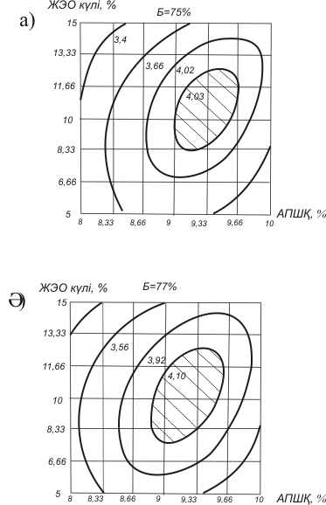

а) битум – 75%,
б) битум – 77%/

Сурет 3.18–Асфальттыбетон беріктігінің «Битум-АПШҚ-ЖЭО күлі» байланыстырғышының қосылатын күлдің мөлшеріне тәуелділік диаграммасы

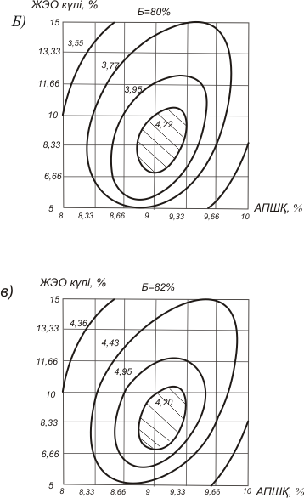

а) битум – 80%,
б) битум – 82%/

Сурет 3.19–Асфальттыбетон беріктігінің «Битум-АПШҚ-ЖЭО күлі» байланыстырғышының қосылатын күлдің мөлшеріне тәуелділік диаграммасы

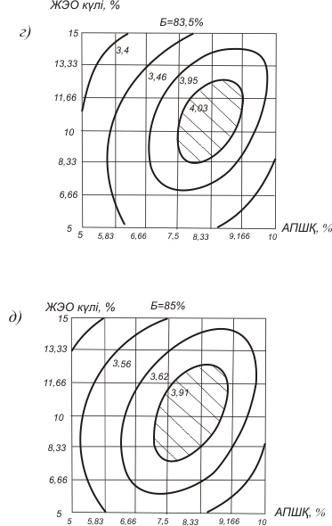

а) битум – 83,5%,
б) битум – 85%/
Сурет 3.20 –Асфальттыбетон беріктігінің «Битум-АПШҚ-ЖЭО күлі» байланыстырғышының қосылатын күлдің мөлшеріне тәуелділік диаграммасы

«Битум-АПШҚ-ЖЭО күлі» жүйесінің құрамының қосылатын күл мөлшеріне тәуелділік диаграммасын талдау келесідей қорытынды жасауға негіз болды: асфальттыбетон құрауыштарының жалпы салмағынан битум– 80-82%, ЖЭО күлі7-11 % және АПШҚ 8,5-9,5% үлесінде алу жоғары беріктікке әкеледі.

3 тарау бойыншақорытынды

- Стандартты және баламалы әдістерді пайдалана отырып Қызылорда ЖЭО күлінің физикалық-механикалық қасиеттерін зерттелді. Атап айтқанда меншікті беті, кеуектілігі, битумды қажетсінуі және бөлшектерінің көлемдері бойынша бөлінуі талдау жасалды.“Битум-АПШҚ-ЖЭО күлі”композициялық байланыстырғышта күл минеральды ұнтақ сияқты құрылымдағыш қоспа ретінде пайдалануға болатыны және жол құрылысына қолдануға мүмкіндік берді.
2.Қызылорда ЖЭО әртүрлі күл үйінділеріндегі жиналған күл қалдықтарының құрамын және қышқылды-негізді қасиеттерін кешенді талдау, барлық зерттеліп отырған үлгілерге оларды құрылымдағыш қоспа ретінде ретінде пайдалану тұрғысынан, жоғары потенциалға ие деп айтуға мүмкіндік береді. Зерттелген күлдерде кремний және алюминий тотығы басым. Сонымен қатар “Битум-АПШҚ”байланыстырғыш затының ЖЭО күліндегі көміртегі асфальттыбетон компоненттерімен өзара жақсы байланысуына ықпал етеді.
3. Жұмыста зерттеліп отырған отын-энергетика өнеркәсібінің құрамы әртүрлі қалдықтарының микроқұрылымдық ерекшеліктерін зерттеліп, Қызылорда ЖЭО күлдері бетінің морфологиясы және сфералы бөлшектері басым, жоғары дисперстілік қасиетіне ие деп тұжырым жасауға мүмкіндік береді.
4. Алынған мәліметтердің жиынтығы зерттеліп отырған материалдарға битуммен өзара әрекеттесу кезінде жоғары әрекеттесу және құрылымдану қасиеттері тән болады деп болжам жасауға мүмкіндік береді.“Битум-АПШҚ”байланыстырғыш заттың құрамындағы техногенді щикізаттың көлемінің өзгеруі, битумды жасқарту мақсатында ЖЭО күлді пайдаланудан барынша жақсы нәтиже алуға мүмкіндік береді.
5. «Битум-АПШҚ-ЖЭО күлі» жүйесінің құрамының қосылатын күл мөлшеріне тәуелділік диаграммасын талдау арқылы асфальттыбетонға қосылатын кешенді байланыстырғыштың құрамы келесідей құрады: битум – 80-82%, ЖЭО күлі 7-11 % және АПШҚ 8,5-9,5%.

ІV ТАРАУ. АСФАЛЬТТЫ-ПАРАФИНДІ ШАЙЫР ҚАЛДЫҚТАРЫ ЖӘНЕ ЖЭО КҮЛДЕРІ НЕГІЗІНДЕ АСФАЛЬТТЫБЕТОН ТЕХНОЛОГИЯСЫ ЖӘНЕ ОНЫ ЖОЛ ҚҰРЫЛЫСЫНДА ҚОЛДАНУ ПАРАМЕТРЛЕРІ
4.1. Асфальтты-парафинді шайыр қалдықтары, битум және ЖЭО күлдері негізінде композицияның құрамы және қасиеттері

Битумға негізгі қоспа түріндегі ЖЭО күлдің негізгі мақсаты,битумның минералды ұнтақпен өзара әрекеттесуі жағдайындағыдай битумды көлемді күйден қабықты (құрылымданған) күйге ауыстыру болып табылады, осыған байланысты бұндай қоспалар өздеріңнің функционалдық мақсаты бойынша құрылымдағыштар деп атайды.
Дисперсті (ұнтақ) материалдарды битумға оны құрылымдағыш қоспа ретінде пайдалану, битумның тұтқырлығын арттыруға мүмкіндік береді.
Отын – энергетика өнеркәсібінің қалдықтарының құрамының, физикалық – механикалық және физикалық-химиялық қасиеттерінің және ерекшеліктерін және олардың битуммен байланысу ерекшелігін ескере отырып, оларды физикалық – химиялық модификациялағыш(жақсартқыш) қоспаларға жатқызуға болады.
Отын –энергетика өнеркәсібінің әртүрлі құрамды қалдықтарынан алынатын күл түріндегі техногенді шикізаттың битумның қасиеттерінің өзгеру динамикасына әсерін зерттеу үшін келесідей концентрациялар алынды- байланыстырғыштың массасынан - 5, 10 және 15 %.
Қоспаны битумға көп көлемде пайдалану мүмкін емес, өйткені «битум – ЖЭО күлі» бинарлы жүйесінің тұтқырлығы артатын болады және бұл жағдайда тұтқырғыш асфальтбетон қоспасының минералды бөлігін толық ылғалдау қабілетінен айрылады.
Келесі қасиеттерінің маңызы зор болып табылады:4.1 кесте.:инесінің енутереңдігі (пенетрация), сақинасы және шар бойынша жұмсарту температурасы, созылымдығы (дуктильділігі), сынғыштық температуасы, пенетрация индексі.

Кесте 4.1 - Күлдібитумды байланыстырғыштың қасиеттері

Күлбитумды байланыстырғыштың күл шығынының көлемі | Көрсеткіштер
Күлбитумды байланыстырғыштың күл шығынының көлемі | Иненің бату тереңдігі, 0,1мм |  | Жұмсару температурасы, ⁰С | Созылғыштығы, см |  | Сынғыштық температурасы | Пенетрация индексі
Күлбитумды байланыстырғыштың күл шығынының көлемі | +25⁰С болғанда | 0⁰С болғанда | Жұмсару температурасы, ⁰С | +25⁰С болғанда | 0⁰С  болғанда | Сынғыштық температурасы | Пенетрация индексі
МЕМСТ 22245-90 талаптары | 61-90 | 20-дан кем емес | 47-ден төмен емес | 55-тен кем емес | 3,5-тен кем емес | -15 | -1,0-нан +1,0 дейін
МЖБ 60/90 қасиеттері | 70 | 21 | 49 | 91 | 3,6 | -16 | -0,5
5% №1 ЖЭО күлі | 72 | 32 | 50 | 38 | 3,5 | -14 | -0,51
10% №1 ЖЭО күлі | 56 | 26 | 51 | 33 | 2,5 | -17 | -0,85
15% №1 ЖЭО күлі | 54 | 24 | 52 | 23 | 2,5 | -15 | -0,64
5% №2 ЖЭО күлі | 65 | 33 | 50 | 48 | 4 | -13 | -0,48
10% №2 ЖЭО күлі | 63 | 30 | 50 | 40 | 3,8 | -13 | -0,51
15% №2 ЖЭО күлі | 60 | 28 | 51 | 30 | 2,8 | -13 | -0,55
5% №3 ЖЭО күлі | 68 | 35 | 50 | 46 | 3,6 | -13 | -0,42
10% №3 ЖЭО күлі | 63 | 33 | 51 | 24 | 3,5 | -17 | -0,35
15% №3 ЖЭО күлі | 61 | 30 | 52 | 24 | 2,9 | -15 | -0,35
5% №4 ЖЭО күлі | 56 | 20 | 50 | 43 | 3,3 | -19 | -1,4
10% №4 ЖЭО күлі | 44 | 18 | 51 | 32 | 3,2 | -18 | -0,69
15% №4 ЖЭО күлі | 40 | 17 | 51 | 29 | 3 | -18 | -1,4

Бұл жұмыста маркасы МЖБ 60/90 жол мұнай битумы қолданылды.
Жол битумдарының құрылымдық-механикалық қасиеттерінің негізгі сипаттамасы болып, тұтқырлығы табылады. Ол ең алдымен температураға және топтық құрамына байланысты. Битумның тұтқырлығы ішкі қабатын бір біріне қарай ығысуына қарсы тұру қабілетін сипаттауға мүмкіндік береді.
Иненің битумға ену тереңдігін, массасы 100 г жүктемемен 5 с. бойы +25 °С немесе массасы 200 г жүктемен 60с ішінде анықтайды.Температураға, жүктемеге және иненің ену тереңдігіне қарай тесіліп жабысу(пенетрация) мәні біршама өзгереді.
Белгілі жұмсарту температурасындағы битумның тесіліп жабысуы жоғары болған сайын және тесіліп жабысу кезінде битмуның жұмсару температурасы жоғары болған сайын оның жылуға төзімділігі де жоғары болады.
Бастапқы битумды, әктасты минералды ұнтақ (МҰ) қосылған битумды және әртүрлі құрамды ЖЭО күл қосылған битумды +25 °С (сурет 4.1) сынау нәтижелері негізге ала отырып,бірдей концентрациядағы және бірдей сынау жағдайында қолданылатын құрылымдағыш қоспаға байланысты тесіліп жабысу мәні біршама өзгерістерге ұшырайды деп тұжырым жасауға болады.

Сурет 4.1 - +25⁰ С температурада битум+АПШҚ композиялық байланыстырғышқа иненіңбату тереңдігі (пенетрация)

+25 °С температурада бастапқы битумды сынау кезінде тесіліп жабысу(пенетрация) мәні шамамен 70 болған. Битумның массасынан 5 % көлемінде ЖЭО күлдерін пайдалану, бастапқы битуммен салыстырғанда байланыстырғыштың тесіліп жабысуын (пенетрация) 3 және 7 % төмендетуге мүмкіндік береді.
Иненің ену тереңдігінің мәні 60/90 маркалы битумы үшін шекті деңгейде қалады. 5 % көлемінде ЖЭО күлін пайдалану, пенетрацияны 20 % төмендетеді, 5 % әктасты пайдалану 21 % төмендетеді және күлді битумды тұтқырғышты 40/60 жоғары маркасына ауыстыруға мүмкіндік береді.
Қызылорда ЖЭО күлдің 15 % пайдалану кезінде пенетрацияның мәнінің келесідей мәндері байқалады:№4аумағының күлін қолданғанда битум+ АПШҚ композициясынаиненің ену тереңдігінің мәндерін бастапқы битуммен салыстырғанда 14 және 13 % төмендетеді. Бірақ тұтқырғыш құрамындағы ЖЭО күлдің концентрациясы жоғары болуына қарамастан алынған күлді битумды тұтқырғыштардың маркасы 60/90 бастапқы битумға сәйкес.

Сурет 4.2 –0⁰С температурада битум+ АПШҚ композициясына иненің бату тереңдігі (пенетрация)

№1 аумақтағы ЖЭО күлін қосу, бастапқы битуммен салыстырғанда тұтқырлығын 23 % төмендетеді және осы күлдің 10 % концентрациясымен салыстырғанда 3 % төмендетеді.
Осылайша, +25 °С температурада ЖЭС құрамы әртүрлі ЖЭО күлдерімен модификацияланған (жақсартылған) битумдарының пенетрациясының тереңдігінің мәндерінің өзгеру динамикасын зерттеу, №1, №2 және №3 пайдаланудың жоғары тиімділігін көрсеткен.
Битумдарды жақсарту тұрғысынан №4 аумақтағы күлдердің тиімділігі төмен болып табылады. Ол иненің бату тереңдігінің мәнінің күлдің дисперстілігіне тікелей байланысты болуына байланысты болуы мүмкін, ол жоғары болған сайын битум тұтқырғыш болып келеді.
Тұтқыр битумның иленімдегін анықтауға мүмкіндік беретін сипаттамасы болып,оның созылмалығы табылады. Созылмалығы, байланыстырғыштың белгілі жағдайдағы аққыштық қабілетін және тұтқырғыш үзілмей жалғана алатын арақашықтығымен сипатталады.
Келесі жұмыста асфальтты - парафинді шайыр қалдықтары мен полимер негізіндегі гидрооқшаулағыш материалды дайындау технологиясы [189] жасалды. Бұл жұмыста АПШҚ және полиэтилен қалдықтары негізінде полимерорганикалық материалдың оңтайлы құрамын әзірлеу және материалдың микроқұрылымын зерттеу бойынша эксперименттік зерттеулер жүргізілді.
Полимерорганикалық гидрооқшаулағыш материалдың [189] құрылымын қалыптастыру процестерін талдау гидрооқшаулағыш құрылымның материалға қойылатын талаптарына сәйкес келетін белгілі бір қасиеттері бар материалды алу факторлардың жиынтығымен анықталатынын көрсетті. Ол ингредиенттердің құрамы мен қасиеттері, олардың сандық қатынасы, механикалық және физикалық-механикалық әсерлері.
МемСТ 11505 [173] сәйкес бұл сипаттаманы, +25 и 0 °С температурада, 5 см/мин сегіздік түріндегі битум үлгісінің деформациялану жылдамдығында дуктилометрмен анықтпайды.
+25 °С (рисунок 4.3) температурада ЖЭО күлдермен жақсартылған битумдардың созылмалығы бойынша алынған көрсеткіштерді талдау аз кальцийлі күлдер, көп кальцийлі күлдермен салыстырғанда құрылымдағыш тиімділігі жоғары екенін көрсеткен.

Сурет 4.3 - +25⁰С температурада битум+ АПШҚ композициясының
созылуы

Битумның созылмалығы бойынша нәтижелерді талдау, ЖЭО күлдің 5 % пайдалану кезінде, құрылымдағыш әсері байқалған, бірақ аз кальцийлі күлдерді пайдалану кезінде, көп кальцийлі күлдермен салыстырғанда, құрылымдағыш әсері жоғары екенін көрсеткен. ЖЭО күлдің концентрациясын 10 % дейін арттыру, +25 °С сынау температурасында созылмалығын ары қарай азаюына әкеп соқтырады.
Осылайша, күлдің тұтқырғыш құрамында 10 % көлемінде кконценрациясында ең жоғары құрылымдағыш әсері берген №2 және №3 күл үйіндісі үлгілері болып саналды. Егер 15 % ЖЭО күлді пайдалану арқылы +25 °С температурада созылмалығы бойынша алынған мәліметтерді талдау, жоғары құрылымдағыш әсер беретінін көрсеткен, ол илімділігінің азаюына әкеп соқтыруы мүмкін.
Сонымен қатар жақсартқыш қоспа ретінде ЖЭО күлдің 15 % байланыстырғышқа қосу ЖЭО күлдерді қосу жағдайында илімділігінің азаюына әкеп соқтырады.
+25 °С сынау температурасында 5, 10 және 15 % көлемінде ЖЭО күл түрінде қоспаның созылмалығын сипаттайтын, байланыстырғыштың созылмалығы бойынша мәліметтерді талдау, құрылымдағыш әсер беретінін жәнесозылмалылық мәні, МЕМСТ 22245-90 бойынша тіпті 0/60 маркадағы битумға да сәйкес емес, деңгейден тыс шығатынын көрсетеді.
ЖЭО күлдерін битум массасынан 5 % көлемінде қосу кезінде, +25 °С созылмалық туралы мәліметтер бойынша, тұтқырғыштар 40/60 маркасына ауысады, ал концентрациясын 10 және 15 % арттыру кезінде, созылмалығы стандартта нормаланбаған деңгейге дейін төмендейді деп тұжырым жасауға мүмкіндік береді.
Алынған мәліметтерді талдау, «Битум-АПШҚ» композициясына №1 ЖЭО күлін қосқанда, +25 °С, және 0 °С температурада сынау кезінде аталған қоспалардың құрылымдағыш әсерінің жоғары екенін көрсетеді.
Біріншісін 5 % көлемде қосу, 60/90 битум маркасын сақтауға мүмкіндік береді және созылмалығы 3,5 см құрайды. Қоспаның концентрациясын арттыру, созылмалығын нормаға сәйкес деңгейге дейін азайтуға ықпал етеді. Екіншісін осындай көлемде пайдалану,созылмалық әсері 3,3 см құрайтын және нормаланған деңгейге түспейтін, құрылымдағыш әсер тигізеді.

Сурет 4.4 - 0⁰С температурада битум+ АПШҚ композициясының
созылуы

Осылайша, +25 және 0 °С температурада,байланыстырғыш құрамындағы Қызылорда ЖЭО күлінің концентрациясын 5 –тен 15 % -ға өзгерту кезіндегі, созылмалық мәндерінің өзгеру динамикасын талдау, +25 °С температурада, №2 аумақтағы орналасқан күлдердің жоғары тиімділігін және оның дисперстілігі жоғарылығын көрсеткен.
Бірақ дисперстілігімен қатар, ЖЭО күлдердің бөлшектерінің құрылысының да маңызы зор, өйткені бұрышты, қырлы бөлшектердің болуы битумның жібінің ерте үзіліп кетуіне ықпал етуі мүмкін.
Шекті температураны анықтауға мүмкіндік беретін,битумды жұмсарту температурасы да маңызды қасиетитерінің бірі болып табылады, бұл температурада битум қатты күйден жұмсақ күйге ауысады және созымалы болады. Құрамы әртүрлі ЖЭО күлдің 3 коцентрациясын (5, 10 және 15%) қосқаннан кейін,жұмсару температурасының өзгеруі бойынша мәліметтерді талдау, (4.5 сурет)барлық қолданылған шама, жұмсару температурасын 1 - 3 °С қа дейін арттырады деп тұжырым жасауға мүмкіндік береді.

  - сурет- Битум+АПШҚ композиялық байланыстырғыш заттың жұмсарту (жібіту) температурасы

Осылайша, жұмсарту температурасының өзгеру динамикасын талдау, аз кальцийлі №2, №3 және №4 аумақтың ЖЭО күлдерінің әсері жоғары екенін көрсетеді.
Ол аз Қызылорда ЖЭО №4 аумақтағы күлдердің құрамында пішіні дұрыс емес көбіне көміртектен тұратын жақсартқыштың(модификатор) құрылымдағыш қабілетін арттыратын күлдердің бөлшектерінің бетінде белсенді орталардың көлемі жоғары болатын бетінің морфологиясы дамыған бөлшектердің көптеп болуымен түсінідіріледі. Көп кальцийлі күлдің әсері күлдің құрамында кальций тотығының және белсенді орталардың көлемінің көп болуымен түсіндіріледі.
Сынғыштық температурасы сияқты сипаттама, байланыстырғыштың осы түрін пайдалануға болатын қысқа мерзімде түсірілетін жүктеменің әсерінен материалдың бүлінетін төменгі температура деңгейін анықтауға мүмкіндік береді. Стандартты әдістемеге сәйкес, битумның сынғыштық температурасы үлгіні салқындату жылдамдығы, О °С бастап,1 °С/мин Фраас құралымен анықталады.
Сынғыштық температурасы төмен болған сайын, қолданылатын тұтқырғышдың сапасы жоғары болады, күл концентрациясын арттыру сынғыштық температурасын төмендетеді деп саналады.
Бірақ күлдің битумды құрылымдайтын жақсартқыш (модификатор) ретіндегі түріне және оның тұтқырғыштағы көлеміне байланысты, сынғыштық температурасының мәндерінде айырмашылық болады.
5 % көлемде пайдалану кезінде сынғыштық температурасын барынша төмендетуге мүмкіндік беретін, ең тиімді қоспа болып №2 аймақта орналасқан күл саналады.
Аталған күлді пайдаланған кездегі күлді битум тұтқырғышының сынғыштық температурасы -19 °С құрайды, ол бастапқы битуммен салыстырғанда 3 °С жоғары, ал әктасты минералды ұнтақпен құрылымдандырылған битуммен салыстырғанда 4 °С жоғары.

  - сурет–Битум+АПШҚ композиялық байланыстырғыш заттың сынғыштық температурасы

Құрамы әртүрлі Қызылорда ЖЭО күл концентрациясын 10 %-ға арттырғанда келесідей нәтижелер көрсетті. №1 аумақтағы орналасқан күлді битум+АШПҚ байланыстырғыштарының сынғыштық температурасы ең төменгі -13 °С көрсеткен.
Бұл шамалар бастапқы битуммен салыстырғанда 2 °С және МҰ 10 % байланыстырғышымен салыстырғанда -3 °С төмен.
Битум массасынан 15 % көлемінде ЖЭО күлді пайдалану,сынғыштық температурасының артуына немесе 10 % концентрациясымен салыстырғанда оны өзгеріссіз қалдыруы мүмкін.
Әртүрлі концентрациядағы (5, 10 және 15 %), құрамы әртүрлі ЖЭО күлдерді пайдалану арқылы байланыстырғыштың сынғыштық температурасының өзгеру динамикасын талдау, битумды отын-энергетика өнеркәсібінің қалдықтарынан алынған алюмосиликаты техногенді шикізатпен модификациялау, сынғыштық температурасын төмендететінін көрсеткен. Барлық аумақтағы күлдерді битум массасынан 10 % көлеміндегі қосқан кезде тиімділігін көрсеткен. Негізі сынғыштық температурасын барынша төмендету үшін 5 % ғана қосқан жеткілікті. Алдыңғы сынақтардағыдай, маңызды фактор болып, бөлшектерінің көлемділігі және бетінің морфологиясы табылады.
МЕМСТ нормаланатын, битум тұтқырғыштарының тағы бір маңызды қасиеттерінің бірі, битумның реологиялық типін анықтауға мүмкіндік беретін пенетрациялау (тесіліп жабысу) индексі болып табылады
Пенетрациялау(тесіліп жабысу) индексінің мәні, екі қасиетін- иненің ену тереңдігі және жұмсарту температурасын сынау нәтижелерінің негізінде алынады.
Битумдарды типі бойынша жұмсарту температурасы мен ену тереңдігіне сәйкес температураның арасындағы интервал әртүрлі болу жағдайында ажыратады. Қаттылығы бойынша битумдарды, бірдей типтегі жұмсарту температураларының мәні әртүрлі болған жағдайда ажыратады [86].
ІІІ жол-климаттық аймақта битумды минерал композицияларының өндірісіне дәстүрлі қолданылатын МЖБ 60/90 маркасындағы битум үшін, пенетрация индексі -1,0 до +1,0 шамасында ауытқиды.
Пенетрация индексінің есептелген мәндері (4.7 сурет) оларға, қолданылатын күлдің түрі және тұтқырғыш құрамындағы оынң көлемі зор әсер ететінін көрсетеді. Бірақ аз кальцийлі ЖЭО күлдерді пайдалану кезінде пенетрация индексі МЕМСТ бойынша норма деңгейінде болатынын атап кету керек.

  - сурет–Байланыстырғыштың құрамындағы Қызылорда ЖЭО күлдерінің түріне және концентрациясына байланысты пенетрация индексінің өзгеруі

10 пайыз көлемінде №1 және №4 аумақтағы орналасқан күлддерді қосу,алғашқы екі жағдайда пенетрация индексін 0,34 және 0,03 төмендетуге және үшінші жағдайда 5 % концентрациясымен салыстырғанда 0,07 арттыруға мүмкіндік береді.
Осылайша,№2және №3 аумақтағы орналасқан күлддерді 5, 10 және 15 % көлемінде пайдалану жағдайындағы пенетрация индексінің өзгеруін талдау арқылыөзгерістер нормаға сәйкес екендігін көрсетеді.
Битум сапасын сипаттауға мүмкіндік беретін тағы да бір маңызды көрсеткіш болып байланыстырғыштың созылымдығының интервалы табылады (сурет 4.8).
Кең созымдылық интервалы бар тұтқырғыштарға жоғары деформациялық қабілеті төмен температурада сызаттардың пайда болуына және жоғары температурада ығысуға қарсы беріктік қабілетіне тән болады (50 °С) [86, 89, 105].

4.8 сурет–Битум+АПШҚ композиялық байланыстырғыш заттың құрамындағы Қызылорда ЖЭО күл аймақтарына және оның концентрациясына байланысты иілімділік интервалының өзгеруі

Нормативтік құжаттарға сәйкес анықталған құрылымдық-механикалық сипаттамалардың кешешін талдау, аз кальцийлі және көп кальцийлі ЖЭО күлдерді пайдалану, байланыстырғыштың жекелеген параметрлерін және жалпы байланыстырғыштың сапасын арттыруға мүмкіндік береді деп тұжырым жасауға мүмкіндік береді.
Күлдің құрамы; морфоқұрылымдық ерекшеліктері және қышқылды-негізді қасиеттері битумды құрылымдауға мүмкіндік беретінмаңызды факторлар болып табылады. Алынған сипаттамалардың жиынтығы бойынша құрылымдандырылған байланыстырғыштар және оларға Қызылорда ЖЭО күлдерінің әсер ету деңгейін артуы бойынша келесідей рет бойынша көрсетуге болады:№1, №3, №3 және №4 орналасу аумағына қарай.

4.2. Құрамы әртүрлі ЖЭО күлдермен модификацияланған битумдардың реологиялық қасиеттерін талдау

Битум мысалында тұтқыр серпімді материал туралы ұғым бұрыннан пайда болған, және алғаш болып оны ұлы физик Дж. К. Максвелл енгізген.
Ұғымның мәні, қысқа мерзімді жүктеме түсірген кезде битум өзін серпімді дене сияқты көрсетеді, ал ұзақ мерзімді тұрақты жүктеме түсіру кезінде тұтқыр сұйықтық ретінде көрсетеді.
Тұтқырсерпімді материалдардың деформациясы және сұйықтықтардың ағу сипатын, механика және физикалық химия тоғысындағы «реология» ғылымы зерттейді.
Реологияда тұтқырсерпімді қасиеттер, материалдың құрылысына қарай қарастырылады, ол бұл қасиеттерді реттеуге мүмкіндік береді. Қарасытырылып отырған диссертациялық жұмыста асфальттыбетондар және битумдарға қатысты «реологиялық қасиеттер» және «тұтқыр серпімді қасиеттер» деген терминдер өзара алмастыратын терминдер ретінде қарастырылады.
Жазғы кезеңде автокөлік жолдарына жабынына пайдалануды модельдейтін, деформацияның сынақты әртүрлі температурасы мен жылдамдығы бойынша анықталатын, битумның реологиялық қасиеттерін зерттеу, асфальттыбетон жабынының тесілуге төзімділігін және қайталама жүктемелердің әсеріне қарсы төзімділігін анықтауға мүмкіндік береді.

4.2.1. “АПШҚ – битум- күл” композициялық байланыстырғыштың реологиялық сипаттамаларын анықтау әдістемесі

Бұл зерттеулер, синусоидты формадағы үйлесімді өзгерістердің уақыт функциясы түрінде жылжуға кернеу беретін,тербеліс өлшеулер тобына жатады және уақыт аралығында деформацияның өзгеруі нәтижесінде алынған көрсеткішті өлшейді (4.9 сурет).
Тұтқырсерпімді қасиеттерді анықтауға қажетті маңызды өлшенетін шамалар болып,жылжыту кернеуінің амплитудасы, деформация, айналмалы жиілік болып табылады.

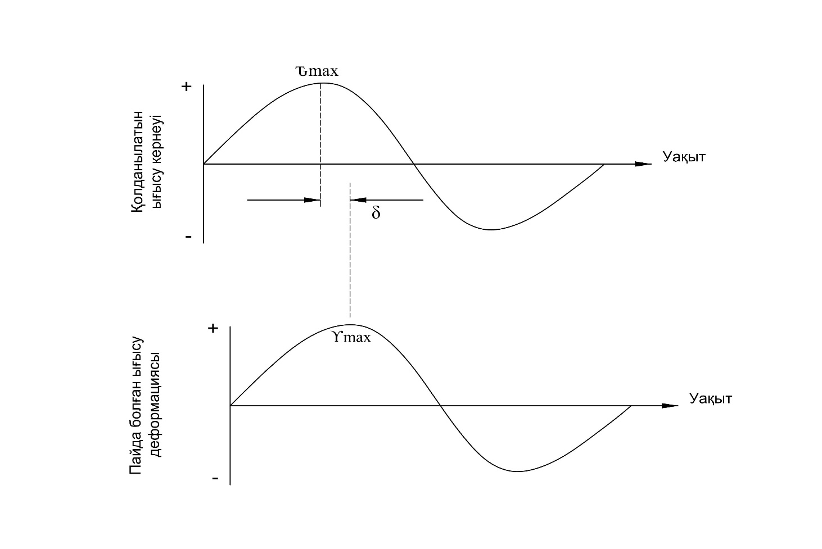
Сурет 4.9 - Қолданылған ығысу кернеулерінің қисықтары және пайда болған деформациялар

Фазалық бұрыш (δ) неғұрлым үлкен болса, соғұрлым тұтқыр материал қарастырылады. Шектік мәндер, δ:
• таза серпімді материал: δ = 0 °;
• таза тұтқыр материал: δ = 90 °.
Сипатталған тербелмелі өлшеулер теориясы тек сызықтық тұтқыр серпімді диапазонда, яғни модульдер амплитудаға тәуелді емес өлшеу диапазонында болады. Сызықтық тұтқыр серпімді диапазон өте аз деформациялармен шектелген (5-10 %), бұл битумдар мен мастикалардың сынамалары механикалық түрде өте әлсіз жүктелетінін және өлшеулер олардың "демалу кезіндегі құрылымымен" жүргізілетінін білдіреді.
Бұл жұмыста өлшеу тұрақты тербеліс кезінде жүргізілді. Бұл жұмыста өлшеу тұрақты тербелістермен жүргізілді. Эксперимент барысында тұрақты амплитуда мен жиілік белгіленіп, уақыт функциясы ретінде тұтқыр серпімді қасиеттер өлшенді. Амплитудасы ауытқудың максималды бұрышы 0,01–1°аралығында болатындай етіп таңдалады.
AASHTO бойынша табақша / табақша (ПП) өлшеу жүйесін қолданып өлшеулерді дайындау және орындау: (d - айналмалы пластинаның диаметрі, g - плиталар арасындағы саңылау) келесідей жүргізілді.
- битум қоспасының аз мөлшері қалыңдығы ≈1,5–2,0 мм және диаметрі ≈36 мм цилиндрлік таблеткаларды алу үшін қалыптарға құйылды. Үлгіні бөлме температурасында кем дегенде 15 минут салқындату үшін қалдырды. Осыдан кейін оны сақтау ыдысына тегіс жерге қойып, тотығуды болдырмас үшін қақпақпен жауып тастады.
- вискозиметрдің өлшеу жүйесін қажетті температураға дейін қыздырды (мысалы, T = +46 °C).
- PP өлшеу жүйесі үшін нөлдік аралықты орнатуды жүзеге асырды.
- пластиналарды қозғап, үлгіні өлшеу пластинасына (төменгі) салынды.
- 10 минут бойы температураны тұрақтандыру үшін өлшеу температурасында үлгіні ұстап тұрды.
- пластиналарды h=g+50 мкм қашықтыққа жақындатты. D=36 мм g=1 мм PP жүйесін қолданған кезде (стандарт бойынша d=25 мм). Битум мастикасындағы талшықтардың немесе бөлшектердің мөлшері 250 мкм-ден аспауы тиіс. Егер үлгіде үлкенірек бөлшектер болса, онда алшақтық бөлшектердің максималды мөлшерінен кемінде төрт есе көп болуы керек.
- үлгіні алдын ала қыздырылған шпательмен кесіп, артық битум немесе мастика материалын алып тастады.
- пластиналар G қашықтыққа жақындатылды (пластиналар үшін d=36 мм g=1 мм).
- өлшеу жүйесі мен үлгі арасындағы температуралық тепе-теңдікті анықтау үшін үлгіні кемінде 10 минут ұстап тұрды. Бұл жағдайда көрсетілген өлшеу температурасы тұрақты болуы керек. Рұқсат етілген ең үлкен ауытқу ΔT = ±0,1 K (°C) (ұсынылатын уақыт-15 минут).
10)үлгіні "күйдіру" үшін – беттік керілуді әлсірету үшін немесе бөлме температурасында сақтау процесінде пайда болуы мүмкін "стерильді қатаюдың" орнын толтыру үшін 5 минут бойы қосымша ұсталды.
11) алдын ала орнатылған вискозиметр бағдарламасын бақылау және баптау үшін ұстау уақыты талап етіледі. Берілген параметрлердің арасында тиісті амплитудасын пайдалана отырып, радиандық жиілігі ω=10 рад/с (с-1) тербелістердің 10 циклынан кем емес орнатылған. CSD15 (басқарылатын ығысу деформациясымен) сынау үшін γ=9-15 % (жақсырақ 12%) аралықтағы деформация амплитудасы таңдалды.
12) өлшеу уақыты ω берілген мәндері және Ығысу кернеулерінің амплитудасы кезінде тербелістердің кемінде 10 циклын құрады. Тербеліс/уақыт сынағы F=1,59 Гц жиілігіне сәйкес келетін ω=10 с–1 бұрыштық жиілікпен жүргізілді.
CSS16 (бақыланатын ығысу кернеуімен) сынағын өткізген жағдайда, ығысу кернеуінің амплитудасы τ=90-150 Па диапазонында болуы керек. γ деформациясы сызықтық тұтқыр-серпімді қасиеттер шеңберінен шықпауы керек.
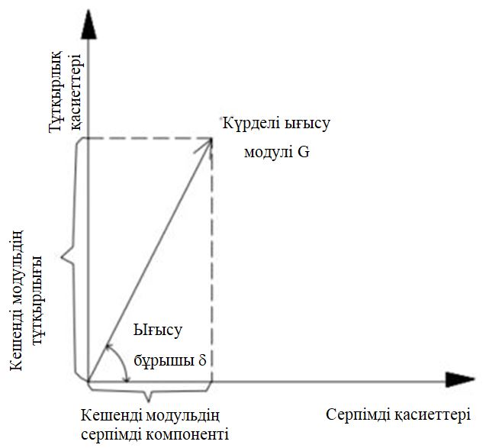
Сурет 4.10–Күрделі ығысу модулін схемалық интерпретациялау

4.2.2“АПШҚ –битум- күл” негізіндегі композицияның реотехнологиялық қасиеттері

Сынақ жүргізу үшін күлді битум тұтқырғышының үлгілері дайындалды.Салмағы 0,5 кг БНД 60/90 битумының нақты мөлшері 160 °С дейін қыздырылып, әр толтырғышпен 0, 5, 10 және 15 % араластырылды
Отын-энергетика өнеркәсібінің отандық және шетелдік кәсіпорындарында қатты отынды жағудан қалған құрамы әртүрлі ЖЭО күл түріндегі барлық толтырғыштар жылдамдығы төмен (140 ± 5 об/мин) араластырғышты пайдалана отырып, біртекті масса алынғанға дейін 5 минут араластырылады. Араластырылып болған соң, биіктігі 1,5-2 мм, диаметрі 36мм ЖЭО күлдермен модификацияланған битум үлгілері дайындалды. Одан соң бөлме температурасына дейін салқындатылған соң үлгілер сынақтан өткізілді.
Жүргізілген сынақ нәтижесінде, көрсеткіштер алынды және оларды пайдалан отырып, диаграммалар жасалды (4.11-4.16 сурет) және байланыстырғыштың құрамындағы күлдің түріне және концентрациясына, сынақ температурасына байланысты қисық сызықтардың өзгеру сипаты талданды.
Жалпы алғанда қисық сызықтарға мынадай сипат тән: температура артқан кезде байланыстырғыштың жылжу кернеуіне қарсы тұру қабілеті азаяды. Бірақ толтырғыш ретінде қолданылатын ЖЭО күлдің құрамы, қасиеттері және тұтқырғыш құрамындағы оның концентрациясы әртүрлі температурада жабынның ойылуға қарсы беріктік параметрінің шамасына әсер етеді

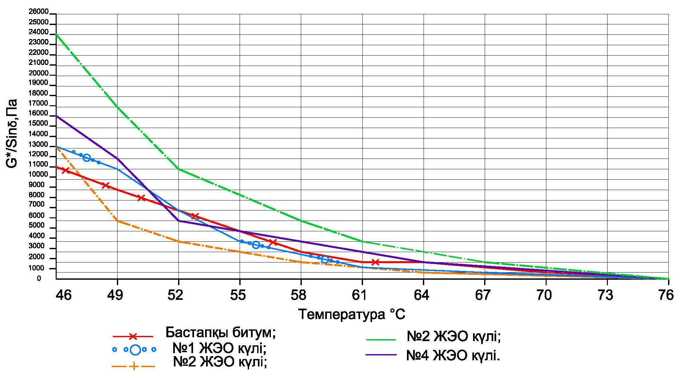

4.11сурет–АПШҚ- ЖЭО күлі- битум композициясының жол қабатының ойылуға қарсы беріктік параметрлері

Битум массасынан қатты отын жағудан қалған аз кальцийлі қалдықтардың концентрациясы 10 % артқан сайын (4.12 сурет) үлкен өзгерістер жүреді.

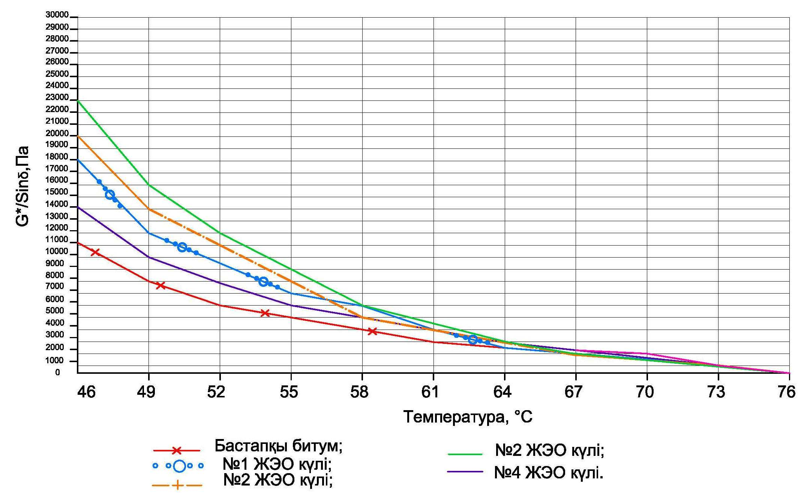
Сурет 4.12 - АПШҚ- ЖЭО күлі- битум композициясының жол қабатының ойылуға қарсы беріктік параметрлері(битум массасынан 10 % ).

Битум массасынан күлдердің 15 % конценентрациясы жағдайында келесі өзгерістер жүреді (4.13 сурет).
№4 және №2 ЖЭО орналасқан аумақтарының күлін пайдаланғанда күлді битум АПШҚ байланыстырғышында 10 % - концентрациясымен салыстырғанда 46-58 °С тесілуге қарсы беріктік параметрі 46 және 29 % артатыны көрініп тұр. Ол 15 пайыз әктаспен толтырылған байланыстырғыштың шамасынан 45 және 41 % асады.
64 °Стемпературада бұл материалдар шамамен әктасқа қарағанда 55 % жақсы нәтиже көрсетеді.

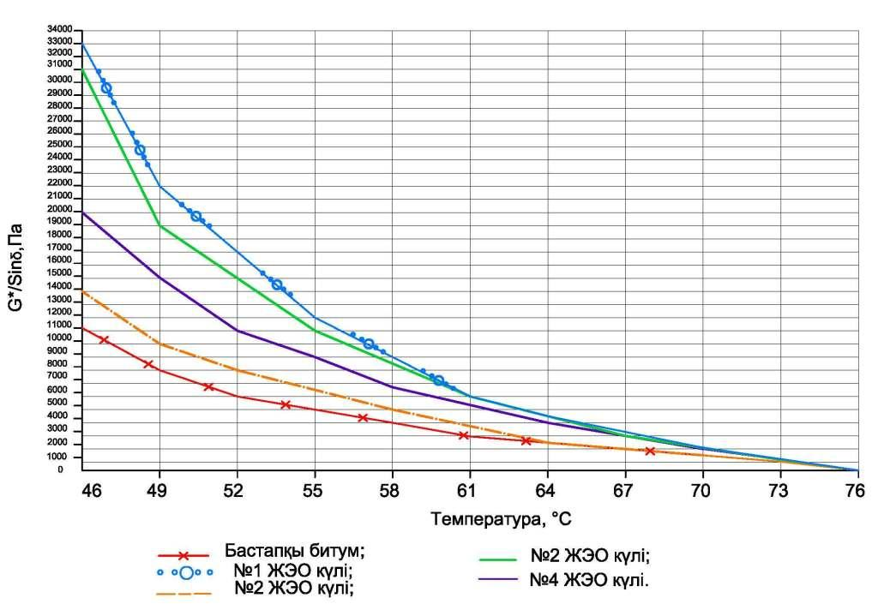

Сурет 4.13 - Қызылорда ЖЭО – битум-АПШҚ-ты қолдану арқылы жол жабынының ойылуға қарсы беріктік параметрлері (битум массасынан 15 % ).

Қызылорда ЖЭО күлдің құрылымдағыш ролі, битум мен асфальт-шайырлы парафинды қалдықтардың химиялық-минералдық құрамының ерекшелігіне байланысты физикалық адсорбциялануы арқылы өзара әрекеттесуі нәтижесінде хемосорбцияның қарқындауымен түсіндірілетіні көрсетілді. Осының нәтижесінде “Битум-күл - асфальтты-шайырлы парафинді қалдықтар” негізінде композициялық байланыстырғыш заттың механикалық және физикалық қасиеттерін арттыруға және нәтижесінде алынған асфальттыбетон жабынның пайдалану қасиетін жоғарылатуға мүмкіндік берді.
Жоғары кальцийлі техногенді шикізаттың концентрациясын 10 % дейін арттыру, (4.15 сурет) 46 °С та күлді битум тұтқырғышының тұтқыр серпімді қасиеттерін біраз төмендетеді.
64 °С температурада екі күлді пайдалану жағдайындада із пайда болуға қарсы беріктігі 15 % артады.

Осылайша,битум массасынан 5, 10 және 15 % коцентарциядағы отын-энергетика өнеркәсібінің қалдықтарынан алынған техногенді шикізатты пайдалану, арқылы битумның реологиялық сипаттамасын зерттеу, үшпа-күл, жазғы кезеңде жабын жұмысының жағдайын модельдейтін температураларда тұтқырлығын арттыра отырып, байланыстырғыштың деформацияға беріктігін арттыруға мүмкіндік беретін тиімді қоспа болып табылады деп тұжырым жасауға мүмкіндік береді. Алынған асфальттыбетонның құрамы пайдалы модельге және өнертабысқа берілген паттентермен расталған [216-218].

4.3 “АПШҚ- битум- күл” негізіндегі асфальттыбетондардың құрамы және қасиеттері

Қолданылатын битумның сапасын артыру үшін,құны жоғары әртүрлі синтезделген қоспаларды қолданады, ол битумның және оның негізінде алынатын битумды минералды композиялардың құнының көтерілуіне әкеп соқтырады.
Битумдыминералды композицияларды пайдалану және олардың сапасын арттыру тұрғысынан, көптеген жақсы қасиеттері бар, табиғи және техногенді шикізаттардың көлемі жетерлік.
Бұл жұмыста байланыстырғыштың және оның негізіндегі асфальттыбетонның сапасын арттыруға мүмкіндік беретін Қызылорда ЖЭО күл үйінділерінің күлі мен АПШҚ - техногенді шикізатты пайдалану арқылы модификациялағыш қоспалардың номенклатурасы көбейту мүмкіндік береді.
ЖЭО күлді пайдаланудың тиімділігі негіздеу мақсатында, жағу отын технологиясына, қалдықтарды азайту және сақтау технологиясына жағылатын отыннң түріне байланысты өзара ерекшеленетін 4 күл түрінен тұратын, отын қалдықтары іріктелді. Зерттелетін үлгілердің арасында, төрт учаскедегі орналасқан күл қалдықтары қолданылды.
Қолданылатын Қызылорда ЖЭО күлі мен кәсіпорындарының қалдықтарынан алынатын күлді битум және АПШҚ негізіндегі алынған композиттердің қасиеттері зерттелді. Байланыстырғыштың құрамындағы Қызылорда ЖЭО күлдің әртүрлі көлемін(10-15%) есепке ала отырып, толтырғыштардың құрамы өзгеріп отыратын, түйіршіктерінің құрамы есептелді (4.2, 4.3 кестелер).
Осылайша, асфальтыбетонның құрамында минералды құрамы, аз кальцийлі ЖЭО күлдің бөлшектерін есепке алғанда -9,01 %, жоғары кальцийлі ЖЭО күлдерде 9,31 болады.
Күлді битум байланысырғышының әртүрлі көлемін пайдалану арқылы асфальттыбетон қоспаларының сынама құрамдарының сынау нәтижелері бойынша асфальттыбетонның жоғары беріктігін қамтамасыз ететін асфальттыбетон құрамындағы байланыстырғыштың оңтайлы құрамы анықталды [193].

Кесте 4.2 –Тығыз асфальттыбетонның минералды бөлігін електен өткізу
Материалдардың атауы | Берілген мөлшерден гөрі дәндердің мөлшері, (мм), % салмағы бойынша
Материалдардың атауы | 40 | 20 | 15 | 10 | 5 | 2.5 | 1.25 | 0.63 | 0.315 | 0.16 | 0.071 | 0,071
Қиыршық тас (10-15) | 100 | 100 | 58 | 17,4 | 11,4 | 8-5 | 0,8 | 0,8 | 0,8 | 0,8 | 0,8 | 0,0
Қиыршық тас (5-10) | 100 | 100 | 100 | 94,6 | 9,6 | 1,8 | 0.9 | 0.9 | 0,9 | 0.9 | 0,9 | 0,0
Елеу | 100 | 100 | 100 | 99.8 | 96.3 | 53.9 | 38.6 | 27,7 | 19.4 | 12.0 | 6.8 | 0.0
МҰ | 100 | 100 | 100 | 100 | 100 | 100 | 100 | 100 | 99.8 | 98.2 | 72.8 | 0.0
ЖЭО күлі | 100 | 100 | 100 | 100 | 100 | 100 | 100 | 100 | 100 | 90.6 | 76,3 | 0,0

Кесте 4.3 –Тығыз асфальттыбетонның минералды бөлігінің түйіршіктік құрамы

Материалдардың атауы | Мазмұны. % | Берілген мөлшерден гөрі дәндердің мөлшері, (мм), салмағы бойынша % - бен
Материалдардың атауы | Мазмұны. % | 40 | 20 | 15 | 10 | 5.00 | 2.50 | 1,25 | 0.63 | 0.315 | 0.16 | 0.071
Қиыршық тас (10-15) | 28.38 | 28.4 | 28.4 | 16.5 | 4.9 | 3,2 | 2.4 | 0,2 | 0.2 | 0,2 | 0.2 | 0.2
Қиыршық тас (5-Ю) | 14.52 | 14.5 | 14.5 | 14,5 | 13.7 | 1.4 | 0.3 | 0.1 | 0.1 | 0.1 | 0.1 | 0.1
Елеу | 47.19 | 47.2 | 47.2 | 47.2 | 47.1 | 45.5 | 25.4 | 18.2 | 13.1 | 9.2 | 5.7 | 3.2
МҰ | 9.01 | 9.1 | 9.1 | 9.1 | 9.1 | 9,1 | 9.1 | 9.1 | 9.1 | 9.1 | 9.0 | 6.7
Түйіршіктік құрамы |  | 100.0 | 100.0 | 88.1 | 75,7 | 60.0 | 38.0 | 28.5 | 23.4 | 19.4 | 15,7 | 10.8
МемСТ талаптары | min | 90 | 90 | 80 | 70 | 50 | 38 | 28 | 20 | 14 | 10 | 6
МемСТ талаптары | max | 100 | 100 | 100 | 100 | 60 | 48 | 37 | 28 | 22 | 16 | 12

МемСТ 12801-98 [219] сәйкес зертхана жағдайында алынған қоспалардан 40,0±0,5 МПа қысыммен нығыздалған асфальтбетон үлгілері дайындалды. Одан кейін бір тәуліктен кейін, 0, 20 және 50 °С температураларда үлгілердің беріктігі, қысқа мерзімді және ұзақ мерзімді судың әсерімен ысырылуға, ойылуға, су сіңіруі, суға төзімділігі сынақтан өткізілді.
Алмосиликатты техногенді шикізатпен құрылымдандырылған битум негізіндегі құрамдарды сынаудан алынған нәтижелерді талдау, құрылымдағыш қоспа ретінде аз кальцийлі және жоғары кальцийлі ЖЭО күлдерді пайдалану, асфальтбетондардың физикалық-механикалық қасиеттерін арттыруға мүмкіндік беретінін көрсетеді. Бірақ қолданылатын күлдің түріне қарай физикалық-механикалық қасиеттерінің біршама айырмашылықтары болады (4.5 кесте).
Асфальттыбетондардың маңызды сипаттамалары, қысқа мерзімді суға қанықтыру кезіндегі суға төзімділігі,ұзақ мерзімдегі суға төзімділігі және суға қанығуы және ісінуі болып табылады.
Әртүрлі құрамды ЖЭО күлдермен құрылымдандырылған битумды пайдалану, қысқа мерзімде суға төзімділік көрсеткіштерін (2,22-8,89 %),ұзақ суға қанықтыру кезіндегі суға төзімділігін (1,28-15,38 %) (4.4 кесте, 4.17 сурет) алуға мүмкіндік береді.
Асфальттыбетон үлгілерінің суға қанығуына келетін болсақ, таза битум негізіндегі асфальтбетонмен салыстырғанда, күлбитумды және АПШҚ байланыыстырғышы, суға қанығуы 0,28 - 0,58 % құрайды(4.4 кесте, 4.18 сурет) Қызылорда ЖЭО күлі-0,4 %.

Кесте 4.4 – Қолданылатын күлбитумды және АПШҚ байланыстырғышқа негізіндегі асфальттыбетонның физика-механикалық қасиеттері
Көрсеткіштер | МЕМСТ 9128-2013 тип Б IIIмарка IIIДК3 талаптары | Таза битум | №1 ЖЭО күлі | №2 ЖЭО күлі | №3 ЖЭО күлі | №4 ЖЭО күлі
Сығылғандағы беріктік шегі, МПа:  - 50 ⁰С температурада  - 20 ⁰С температурада  - 0 ⁰С температурада | 0,9 кем емес  2,0 кем емес  12,0 үлкен емес | 1,6  3,8  10,1 | 2,2  5,2  9,8 | 2,3  5,4  9,7 | 2,3  5,1  9,9 | 2,5  4,4  9,9
Жылжуға орнықтылығы:  - Ішкі үйкеліс коэффициенті бойынша  - 50⁰С температурадағы жылжу кезіндегі ілінісу бойынша | 0,80 кем емес  0,34 кем емес | 0,84  0,75 | 0,85  0,72 | 0,87  0,75 | 0,91  0,69 | 0,87  0,69
0 ⁰С температурада жарық пайда болғандағы созылу беріктігі бойынша жарыққа төзімділігі, МПа | 2,5 кем емес және 7,0 үлкен емес | 4,1 | 4,3 | 4,2 | 4,4 | 4,2
Суға төзімділігі % | 0,75 кем емес | 0,90 | 0,94 | 0,97 | 0,92 | 0,98
Су сіңіргіштік % | 1,5-тен 4,0 дейін | 1,8 | 2,2 | 1,4 | 1,39 | 1,52
Ісіну % | - | 0,02 | 0,001 | 0,001 | 0,001 | 0,002
Ұзақ мерзімді су сіңіру кезіндегі суға төзімділігі | 0,65 кем емес | 0,78 | 0,79 | 0,88 | 0,77 | 0,90

Күлді битум және АПШҚ байланыстырғышы негізінде асфальттыбетонның үлгілерінің ісінуі -0,001-0,007 % құрайды, асфальттыбетонның негізгі құрамының ісінуі-0,02 % ( 4.4 кесте, 4.16 сурет).

Сурет 4.14 –Күлдібитум+АПШҚбайланыстырғышы негізіндегі асфальттыбетондардың суға төзімділігі.

Сурет 4.15 –Күлдібитум+АПШҚ байланыстырғышы негізіндегі асфальттыбетондардың үлгілерінің суға қанығуы

Күлдібитум+АПШҚ байланыстырғышты пайдалану жалпы битумды минералды композиттердің құрылымын оңтайландыруға ықпал етеді. Бұл ішкі үйкеліс коэффициенті бойынша ысырылуға беріктігін 4,76-8,33 % арттыруға (4.16 сурет) және асфальттыбетонның жарықшаққа төзімділігін(4.17 сурет) арттыруға ықпал етеді.
Сурет 4.16 – Күлдібитум+АПШҚ байланыстырғышы негізіндегі асфальттыбетонның үйкеліске төзімділік көрсеткіштері

Сурет 4.17 – Күлдібитум+АПШҚ байланыстырғышы негізіндегі асфальттыбетондардың үлгілерінің жарықшаққа төзімділігі

Осылайша, отын-энергетика кәсіпорындарының қалдықтарынан алынатын, алюмосиликатты техногенді шикізатпен құрылымдандырылған күлді битум тұтқырғыштарын пайдалану жабынның беткі қабатын төсеуде асфальттыбетонның сапасын арттыруға мүмкіндік береді, ол өз кезегінде автокөлік жолдарының техникалық-пайдалану қасиеттерін және ұзаққа жарамды қасиетін арттыруға мүмкіндік береді. Оған ауа райының факторларына - жазғы кездегі ыстық және қысқы мерзімдегі суық температураларға композиттердің беріктігін көрсететін, алынған асфальттыбетондардың сызатқа беріктігін және ысырылуға төзімділігі дәлел бола алады.
Күлдібитум+АПШҚ байланыстырғышынегізіндегі асфальттыбетондарда сығу кезінде 40 °С (37,5-81,25 %) және 20 °С (15,79-63,16 %). беріктік деңгейі артатынын көруге болады (4.18 сурет)

сурет 4.18 – Күлдібитум+АПШҚ байланыстырғышы негізіндегі асфальттыбетондардың үлгілерінің беріктік көрсеткіштері

Алынған нәтижелер, қатты отынды жағудан қалған қалдықтарды пайдалану арқылы күлді битум тұтқырғыштарының негізіндегі асфальттыбетондар, әртүрлі температурада сынғыштығы төмен болады және беріктігі жоғары болады деп тұжырым жасауға мүмкіндік береді.
ЖЭО күлі сияқты кеуекті толтырғыштарды пайдалану кезінде, битумның адсорбциялық қабатынан минералды материалдың бетінің шайыр мен майды сіңіруі жүреді, ол бастапқы битуммен салыстырғанда құрылымдандырылған битумның тұтқырлығын арттырады және сынғыштық температурасын төмендетеді.
Бұл жағдай алынатын асфальттыбетондардың сызатқа беріктігіне оң әсер етеді және асфальттыбетондарда қолданылу тұрғысынан кеуекті толтырғыштарды зерттейтін, басқа авторлардың еңбектеріндегі мәліметтерге сәйкес [220, 221, 222].
Алюмосиликатты техногенді шикізатпен құрылымдандырылған күлді битум тұтқырғыштарының негізіндегі асфальттыбетон үлгілерін сынаудан кейін алынған нәтижелер, алынған композиттердің физикалық-механикалық сипаттамаларының жоғары және МЕМСТ талаптарына толық сәйкес деп айтуға мүмкіндік береді. Күлді битум тұтқырғыштарының негізіндегі асфальтбетондардың жоғары физикалық-механикалық қасиеттері, жоғары дисперстілігінің, шағын құрылымының ерекшелігіне және химиялық-минаралдық құрамына байланысты битумға қатысты жоғары белсенділігіне және бетінде белсенді адсорбциялық орталардың концентрациясының жоғары болуына байланысты, алюмосиликатты шикізаттың жоғары құрылымдау қабілетіне қарай, ЖЭО күлдермен қүрылымданған битумды сынау нәтижелеріне дәлел бола алады.
Асфальттыбетон қоспаларына қажетті отын-энергетика кәсіпорындарының қатты отын жағудан қалған қалдықтарынан алынатын алюмосиликаты техногенді шикізат қолданылған күлді битум тұтқырғышын пайдалану, автокөлік жолдарының сапасын және ұзаққа жарамдылығын арттыруға мүмкіндік береді.

4.4. Күлдібитум және АПШҚ байланыстырғышы негізіндегі асфальттыбетондардың қолдану кезіндегі жолдың ойылуына қарсы төзімділігі

Қазіргі күні автокөлік жолдарының жабынының ең көп кездесетін ақауы, ойылуы болып табылады. Ол көлік құралдарының санының артуына және бірмезгілде олардың жүк көтерімділігінің артуына байланысты болып отыр, жол құрылысына қажетті жаңа сапасы жоғары және ұзаққа жарамды композиттерді әзірлеуді және енгізуді талап етеді.
Және бұл жерде алынатын материалдардың техникалық-пайдалану қасиеттеріне аса назар аударылуы тиіс.
Стандартты әдістерді пайдалану міндетті болып табылады, бірақ ол жол-құрылыс материалдарының сапасын толыққанды бағалауға мүмкіндік бере бермейді.
Осыған байланысты,жаңа жабдықтар мен зерттеудің модельдеуіш әдістерін пайдалаудың тиімділігі жоғары ол қалдық деформацияға қарсы материалдардың төзімділігін бағалауға мүмкіндік береді.
Сынақ жұмысы былай жүргізілді:
1) InfraTest Prutechnik GmbH 20-4030 (Германия) роликті компакторының көмегімен, Б типіндегі тығыз қоспадан көлемі 320x260x40 мм асфальтбетон плиталарының үлгілері дайындалды.
- 12-48 сағат ішінде алынған үлгілер 20±2 °С далада кептірілді.
- Плита түріндегі асфальттыбетонның дайындалған үлгілері, қысқыш формалармен бекіте және камерада қажетті сынақ температурасына жеткенге дейін (30-70 °С)ұстай отыра, сынақ үстеліне орнатылды(сынақ құрамы бірдей екі үлгіге жасалды)
Қолданылатын битумның маркасына қарай 60/90 битум негізіндегі Б типіндегі асфальтбетон үшін және күлді битум тұтқырғыштары үшін сынақ температурасы алынады-ол 70 °С құрайды.

Сурет 4.19 – Күлдібитум+АПШҚ байланыстырғышы негізіндегі асфальттыбетондардың ойылуға қарсы төзімділігі.

Алынған мәліметтерді талдау, қоспа қосылмаған бастапқы битумды асфальттыбетондарда ойылу (20мм) тереңдігі, 9600 дөңгелектің жүрісі кезінде пайда болады деп тұжырым жасауға мүмкіндік береді.
Асфальттыбетон қоспаларына арналған күлдібитум + АПШҚ байланыстырғышы негізіндегі асфальттыбетондардың пайдалану ойылуға қарсы беріктігін арттыруға мүмкіндік берді.
Қызылорда ЖЭО күлі мен АПШҚ-ты қолдану арқылы 20 мм тереңдікте ойылудың жүру саны 24000 құраған, ол қоспасыз битум негізіндегі үлгілермен салыстырғанда 1,5 есе жоғары болатыны анықталды.
Қолданылатын ЖЭО күлдің бұндай әсерін, тұтқырғышқа қатысты күлдің белсенділігінің әсерімен түсіндіруге болады, ол битумның және оның негізіндегі асфальтбетонның қасиеттеріне оң әсер етуіне ықпал етеді.
Қызылорда ЖЭО күлі мен АПШҚ-ты дайындалған үлгілердің төзімділігі төмен екенін көрсеткен. Олар үшін жүру саны 15000 және 22500 құраған, ол бақылау үлгілерінің шамаларынан 1,18 және 1,08 есе жоғары,бірақ №1 аймақтағы ЖЭО күлінің негізіндегі асфальттыбетон мен қоспасыз асфальттыбетондыкы 3000 және 4000 төмен.
Осы күлдерді пайдалану арқылы алынған ұқсас нәтижелер,байланыстырғыштың және асфальттыбетонның қасиеттеріне бірдей әсер ететін, көміртектен тұратын дұрыс есес пішінді бөлшектердің болуына және ұқсастығына байланысты болуы мүмкін.
Осылайша, әртүрлі құрамды ЖЭО күлдерді пайдалану арқылы алынған асфальтбетонның үлгілерін сынау кезінде, барлық жағдайда ойылуға қарсы төзімділіктерін арттыратынын көрсеткен, техногенді қалдықтарды пайдаланудағы тиімділік деңгейі, оның құрамына немесе құрылысының ерекшеліктеріне байланысты болуы мүмкін.
Одан басқа күлдің барлық түрін пайдаланудан келетін оң нәтижені бетінің морфологиясы және өзінің дисперстігімен түсінудіруге болады, олар қоспасыз асфальттыбетонмен салыстырғанда сыртқы факторлар әсеріне қарсы тұра алатын асфальттыбетонның тығыз құрылымын алуға мүмкіндік береді.

4.5 Күлдібитум мен АПШҚ негізіндегі асфальттыбетоннан жасалған жол жабындарының құрылысының сапасына температураның әсері

Байланыстырғыш материалдар ретінде мұнай битумдарын пайдалану, ыстық асфальттыбетон қоспаларды дайындау, төсеу және нығыздау (тегістеу) процестеріне ерекше талаптар қояды.
Битум материалдардың қасиеттерітемператураға байланысы, ыстық асфальттыбетон қоспаларынан жасалған жол жабындарын салудың барлық кезеңінің ішінде төсеу және нығыздау кезінде температуралық режимдердің сақталуын талап етеді.
Бұл тарауда ыстық асфальттыбетон қоспалардан жасалған жол жабындарының құрылысының сапасына температураның әсері қарастырылған.
Асфальттыбетон қоспаларының жылу физикалық қасиеттері, жол жабындарының құрылысының температуралық режиміне әсер ететін минералды материалдардан және тұтқырғыштардың іріктелген құрамынан тұрады.
Қоспалардың жылу физикалық сипаттамаларының, олардың құрамы мен температурасына аналитикалық байланысы анықталды. Теориялық зерттеулер мен эксперименталды мәліметтер негізінде ыстық қоспаның қабатын салқындату процесі стационарлық емес жылу процестеріне жататыны және жол жабындарын төсеу және тегістеу бойынша температуралық режимдерін қоспа қабатының орташа температурасы бойынша есептеу қажеттігі анықталды.
Қабаттың орташа температурасы ретінде жабын бетінен салынатын қабаттың үштен бір бөлігінің тереңдіктегі қоспасының температурасы алынуы мүмкіндігі анықталған. Зерттелетін асфальттыбетон қоспалардың деформациялық беріктік қасиеттеріне температураның әсер ету мәселесі қарастырылған.
Ыстық асфальттыбетон қоспалардан жасалған жол жабындарын төсеудің технологиялық процесін талдау, жұмыс өндірісінің нақты жағдайына қолданылатын материалдың қасиетіне және машина паркінің бар-жоғына байланысты жұмыс өндірісінің әртүрлі технологиялық схемалары қолданылатынын көрсеткен.
Ыстық асфальттыбетон қоспалардан жол жабындарын төсеу жұмыстарының сапасы әрқайсысы жұмыс өндірісінің технологиясына, технологиялық параметрлерді таңдауға және қолданылатын машиналардың жұмыс режиміне әсер етуі мүмкін көптеген факторларға байланысты.
Асфальттыбетонды тегістеу кезінде қол жетікізілетін беріктігі, қоспаның типіне қарамастан, нығыздаудың басындағы температураға байланысты болатыны анықталды [223-225].
Тегістеу (нығыздау) алдындағы температура сонымен қатар нығыздаудың басқа да көрсеткіштеріне(нығыздау коэфф., беріктігі, су өткізбеуіштігіне) әсер етеді.

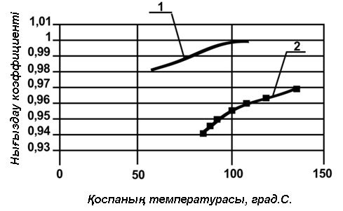
Сурет 4.20 - Ұсынылып отырған асфальттыбетон қоспасын нығыздау коэффициентінің оның нығыздаудың бастапқы температурасына тәуелділігінің графигі.
1 - діріл білігі, DU-47B; 2 - статикалық дөңгелек-білік (каток).

4.20суретте ыстық қоспаның тегістеуден бұрынғы температураның статикалық және дірілдеткіш әсері бар тегістеуіш машина (катоктардың) жұмысында асфальттыбетонды тегістеу коэффициентіне әсер ету байланысы көрсетілген[224].
Көрсетілген мәліметтерден, жабынды төсеудің соңғы нәтижесіне қолданылатын тегістеу әдісі әсер ететінін көруге болады. Тегістеудің динамикалық режимінде нығыздау коэффициентінің жоғары шамасы, нығыздаудан бұрынғы қоспаның температурасын төмен болуы жағдайында алынады оны басқа да авторлардың алған нәтижелері растайды.
В.Б.Пермяковтың зерттеулерінің нәтижелері бойынша төмен температурадағы ыстық қоспаны ауыр тегістеуіш машинамен (катоктар) тегістеу кезінде 0,995- 0,996тегістеу коээфициентін алуға болатыны анықталған.
Бірақ асфальттыбетонның алынатын беріктігі, тегістеуден бұрын қоспаның температурасы төмендеген кезде төмендейді. Әсіресе Л типіндегі қоспалардың беріктігі біраз төмендейді (31,1%) [225].
Жабынды төсеу кезінде барлық температура интервалында, температураның қоспалардың беріктік қасиеттеріне және деформациялық қабілетіне әсер ететіні анықталды[226-228].
Күлдібитум мен АПШҚ негізіндегі асфальттыбетонның 150°С – тан 50°С дейін өзгеруі,оның беріктік деңгейінің 2,0-2,5 есе артуына және деформациясының модулінің 4 есеге артуына әкеп соқтыруы мүмкін[228].
Битум мен қоспа қатты тұтқыр болып, сыртқы жүктемеге кедергісі азайған кезде жоғары температурада тегістеудің тиімділігі жоғары болады.
Температура түскен кезде битумның тұтқырлығы артады. Осының арқасында материалдың бөлшектерінің арасындағы пайда болған байланыстар күшейеді ол қоспаның беріктік деңгейінің және деформациясының модулінің артуына ықпал етеді.
Сондықтан нығыздаудың қажетті сапасына қол жеткізу үшін машинаның жұмыс органына жүктемені арттыру қажет.
Күлдібитум мен АПШҚ негізіндегі асфальттыбетон қоспалардан жасалған жабынды нығыздау кезінде машиналардың механикаландырылған звеносының жұмысының тиімділігі олардың техникалық сипаттамалары мен қоспалардың қасиеттерін қосқанда температуралық режимдерге байланысты болады.
Ыстық асфальттыбетон қоспаның беріктік деңгейі, температураға байланысты болатынын есепке ала отырып Н.Я. Хархута тегістеуіш машиналардың (катоктардың) параметрлерін таңдаудың тегістелетін қоспаның температурасына байланысын ұсынған [167]. Осыған байланысты күлдібитум мен АПШҚ негізіндегі асфальттыбетон төсеп басудың басталуы (1) және соңына дейінгі (2) температурасының тәуелділігі келесі 4.21 суретте көрсетілген.

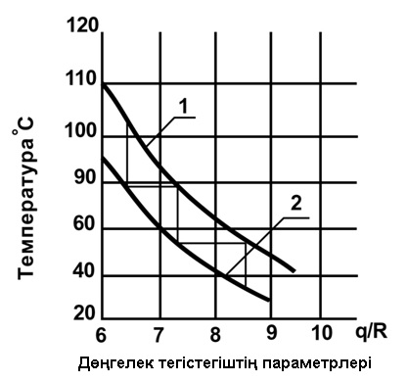
Сурет 4.21 - Күлдібитум мен АПШҚ негізіндегіасфальттыбетон төсеп басудың басталуы (1) және соңына дейінгі (2) температурасының тәуелділігі.
q - желінің қысымы, кН / м; R - роликті барабанның радиусы, м.

Тегістеуіш машиналардың (катоктардың) параметрлерінің ұсынылып отырған күлдібитум мен АПШҚ негізіндегі асфальттыбетон қоспаларды төсеудің басындағы және соңындағы температураларына байланысы көрсетілген. Битумның тұтқырлығы және қоспаның тегістеуден бұрынғы температурасы асфальттыбетонды жабынның беріктігіне әсер етеді.
Битумның тұтқырлығы жоғары болған сайын қоспаның тегістеуден бұрынғы температурасы асфальттыбетонның беріктігіне әсері жоғары болады. Асфальттыбетон қоспалардың жоғары тығыздығы, битумның маркасына байланысты болатын белгілі температуралық интервалдарда алынуы мүмкін екендігі анықталған[57, 87].
Бұндай тиімділік циклдік жүктеменің әсерімен битум қабығының сұйылуы және оның тұтқырлығының азаюы жүретінімен түсіндіріледі, ол жабынның жоғары беріктігін алуға мүмкіндік береді. Соған байланысты дірілді катоктарғабасқа катоктармен салыстырғанда төмен температурада асфальтбетон қоспаларды нығыздаудың жоғары мүмкіндіктері тән. Дірілді катоктармен жұмыс істеу кезінде жоғары тиімділікке шағылтастың құрамына жоғары қоспаны нығыздау кезінде қол жеткізіледі. Жабынды салу және нығыздауды аяқтау кезіндегі қоспаның температурасы жабынды салу жұмыстарын ұйымдастыруға және ұзақтығына әсер етеді.

4.6 Асфальт шайырлы-парафинді қалдықтар мен жэо күлдері негізінде асфальттыбетон жол қабатының конструкциясы

Асфальт шайырлы-парафинді қалдықтар мен ЖЭО күлдері негізінде асфальттыбетон жол қабатының конструциясы әртүрлі материалдардың бірнеше қабатын қамтитын жолдың құрылысы. Осыған сай есептік жылдамдықпен жүретін автокөліктердің қауіпсіз қозғалысын қамтамасыз ететін жол қабатына келесідей негізгі талаптар қойылады:
- қажетті беріктік;
- тегістік;
- бетінің кедір-бұдырлығы;
- шаңсыздық.
Асфальт шайырлы-парафинді қалдықтар мен ЖЭО күлдері негізінде асфальттыбетон жол қабатының конструциясының құрамын жобалау кезіндежол қабаты үнемділік пен сенімділік талаптарына сәйкес келуі керек[193, 217]. Яғни құрылысты барынша механикаландыруға және технологиялық жағын қамтамасыз ету керек.
Осы талаптарды талдайтын болсақ үнемділік жол қабатының құрылысына, жөндеуіне, күтіміне, жолаушылар мен жүктерді тасымалдауға, жолаушылардың жолда уақыт жоғалтуына, жол апаттарына байланысты анықталады.
Ұсынылып отырған асфальттыбетонның сенімділігі - бұл асфальт шайырлы-парафинді қалдықтар мен ЖЭО күлдері негізінде асфальттыбетон жол қабатының экономикалық негізделген жағынан ақаусыз пайдалану қажет. Ол үшін жол жамылғысының сенімділігі артуымен, әдетте, оның құрылысына кететін шығындар артады, бірақ эксплуатациялық шығындар (жөндеуге, қызмет көрсетуге, тасымалдау шығындарына және т.б.) азаяды.
Асфальт шайырлы-парафинді қалдықтар мен ЖЭО күлдері негізінде асфальттыбетон жол қабатының ұтымды конструциясы оны оңтайландыру нәтижесінде табуға болады. Ол зерттеулерді жүргізу кезінде жол төсемінің конструкциясы мен жабын түрін көлік-пайдалану талаптары мен автокөлік құралдарының қозғалыс қарқындылығы мен құрамын, климаттық және топырақ-гидрологиялық жағдайларды, санитариялық-гигиеналық талаптарды, сондай-ақ жол құрылысы ауданының жергілікті құрылыс материалдарымен қамтамасыз етілуін ескере отырып, жобаланатын жолдың санаты негізге алына отырып қабылданды.
Кесте 4.5 - Жол жабындарының жіктемесі
Жол жабындарының түрлері | Жабынның негізгі түрлері | Жол санаттары
Күрделі | Цементтібетондық монолиттік | I-III
Күрделі | Темірбетондық немесе армобетондық құрама | I-III
Күрделі | Асфальттыбетондық | I-III
Жеңілдетілген | - Асфальттыбетондық  - Шағыл тас, қиыршық тас және құм секілді байланыстырғыштармен өңделген | III, IV және бірінші сатыдағы екі сатылы құрылыс  II санаттағы жолдар.  IV және V санаттар
Өтпелі | Байланыстырғышпен өңделген топырақтан алынған қиыршықтас және шағыл тас және беріктігі аз жергілікті тас | IV, V және бірінші кезеңде екі сатылы құрылыс III санаттағы жолдар
Төменгі | Бекітілген және қоспалармен жақсартылған топырақ | V және бірінші кезеңде екі сатылы құрылыс  IV санаттағы жолдар

Жол жамылғысының дизайнын жобалау екі дәйекті орындалатын кезеңдер тұрады яғни, жобалау және есептеу. Олар өзара байланысты және бір-біріне қарсы болмауы керек. Олардың біреуін екіншісіне ауыстыру тұрақтылық, үнемділік және ыңғайлы жол жабыны бойынша кепілдік бере алмайды. Жүктемелердің әсері кезіндегі жұмысқа байланысты барлық жол жабыны шартты түрде екі топқа бөлінеді — қатты және қатты емес.
Қатты емес жол жабыны - бұл иілуге төменгі қарсылыққа ие жабын. Оларға цементтібетон, асфальттыбетон жабындары және цементтібетон негізіндегі көпірден басқа жабынның барлық түрлері кіреді. Көптеген қатты емес жабындардың конструциялық қабаты созылу күштерін қабылдай алмайды, иілуге қарсылық және серпімділік модулі температура мен ылғалдылыққа тәуелді болады. Бұл қабаттардың рөлі дөңгелектің үлкен ауданға төселген топыраққажәне төселген топыраққа түсетін күштің азаюына әсер ететін дөңгелек қысымын бөлу болып табылады.
Қатты жол жабынытемператураның және ылғалдылықтың өзгеруіне тәуелсіз, салыстырмалы түрде үлкен иілу кедергісі және серпімділік модулі бар бір немесе бірнеше қабаттардан тұрады. Қатты жабындар серпімді негіздегі плиталар принципі бойынша жұмыс істейді, топырақ ауданының сыртқы бетіне қаттылыққа қарағанда үлкенірек қысымды үйлестіреді.
Жол жабындарын конструкциялау - әр қабаттың мөлшерін және тереңдігіне орналастыруды мақсатты түрде жоспарлау, жергілікті ресурстарды пайдалану және жұмысты ұйымдастыру, неғұрлым қажетті материалдарды таңдау жұмыстары бойынша жасалады. Сонымен қатар жол жабындарын жобалаудың шығармашылық бөлімі болып табылады. Ол нақты идеяларға негізделуі керек яғни, жол жабындарының деформациялық механизмі, әртүрлі климаттық жағдайда тәжірибеден өткен түрлі жабындар, соның ішінде жол қозғалысы мен табиғи факторлар.
Тараудың мақсаты мақсаты – тығыздықты, жылу өткізгіштікті және битум сыйымдылығын төмендету болып табылады. Қалыңдығы 30 см құрғаған құм қабатынан, қалыңдығы 12 см шағыл тас қоспасынан тұратын қабат, қалыңдығы 8 см өңделген байланыстырғыш материалдардан тұратын қиыршық тас, қалыңдығы 6 см ірі түйірлі кеуекті асфальттыбетон қабаты, қалыңдығы 5 см ұсақ түйіршікті тығыз асфальттыбетон жабындысынан тұратын жол жабынының конструкциясы белгілі.
Конструкция келесі кемшіліктерді қамтиды: жылуөткізгіштіктің, массаның, тығыздықтың жоғарылығы, жабын қабаттарының едәуір қалыңдығы.
Жол жабынының негізіне кіретін – құрғақ қабат, әлсіз әктастан тұратын қиыршық тас қабаты, шағыл тас және ірі түйіршікті асфальттыбетон қабатында орналасқан ірілігі 10 мм дейінгі қара қиыршық тас-сыналардан тұратын беттік өңдеу қабаты көрсетілген техникалық нәтижеге жетеді.
Келесі қатынастарды қолдана отырып, асфальттыбетон жабын қоспасы ретінде қалыңдығы 50 мм болатын битум-минералды композицияларын қолданады, яғни мас.% 6,0-7,0 - жол мұнай битумы; 3,0-4,0 –АПШҚ; 5-15 мм – 12,0-14,0 фракцияның ұлу тасы, 66-68 – күл үйінділерінен алынған күл, 0,16 мм кем емес фракциясының әктасты минералды ұнтағы, қалғаны 2 кестеде көрсетілген
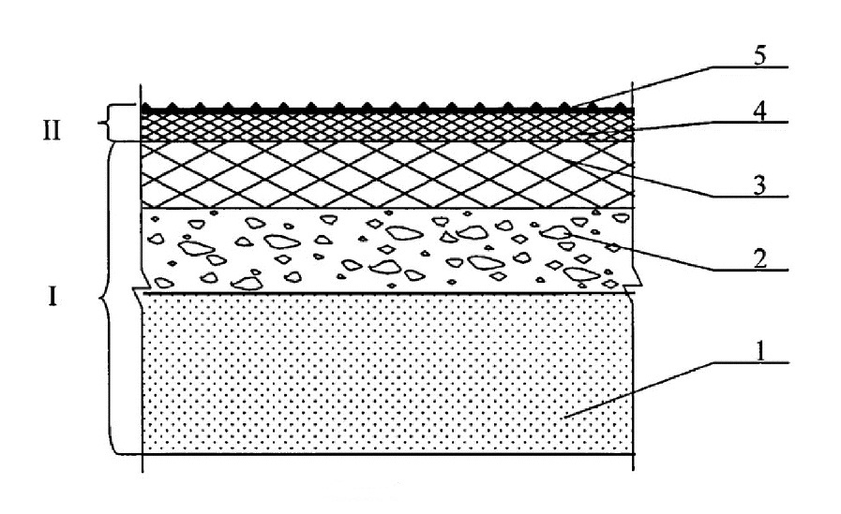

Сурет 4.22 – “Күл-битум-АПШҚ” негізіндегі асфальттыбетон жол қабатының құрылымы [216]. I –негіз қабаты; II – жол қабаты.
1 - негіз; 2 - әлсіз беріктікті әктас немесе шағыл тас;3 - ірі түйіршікті “Күл-битум-АПШҚ” негізіндегі асфальттыбетон; 4 -дренажды битум қабыршақ тас композициясынан тұратын жабын қабаты; 5 –битуммен жағылған 10 мм дейінгі қиыршық тас қабаты.

Жол қабаты негізгі I және II қабаттардан тұрады. Негізге 1 құрғату қабаты, әлсіз беріктікті әктас немесе шағыл тас 2 және ірі түйіршекті асфальттыбетон 3 кіреді.Жабын битум дренажды қабат тас композициясынан 4 және ірілігі 10 мм дейінгі қара қиыршық тас-сыналардан тұратын беттік өңдеу қабатынан тұрады.
Толтырғыш ретінде Жетібай кен орнының әктас-ұлутасы – кальцитпен цементтелген тұтас қабықтардан немесе сынықтардан тұратын ақ түсті ірі кеуекті немесе ұсақ кеуекті шөгінді карбонатты жыныс пайдаланылды. Кейде ұлутас құрамына саз немесе кремнезем қоспасы кіреді.
Мысалы, (1-кесте) битум-минералды композиция құрамы әзірленді. Битум-минералды композиция келесідегідей дайындалды: 160±2⁰С температураға дейін толтырғыш, АПШҚ және битум қыздырылды, (цилиндр үлгілерінің өлшемдері 71,4×71,4 мм) цилиндрлік металл қалыптарда 3 минут бойы 40 МПа қысымда араластырылды және нығыздалды .
Физикалық-механикалық қасиеттері мен ығысуға төзімділік көрсеткіштері МемСТ 9128-97 сәйкес анықталды. МемСТ 10060.0-95-10060.5-95 стандарттары бойынша аязға төзімділігі анықталды. ИТ-1 жылу өткізгіштік өлшеуішінде жылу өткізгіштікті бағалау жүргізілді.
4.6 кестеде битум-минералды композициясын сынау нәтижелері көрсетілген
Жол жабыны құрылымы келесі жағдайда жүзеге асырылады: ірі түйіршікті асфальттыбетон қабатына төбеден, әлсіз беріктікті әртас немесе шағыл тас қабаты мен нығыздалған құрғақ қабатты төсейді.
Температурасы 150-160°С болатын битум-минералды композиция ірі түйіршекті асфальттыбетонның қалыптасқан қабаты бойынша төселеді, тегістеледі және жеңіл сілкіндіріп нығыздау арқылы тығыздалды, содан кейін тегіс білікшелері бар орташа тегіс темірді дөңгелекпен нығыздалды.
Битум-минералды композициядан жасалған жабын бойынша ірілігі 10 мм дейінгі қара қиыршық тас-сыналардан тұратын беттік өңдеу ұйымдастырылды.
Кесте 4.6 - Жол жабынының құрылыс-техникалық қасиеттері
Құрамдары | №1 құрамы | №2 құрамы | №3 құрамы | Прототип
20°С – тағы сығу кезіндегі беріктігі R₂₀, МПа | 5,31 | 6,05 | 6,62 | 7,8-9,0
50°С – тағы қысу беріктігі, R ₅₀, МПа | 2,2 | 2,82 | 3,31 | 5,3-6,2
Тығыздығы, г/см³ | 1,47 | 1,55 | 1,465 | 1,52-1,55
Жылу өткізгіштік коэффициенті, Вт/м·°С | 0,0725 | 0,0705 | 0,0698 | 0,098

Автокөлік құралдарынан түсетін жүктемелерге қарсы тұружәне жол жабындарының климаттық әсеріне байланысты, оларды қатты жабынды, негізгі қабаты бар жабын (бұдан әрі – қатты жол жабындары) және қатты емес, негізгі қабаты бар жабын (қатты емес жол жабындары) деп бөлуге болады.
Жер жабынының жоғарғы қабаттары құрама болып саналады беріктігі мен біртектілігіне қарай жабынның конструктивтік элементеріне жеткілікті дәрежеде жоғары талаптар қойылады.
Жабынның дизайнын белгілеуде, алдымен оның қалыңдығын белгілеу керек, жабын өлшемі тек қана беріктікпен шектелмейді, тағы да басқа факторлармен, яғни (суды ағызуды қамтамасыз ету, судың алдын алу иірімдері, тозуға төзімділік және т. б.) немесе жалпы беріктікті қамтамасыз ету басқа да арзан материалдармен жабын қабаттарын жасақтап, аз мөлшердегі қалындыққа жоғары баға берумен байланысты(сурет 4.23).
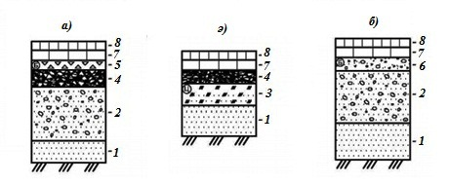

а) шағыл тас негіздегі асфальттыбетон жол қабаты;
ә) топырақты битуммен және цементбетонмен нығайтылған негізге орналастырылған қиыршық тас негізіндегі асфальттыбетон жол қабаты;
б) шағыл тас негізіндегі асфальттыбетонды жол қабаты.
1- қосымша (аяздан қорғайтын, құрғататын) қабаты бархан құмы, күлді-қож қоспасы; 2- қиыршық тас қоспасы; 3- органикалық байланыстырғыш емес қоспалармен нығайтылған топырақ; 4- органикалық байланыстырғышлармен өңделген қиыршық тас; 5- орташа түйірлі, ұсақ түйірлі немесе құмды асфальттыбетон; 6- битумен өңделген шағыл тас қоспасы; 7- “Битум-АПШҚ-күл” композициялық байланыстырғыш заты негізіндегі ірі түйіршікті асфальттыбетон қоспасы; 8-“Битум-АПШҚ-күл” композициялық байланыстырғыш заты негізіндегі асфальттыбетон қоспасы.
Сурет 4.23 - “Битум-АПШҚ-күл” композициялық байланыстырғыш заты негізіндегі асфальттыбетонды қолдану кезіндегі күрделі жол қабатының құрылымы.

Зерттеуді жүргізу кезінде бірқатар жағдайларда жол жабындарын жобалау және жасау кезінде оны біртіндеп (сатылап) күшейту мүмкіндігін көздеу қажет, яғни қарқындылығы жоғарылаған сайын неғұрлым берік материалдар қабаттарының үстінен немесе қозғалыс құрамы өзгеретініне мән беру қажет. Осыған байланысты біз “битум-АПШҚ-күл” композициялық байланыстырғышты қолдана отырып жол қабатының конструкциясын жобаланды.

4.7 Асфальтты - парафинді шайыр қалдықтары және жылу электр орталығының күлдері негізінде асфальттыбетонды пайдалану кезіндегі шаңның мөлшерін анықтау

Автомобиль жолдары мен оған жақын орналасқан тұрғын үйлер маңындағы атмосфералық ауаның ластану деңгейін анықтау ісі кен ауқымды бақылаулар негізіде орындалады.
Асфальтты - парафинді шайыр қалдықтары және жылу электр орталығының күлдері негізінде асфальттыбетонды пайдалану кезіндегі көшелерінің шаңдану деңгейін анықтау зертханалық және далалық эксперименттік жолдарымен жүргізілді. Оларда автомобиль көлігінің қозғалыс қарқындылығы мен оның құрамына, жолдың техникалық жабдықтарына, жол аумағының рельефтік құрлымы мен топырақ қабаттарының физикалық-механикалық сипатталығына қарай бірнеше сатылы орындалады.
Бұл зерттеу жұмыстары Қазақ жол ғылыми-зерттеу институты дайындаған ҚР ЕҰ 218-27-03 «Автомобиль жолдарының көліктік пайдаланымдық күйін диагностикалық және бағалау туралы нұсқаулық», ҚР ЕҰ 218-04-97 «Автомобиль жолдарындағы көлік ағымының қарқындылығын есепке алу туралы нұсқаулығы» және ҚР ЕҰ 218-19-00 «Көктемгі және күзгі тексеру кезінде жалпы пайдаланымдағы автомобиль жолдарының күтілім сапасын бағалау туралы нұсқаулық» сияқты өндірістік нормативтік-техникалық құжаттарға сәйкес жүргізілді.
Жол телімдеріндегі қозғалыс жылдамдығын анықтауда ең алдымен зерттеу объектісіне көзбен шолу түрлеріндегі бағдарлық жұмыстар атқарылады. Мұнда объектінің ластану деңгейі, көліктік қарқындылық пен оның құрамы сұрыпталады. Бұл факторлар автомобильдің қозғалыс жылдамдығына тәуелді, ал жылдамдықты анықтау ретімен орындалды.
Асфальтты - парафинді шайыр қалдықтары және жылу электр орталығының күлдері негізінде асфальттыбетонды жол қабатын пайдалану кезінде ауа құрамынан сынамалар алынды. Ол үшін шаңдану деңгейін анықтау үшін механикалық принципте жұмыс істейтін, қалақша типтегі (ауаның өлшемдік қозғалыс жылдамдығы 0,2-5м/с) АСО-3 және тостаған тәріздес Орал өнеркәсіп құрылыс жобасы шығаратын ЛИОТ электрлі анемометрлері қолданылды. Осы аспаптардың көмегімен атмосфералық ауа құрамынан сынамалар алу төмендегі ретпен орындалды[229]:
1. Өлшеу жылдамдығы жоғары дәлдіктегі таразымен алдын ала өлшенген және әрқайсысы нөмірленген сүзгіні сақтандырғыш сақиналармен бірге аллонж тұтқасындағы ұяға орнатады. Аллонжды жоғарға сақинамен (қақпақпен) жабады, содан кейін түбіне дейін бұрап сақинаны жабық аллонждың ернеуіне бекітеді.
2. Жиналған аллонжды резина түтіктің көмегімен аспиратордың сорғыш түтігіне жалғайды. Ұштықты шаң шинайтын тутікке тығыздап жалғастырып,екінші жағын аллонждың қақпақ жағындағы ұзартындысына орнатады. Қосындыны резинадан жасалған созылмалы жалғастырғыш немесе оқшауландырғыш таспа көмегімен тыңғылықты түрде қымтап бекітеді.
Шаң жинағыш түтіктің сыртқы диаметрі кіші болуы тиіс, өйткені түйістіріп жалғанған кезде түтік пен аллонж арасындағы саңлауға шаң отыруы мүмкін.
3. Қымтап бекітілген резеңке жалғаманың сапасы мынадай тәсілдермен тексеріледі: ұштағыш тесігін тығыз (саңылаусыз) жабады да, қалытқының деңгейін бақылайды. Егер жүйе сапалы қымталған болса, яғни, ауа шығармасы, онда ротаметр қалытқысы нөлдік бөліктен ауытқымайды.
4. Шаң жинағыш түтікті ауа құбырындағы ағынға қарсы енгізеді, сосын электр қозғалтқыштын қосады да, реттегіш вентиль көмегімен алдын ала есептелген ауа шығынын таңдайды, сонымен қатар технологиялық тәртіптің ерекшеліктері тіркелді.
5. Жұмыс журналында сүзгі нөмірін, сынама алу уақытын, ауа шығынын және т.б жағдайларды 4.7-кестеде келтірілгендей үлгідегі кестеге толтырылды.
6. Сынама алу интегралдық тәсілмен жүзеге асырылады. Ол үшін шаң жинағаш түтікті ауа құбырының өзара перпендикуляр екі бағыт бойынша бірқалыпты жылдамдықпен қозғайды. Сонымен қатар, ауа құбырының қабырғаларына ұштықтың (резеңке құбырдың жалғамасы) тиіп кетуіне жол берілмеуі тиіс.
7. Аспирацияланатынауаны таңдау шаң құбырының болжамды мөлшеріне тікелей байланысты. Сүзгіде жиналатын шаң спасы, оны жинақтаған кезде қосылатын салмақтық өсім (1-2мг) мөлшерімен анықталды. Шаң мөлшері қолданылатын сүзгінің шаң жинау сиымдылығынан аспауы тиіс
Сынама жинақтауды аспираторды іске қосқаннан бастайды да, оны тоқтағанға дейінгі аралықтағы нәтижелерді сынақтық журналға тіркеп отырады.
8. Шың жинағыш түтікті қосқан кезде оны ауа құбырынан алып шығып, төңкереді, сосын одан аллонжды ағытады. Осыдан кейін қақпақтың бұрандасын босатып, сақтандырғыш сақиналардың шығыңқы бөлігінен ұстап аллондждың төменгі бөлігінен үлгі жинақталғаң сүзгіні алып шығарады. Сақтандырғыш сақиналарды ашқан сон сүзгі элементінін шанданған жағын оның ішіне қарай иеды, сосын оны жылтыр жұқа қағазға орайды да, қағаздан жасалған кассетаға салады. Аталмыш операцияларды жүзеге асырған кезде сүзгі элементыне бөгыде ластандырғыштардын түспеуін, сонымен қатар, жинақталған шаңын шығындалмауын қадағалайды.

Кесте 4.7– Жол қабаты бетіндегі ауа ағымыңдағы шаңның шамасын өлшеу
Жол жабыны түрі | Өлшеу нүктесі мен сүзгі нөмірі | Ауа көлемі, л | Шаң көлемі, мг/л
Кәдімгі асфальттыбетон жол жабыны | 1, 2, 3 | 15 | 0,389
Асфальтты - парафинді шайыр қалдықтары және жылу электр орталығының күлдері негізінде асфальттыбетон | 4, 5, 6 | 15 | 0,282

Алынған сынамаларды талдасақ асфальтты - парафинді шайыр қалдықтары және жылу электр орталығының күлдері негізінде асфальттыбетон жол қабатында кәдімгі асфальттыбетон жол жабынымен салыстырғанда шаң көлемі 0,101 мг/л-ге азайды. Бұл тиімділікті ұсынылып отырған асфальттыбетон жол қабатында асфальтты парафинді шайырдың болуымен қарастырамыз.

4 тарау бойынша қорытынды

- Қызылорда ЖЭО күлін асфальттыбетон өндірісінде битумға құрылымдағыш қоспа ретінде пайдалану мүмкіндігі теориялық тұрғыдан негізделіп, экспериментальды(сынақ жасау) тұрғыда расталды. Отынның түріне және жағу технологиясына, күл қалдықтарын тазарту тәсіліне байланысты, Қызылорда ЖЭО күлін құрылымдағыш ролі, битум қабығының, морфоқұрылымдық факторлардың арқасында, физикалық адсорбциясына және химиялық-минералды құрамының ерекшеліктеріне байланысты алюмосиликаты модификатордың бетіменөзара әрекеттесуі кезінде хемосорбциялау процесінің күшеюімен түсіндіріледі. Оның барлығы битумның физикалық-механикалық және тұтқыр серпімділік қасиеттерін арттыруға мүмкіндік береді.
- Нормативтік құжаттарға сәйкес, анықталған құрылымдық- механикалық қасиеттерінің жиынтығын талдау, аз кальцийлі және көп кальцийлі ЖЭО күлдерді пайдалану, байланыстырғыштың жекелеген параметрлерін және жалпы тұтқырғы сапасын арттырады деп тұжырым жасауға мүмкіндік береді.
Қызылорда ЖЭО күлінің құрамы, морфоқұрылымдық ерекушеліктері және қышқыл-негізді қасиеттері, битумды қандай да бір деңгейде құрылымдайтын мағызды факторлар болып табылады.
3. Әртүрлі орында жиналған Қызылорда ЖЭО күл үйінділері битум массасынан 5, 10 және 15 % концентрациядағы техногеді шикізатты пайдалану арқылы алынған битумның реологиялық сипаттамалары, ЖЭО күлдердің жазғы кезеңде жабын жұмысының жағдайын модельдейтін температураларда, байланыстырғыштың деформацияларға қарсы төзімділігін, тұтқырлығын арттыра отырып, күшейтуге мүмкіндік береді деп тұжырым жасауға болады.Қызылорда ЖЭО күлінің битум массасынан 10-15 % мөлшерінде қоспа ретінде пайдаланудың тиімділігі жоғары болғаны анықталды.
- Құрамына қарай битум мен АШПҚ байланыстырғыштың реотехнологиялық және физикалық-механикалық қасиеттеріне Қызылорда ЖЭО күлінің әсер ету сипаты анықталды. Құрылымдағыш компонент ретінде полидисперсті алюмосиликаты модификаторды(жақсартқыш) пайдалану, тұтқырғыш құрылымын оңтайландыруға, пайдалану температурасының диапазонын арттыруға, ысырылу кернеуіне беріктігін, жұмсарту температурасын арттыруға және пенетрациясын төмендетуге ықпал етеді. Жалпы бұл күлді битум тұтқырғышы негізіндегі асфальттыбетонның жылуға төзімділігін және жазғы кезде пайдалану кезіндегі оның деформацияға қарсы беріктігін арттыруға мүмкіндік береді.
5.Әртүрлі аймақта орналасқан Қызылорда ЖЭО күлі әртүрлі отын-энергетика өнеркәсібінің қалдықтарынан алынатын техногенді шикізаттарды пайдалану мүмкіндіктерін зерттеу, нормативтік құжаттарда ұсынылған әдістерді пайдалану міндетті екенін, бірақ жеткіліксіз екенін көрсеткен. Мысалы, кеуектілігі және битумды қажетсінуі бойынша байланыстырғыштың құрылымдағыш компонент ретінде жарамды деп сипатталады. Бірақ зерттеудің баламалы әдістерін пайдалану ЖЭО күлдердің бірқатар оң қасиеттерін анықтауға мүмкіндік берді және оларды пайдалану арқылы алынған композициялар жақсы нәтижелер берген.
Битумды құрылымдағы қоспа ретіндегі Қызылорда ЖЭО күлін пайдалану мүмкіндігін анықтау мақсатында келесі сипаттамалардың ақпаратын көрсетеміз: меншікті беті, материалдардың жалпы кеуектілігіндегі нанотесіктерді есепке алғандағы, меншікті белсенді беті, морфологиялық құрылымдық ерекшеліктері, химиялық және минералды құрамы және белсенділігі.
Қызылорда ЖЭО күлін морфологиялық құрылымдық ерекшеліктері мен химиялық-минералды құрамын есепке алғанда,күлді битум тұтқырғышының тиімді қасиеттері ретінде ысырылуға қарсы беріктігін атауға болады, созымдылығы және сынғыштық температурасының да маңызы бар, ол сынақ әдістемелерінің ерекшеліктеріне байланысты болып саналады.
6. Қызылорда ЖЭО күлініңхимиялық-минералды және морфологиялық ерекешліктерін бағалаумен түсіндірілетін,әртүрлі аумақта орналасқанкүлдің дисперстілігі жоғары алюмосиликаты қалдықтарын пайдалану арқылы алынған асфальтбетонға қажетті күлді битум тұтқырғышын жобалау және +46 до +76 температурада пластина/пластина (РР) өлшеу жүйесінде Superpave әдісі бойынша күлді битум тұтқырғышының реотехнологиялық қаситтерін зерттеу ұсынылды.
7. Қызылорда ЖЭО күлін құрылымдағыш қоспаны пайдалану арқылы күлдіасфальт шайырлы парафинді шайыр мен битум негізіндегі байланыстырғыштың оңтайлы құрамдары жасалды.
- 50, 20 және 0 °С температураларда 2,2-2,9 МПа, 4,4-6,2 МПа және 9,7-9,9 ысуға кезінде беріктігі есепке алынған Б типіндегі асфальтбетон өндіруге мүмкіндік беретін, күлді битум тұтқырғышы негізінде асфальтбетон қоспаларының: ішкі үйкеліс коэффициенті бойынша ысырылуға төзімділігі-0,85-0,91,50 °С температурада жылжыту кезінде ілінісуі -0,62-0,86;сызатқа беріктігі -4,0-4,3 МПа; суға төзімділігі-0,89-0,98;суға қанығуы -1,22-2,2 % және суға ұзақ қанықтыру кезіндегі суға төзімділігі -0,77-0,9 құрамы ұсынылды.
- Алюмосиликатты техногенді шикізатпен құрылымдандырылған күлді битум тұтқырғышы негізіндегі асфальттыбетондардың үлгілерін сынаудан алынған нәтижелердің жиынтығы, алынған композиттердің физикалық-механикалық қасиеттерінің артатынын және МемСТ талаптарына толық сәйкес келеді деп атйға мүмкіндік береді. Күлдібитум+АПШҚ байланыстырғышы негізіндегі асфальттыбетондардың жоғары физикалық-механикалық қасиеттерін әртүрлі құрамдағы ҰК құрылымдандырылған битумды сынау нәтижелері дәлелдейді және ол алюмосиликаты шикізаттың жоғары дисперсті болуына, морфоқұрылымдық ерекшеліктеріне және химиялық-минералды құрамы және бетінде белсенді адсорбциялайтын орталардың концентрациясының жоғары болуына байланысты, жоғары құрылымдағыш қасиетімен түсіндіріледі.
- Алынған сынамаларды талдау арқылыасфальтты - парафинді шайыр қалдықтары және жылу электр орталығының күлдері негізінде асфальттыбетон жол қабатында кәдімгі асфальттыбетон жол жабынымен салыстырғанда шаң көлемі 0,101 мг/л-ге азайды. Бұл тиімділікті ұсынылып отырған асфальттыбетон жол қабатында асфальтты парафинді шайырдың болуымен қарастырамыз.

V ТАРАУ. АСФАЛЬТТЫ-ПАРАФИНДІ ШАЙЫР ҚАЛДЫҚТАРЫ ЖӘНЕ ЖЭО КҮЛДЕРІ НЕГІЗІНДЕ АСФАЛЬТТЫБЕТОН ӨНДІРУ ТЕХНОЛОГИЯСЫ МЕН ОНЫ ПАЙДАЛАНУДЫҢ ЭКОНОМИКАЛЫҚ ТИІМДІЛІГІ

Қазіргі кезде жол құрылысында жол жабынын төсеуге қажетті ең көп қолданылатын материал асфальттыбетон болып саналады. Оның өндірісі және төселуі, ауқамды материалдық және еңбек шығындарын қажет етеді [230]. Қоспаны дайындауда қажетті инертті және байланыстырғыш материалдары сияқты шикізат компоненттерін сатып алу ірі қаражатты талап етеді.Осыған байланысты қоспаның материалдық компоненттерінің құнын төмендету арқылы шығындарды азайту мүмкіндігін қарастыру қажет. Ол үшін баламалы шикізат материалдарын пайдалану жолдарын қарастырған жөн. Осыған орай осы диссертациялық жұмыста Қызылорда ЖЭО жиналған күл үйінділері мен асфальт шайырлы парафинді қалдықтар қолданылады.

5.1. Күлдібитум+АПШҚ байланыстырғышы негізіндегі асфальттыбетондарды өндіру технологиясы

Асфальттыбетон зауыттары (АБЗ) жол шаруашылығы кәсіпорындары асфальттыбетон жабынының қабаттарын салу, қайта құру және жөндеу үшін әртүрлі асфальттыбетон қоспаларын дайындауға арналған негізгі өндіріс болып табылады [231].
Асфальттыбетон зауыты стационарлық немесе жылжымалы болуы мүмкін,. Атан айтқанда циклдік (өнімділігі сағатына 100-ден 300 тоннаға дейін) немесе үздіксіз жұмыс (өнімділігі сағатына 50-ден 600 тоннаға дейін). Асфальттыбетон зауыттарының жіктелуі бірқатар критерийлерге бөлінуі мүмкін:
- орналастыру түрі бойынша: рельске дейінгі және трасса бойындағы (объект жанындағы);
- жұмыс ұзақтығы бойынша бір орында: стационарлық, инвентарлық (қайта жазылатын) және жылжымалы (жиі ауыстырылатын);
- асфальт араластырғыш қондырғылардың саны мен жиынтық өнімділігі бойынша.
Асфальттыбетон зауытының үздіксіз жұмысын қамтамасыз ету үшін келесі технологиялық операцияларды орындау қажет:
- минералды материалдарды алдын ала мөлшерлеуді, оларды қыздыруды және кептіруді, қыздырылған майда жыне ірі толтырғаштарды, яғни қиыршық тасшикізатын сұрыптауды (електен өткізуді) және қысқа мерзімге сақтауды, минералды материалдарды, битумды, АПШҚ-ын, ЖЭО күлді және минералды ұнтақ пен қоспаларды дәл мөлшерлеуді, араластырғышта құрамдастарды араластыруды және араластырғыштан дайын (тауарлық) асфальттыбетон қоспасын түсіруді қоса алғанда, қоспаларды дайындау бойынша;
- тас материалдардың фракциялары бойынша бункерлерге қабылдау, сақтау және беру бойынша ал қажет болған жағдайда қиыршық тас пен құмның ірі фракцияларын ұсақтау және сұрыптау арқылы АБЗ-ға қажетті қиыршық тас пен құмды алу;
- битумды және АПШҚ-ы мөлшерлегішке қабылдау, сақтау, қыздыру және беру бойынша;
- минералды ұнтақты (толтырғышты) мөлшерлегішке қабылдау, сақтау және беру бойынша;
- беттік-белсенді заттарды (ББЗ);мөлшерлегішке қабылдау, сақтау, қыздыру және беру бойыншазаттарды
- дайын асфальттыбетон қоспасын қоймаға жинау, қысқа мерзімге сақтау және жөнелту бойынша.
АБЗ құрамына технологиялық операциялардың барлық кешенін орындау үшін келесі негізгі және қосалқы технологиялық жабдықтар кіреді.
Негізгіге келесі құрылғылар келесі жатады:
- асфальт араластырғыш қондырғылар;
- тас материалдарына арналған қабылдау құрылғылары, оларды сақтауға арналған алаңдар және оларды асфальт араластырғыш қондырғылардың бункерлеріне беруге арналған машиналар;
- битум мен АПШҚ-ға арналған қабылдау құрылғылары, битумға арналған қоймалар( сыйымдылықтар), битум қыздыру жабдығы, битум сорғылары;
- қабылдау құрылғылары және ББЗ бар бөшкелерге арналған алаңдар немесе
ББЗ арналған жылытқыштар және оларды араластырғышқа беруге арналған сорғылар;
- минералды ұнтақты сақтауға арналған қабылдау құрылғылары мен сыйымдылықтар жәнеоны араластырғышқа беруге арналған сорғылар (пневможүйелер) ;
- дайын қоспаны тиейтін құрылғы (скип немесе элеватор), дайын қоспаны сақтайтын бункерлер;
- қиыршық тас пен құмның қажетті фракцияларын алуға арналған ұсақтау-сұрыптау жабдығы.
Негізгі технологиялық жабдықтан басқа АБЗ құрамына мыналар кіреді:
- битум эмульсияларын дайындауға және сақтауға арналған жабдық;
- АПШҚ дайындауға және сақтауға арналған жабдық;
- отын қоймалары (газ, дизель отыны немесе мазут);
- әкімшілік-тұрмыстық мақсаттағы құрылыстар;
- электр энергетикалық қамтамасыз ету объектілері;
- қазандықтар;
- компрессорлық станциялар;
- су құбыры шаруашылығы;
- электрмен, жылумен және сумен жабдықтау желілері;
- зертхана;
- жөндеу шеберханасы;
- материалдық-техникалық қойма.
Асфальттыбетон зауытында келесі технологиялық тораптар жатады:
- минералды материалдардың шығыс қоймалары;
- битум балқыту торабы;
- қоспаны дайындау торабы.
Қиыршық тас және құмның шығын қоймасы – бұл жер асты көлік галереясы өтетін әр фракцияға арналған бөліктерге қабырғалармен бөлінген бетон жабыны бар ашық алаң.
Материалдар конвейер таспасына шығын қоймасының қатарларынан виброқоректендіргіш арқылы беріледі. Минералды ұнтақ сүрлем түріндегі шығындық қоймасынан "ыстық" бункер бөлігіне элеватор көмегімен беріледі.
Битум балқыту торабына жабық типтегі битум қоймасы және битум балқыту қондырғысы кіреді. Қоймадағы битум электрмен жылытылып,жылытқыштармен және битум балқыту қондырғысының қазандарына битуммен құбырлар арқылы сорғыштар беріледі.
Битум мен АПШҚ балқыту қондырғысында механикалық араластырғыштармен және электротермиялық элементтермен жабдықталған, сыйымдылығы 15 000 л қазандар бар. Битум балқыту торабында күл-қоқысты сақтауға арналған сүрлем орнатылған, мөлшерлегіш пен шнекті транспортер, құбыр жүйелері электр тогымен жылытылады.
Қоспаны дайындау торабы бір, екі немесе одан да көп араластырғыштан кептіру және араластыру агрегаттарын қамтитын қондырғылардан тұрады. Кептіру қондырғысы кептіру барабанынан және суық элеватордан тұрады. Араластыру қондырғысына ыстық элеватор, цилиндрлік экран, ыстық тас материалдарына арналған бункер, мөлшерлеу құрылғысы және араластырғыш кіреді.
Осылайша, асфальттыбетон зауытының типтік технологиялық схемасыкелесі түрі бар (5.1-сурет):
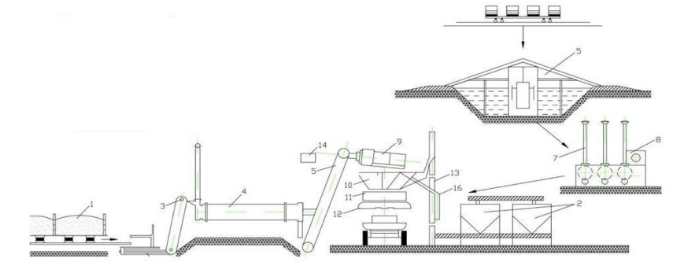
Сурет 5.1– Асфальттыбетон зауытының технологиялық сызбасы
1-қиыршық тас пен құмның шығыс қоймасы; 2-минералды ұнтақ қоймасы; 3-суық элеватор; 4-кептіру барабаны; 5-ыстық элеватор; 6-битуммен АПШҚ қоймасы; 7-битум еритін батарея; 8-күл-қоқыс беру торабы; 9-цилиндрлік экран; 10-ыстықбункер; 11-салмақты мөлшерлеу бункері; 12-араластырғыш; 13-минералды ұнтақты беруге арналған элеватор; 14-басқарупульті; 15-қоректендіргіш; 16-қиыршықтасты тастауға арналған науа.

Классикалық асфальттыбетон зауытының негізгі элементі көлбеу конвейер арқылы кептіру барабанына жеткізілетін қиыршықтаспен құмсияқты суық инертті материалдарды алдын-ала өлшейтін инертті материалдарды беру жүйесі болып табылады, онда олар газағынымен белгіленген температураға дейін қызады.
Суық инертті материалдарды мөлшерлеу дәлмөлшерлеу құрылғысы болып табылатын және 5,1% қателікпен мөлшерлеудің жоғары дәлдігін қамтамасыз ететін суық мөлшерлегіштерден жүзегеа сырылады. Бұған заманауи микропроцессорлық басқару, жиілікті басқару жетектері, кері байланыс білігіндегі тахометрлер және көлбеу конвейерге орнатылған салмақ көпірі арқылы қол жеткізіледі. Суықинертті материалдар бункерлерден дәл мөлшерленеді және габаритті емес қиыршықтасты елейтін габаритті емес гүрілмен жабдықталған көлбеу конвейерге беріледі. Гүрілден кейін материал ағыны салмақ көпіріне түседі, ол инертті материадардың жиынтық көлемін динамикалық түрде өлшейді және басқару бағдарламасымен керібайланыс жүйесі арқылы мөлшерлегіштердің жұмысын реттейді. Өлшенген материал кептіру және араластыру барабанына түседі, онда ол қыздырғыштың жалынынан қыздырылған газ ағынымен кептіріледі. Кептіруден кейін қыздырылған материал сол агрегатта минералды ұнтақпен, өзшаңымен, битуммен және басқа компоненттермен араласады. Алынған қоспа кептіру-араластыру барабанынан шығарылады.
Дәстүрлі түрде қоспаны сақтау үшін қырғыш конвейері бар дөңгелек сүрлемдер қолданылады [234]. Қыздырылған инертті материалдар ыстық инертті материалдардың элеваторына және одан әрі елек ұяшықтарының саны мен мөлшеріне сәйкес әртүрлі фракцияларға материал ағынын тарататын цилиндрлік елекке беріледі [235]. Кептіру барабанынан шығатын ыстық газдарды тазарту сүзгі қапшығында жүреді, онда шаң мата қаптарының көмегімен жиналады.
Асфальттыбетон зауытындағы битум қоймасы әдетте теміржол кірме жолдарының жанында, ал су жолы болған кездеоның жағалауында орналасады. Битум балқыту қазандықтарын битум қоймасына жақын орналастыруға тырысады, бірақ бұл жағдайда олар араластырғыштардан алыс болуы мүмкін, бұл араластырғыш қондырғыларда жеке шығын қазандықтарын орнату қажеттілігіне әкеледі. Битумды жылыту жүзеге асуы мүмкін: бу катушкалары, жылу құбырлары және электр жылыту элементтері. Электрдің көмегімен жылыту ең гигиеналық және озық болып саналады. Өйткені бұл температураны автоматты түрде реттеуге және ұстап тұруға мүмкіндік береді. Араластырғыштарға битумды беру жылытылатын құбырлар арқылы битум сорғыларымен жүзеге асырылады.
Битум қоймасында битум 80-100 °С температураға дейін қыздырылады және битум балқыту қондырғысына битумды бастапқы қыздыру қазандықтарына сорғымен беріледі. Битум мен АПШҚ бастапқы қыздыру қазандықтарында 110-120 °C температураға дейін қызады және оны механикалық араластырғыштармен үздіксіз араластырып, ылғал толығымен буланғанша осы температурада ұсталады. Сусызданған битум битум сорғымен жұмыс қазандықтарына беріледі, онда оны жұмыс температурасына дейін қыздырады, ЖЭО күлімен араластырады, содан кейін араластыру қондырғысының салмақ мөлшеріне сорылады.
Жұмыс қазандықтарындағы битумды қыздыру температурасын зертхана әр сағат сайын бақылайды және журналға жазылады, тұтқырлықтың жоғалуын болдырмау үшін битумды 130-150 °С температурада 5 сағаттан артық ұстауға болмайды.
Күлді-АПШҚ-битум байланыстырғышын дайындау ЖЭО күлін қыздырылған битум мен АПШҚ-қақосу және кейіннен осы компоненттерді араластырунәтижесінде жүреді.
Битум мен АПШҚ-ығына ЖЭОкүлді енгізу ешқандай қиындық тудырмайды және процесс үш кезеңнен тұрады: 1) битум мен АПШҚ-ты 130±10^{о}С температураға дейін қыздыру; 2) қыздырылған битум мен АПШҚ-ығына күлді қосу; 3) 30 минут ішінде араластыру. Араластыру битум балқыту қазандықтарында жабдықтың ағымдағы жұмысы процесінде жүргізіледі. Арнайы жабдықты пайдалану қажет емес, өйткені АБЗ-да дәстүрлі асфальттыбетон қоспасын дайындау технологиясы битум балқыту қазандықтарының болуын қамтиды. Содан кейін модификацияланған битум әдеттегі битумның орнына асфальттыбетон қоспасын жасау үшін қолданылады. Бұл ретте күлді битумды және АПШҚнегізіндегі байланыстырғышты пайдалану модификацияланған битумның қыздырылған күйдегі тұтқырлығы таза битумның тұтқырлығынан жоғары емес екендігін ескере отырып, АБЗ конструкциясын өзгертуді көздемейді.Осылайша, күл-битум-АПШҚ байланыстырғышын дайындау үшін битумды модификациялау сияқты қымбат жабдықты пайдалануды қажет етпейді, мысалы, полимерлер (коллоидты диірмендер және т.б.).
Алайда, күлді-битумды байланыстырғышты алу бойынша жұмысты жүргізу үшін АБЗ жабдықтарының тізіміне қосу керек: ЖЭО-дан шыққан күлді сақтауға арналған силос, драйвер және бұрандалы конвейер (5.2-сурет).
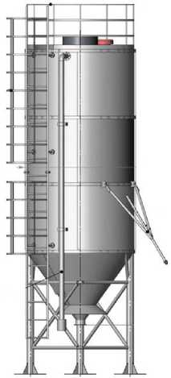  а) | 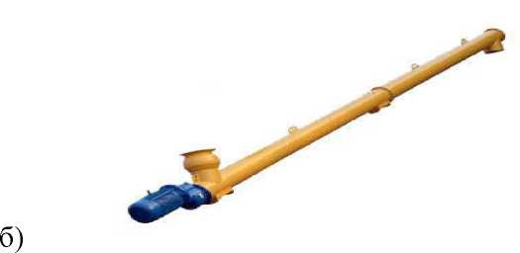
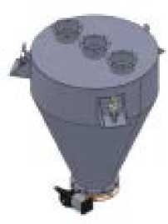
в)
Сурет 5.2 - Күлді-АПШҚ-битумдыбайланыстырғыштыалуға арналған қосымша жабдықтар: : а - силос (12 тонна = 8 м³); 2 - бұрандалы конвейер ES(диаметрі 219мм, ұзындығы 4 метр); 3 - ДВ-400 маркалы мөлшерлегіш (көлемі 400 литр).

Қосымша жабдықтың келесі ерекшеліктері, сипаттамалары мен өлшемдері төмендегідей:
1. Күлді сақтауға арналған силос. Силостардың барлық бөліктері мен тірек рамасы коррозияға қарсы қорғаныс қоспасымен қапталған, қалыңдығы 6-10 мм жоғары сапалы болаттан жасалған. Әр силоста электр дірілдеткіш орнатылған, ол шикізаттың ішіне біркелкі таралуын қамтамасыз етеді. Қыста жұмыс істеу үшін силостарды сыртынан көп қабатты оқшаулаумен қаптауға болады.
Қойманың жинақтамасына сүрлем, тірек конструкциялары, тиеу құбыры, қызмет көрсету алаңы, саты мен қоршаулар кіреді.
Күлді силосқа салу үшін бұрандалы конвейер қолданылады, типтік силостың өлшемдері: көлемі 8 текше метр - 10 тонна (диаметрі - 2,4 метр, биіктігі 5 метр, салмағы 2 тонна).
1. Диаметрі 219 мм және ұзындығы 4 метр болатын ES маркалы бұрандалы конвейер (5.3-сурет).
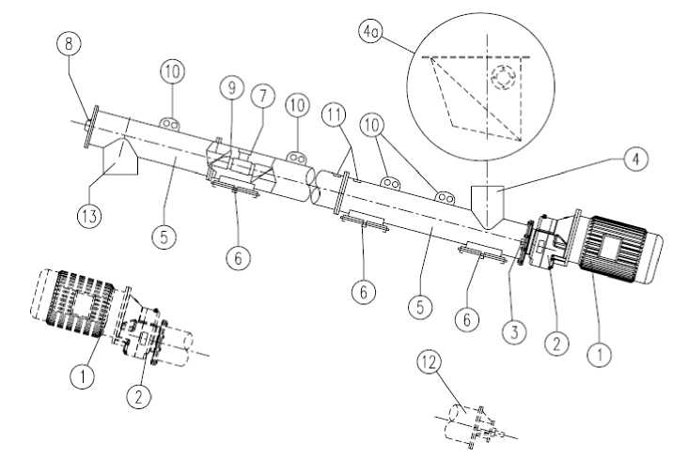
Сурет 5.3 - Бұрандалы конвейердің құрылғысы:
1 - электр қозғалтқышы; 2 - редуктор; 3 - беріліс қорабының білігінің тығыздағышы; 4 - кіріс құбыры; 4а - кірістегі көлемді бункер шұңқыры; 5 - құбырлы қаптама; 6 - тексеру люгі; 7 - аралық подшипник; 8 - шығыс подшипник; 9 - спираль; 10 - көтергіш көз; 11 - реттік нөмір;
12 - кіріс шекті подшипник; 13 - шығыс тармағының құбыры

ES бұрандасы сыртқы өңделетін көміртекті болаттан жасалған және ұнтақты боялған. Шнек тиеу-түсіру мойындары бар құбырлы қаптамадан және түпкі дәнекерленген сақиналардан, біріктірілген жеңдермен айналатын бұрандадан, ұзақ сақталатын тығыздағыштар жиынтығымен екі түпкі мойынтіректерден тұрады, сонымен қатар соңғы сақиналарға, сонымен қатар аралық мойынтіректерден машинаның ұзындығы бойынша. Сонымен қатар, шнек редуктормен жабдықталған.
Бұрандалы конвейердің негізгі артықшылықтары - қызмет ету мерзімі, салмағы аз, техникалық қолдаудың қажеті жоқ; әмбебап тиеу-түсіру мойындарының арқасында оңай орнату процесі; шағын өлшемдер және ықшам қондыру, сонымен қатар бөлшектер мен қосалқы бөлшектер саны аз.
1. ДВ-400 диспенсері. Сусымалы материалдардың салмақ өлшеуіші - бұл жақтауда ілулі тұрған ыдыс (5.4-сурет, 5.1-кесте). Рамаға бекітілген жерлерде штамм өлшегіштер орнатылған, олар контейнердің ағымдағы салмағы туралы ақпаратты орталық консольге жібереді. Стандарт бойынша диспенсердің жоғарғы жағында шнек конвейерлерін қосуға, диспенсерге материал беру үшін және диспенсердің сүзгісіне, диспенсерден шыққан ауа ағынынан шаңды кесуге арналған үш фланец бар.

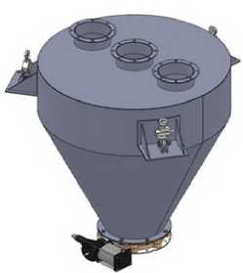
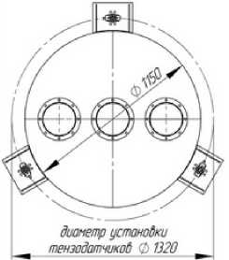
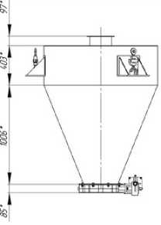
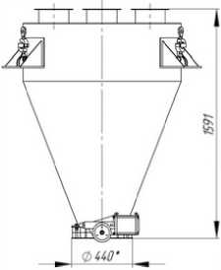
Сурет 5.4- ДВ-400 мөлшерлегіш құрылғысы

Кесте 5.1 - ДВ-40 мөлшерлегіштіңтехникалық сипаттамалары
Техникалық сипаттама | Мәні
Дозалау шегі, кг | 20-500
Дозалау қателігі, %-дан аспайды | 0,5
Пневматикалық жүйеге арналған ауа қысымы, атм | 6
Салмақ, кг | 160

Стандартты пакетке мыналар кіреді: диспенсер, материалдарды диспенсерге беру үшін үш жоғарғы саптама, пневматикалық цилиндрі бар төменгі пневматикалық клапан, штамм өлшегіштер.
Әрі қарай, қоспаның компоненттерін араластыру процесі келесідей жүреді. Миксерде минералды материалдар араластырудың жалпы уақытының кемінде 1/3 бөлігінде «құрғақ» араластырудан өтеді, бұл кезде минералды ұнтақ қыздырылады. Содан кейін мөлшерленген күл-битумды және АПШҚнегізіндегі байланыстырғыш араластырғышқа жіберіледі, ал зертхана белгілеген уақытқа дейін араластырғаннан кейін дайын қоспаны автомобиль корпусына түсіреді.
Минералды материалдардың қыздыру температурасы зертханамен өндірілген қоспаның белгіленген температурасына байланысты тағайындалады және 200-220 ° C аспауы керек. Кептіру барабанындағы материалдардың қызу дәрежесін термопары мен басқа датчиктерді қолдана отырып араластырғыш операторы басқарады.
Кептіру барабанынан шыққан кезде минералды материалдар құрғақ болуы керек. Қалдық ылғалдылық кезінде кептіру барабанынан өтетін материалдардың мөлшерін азайту немесе саптаманың жалынын көбейту керек.
Кептіруден және қыздырудан кейінгі минералды материалдардың ылғалдылығын зертхана әр ауысымның басында, сондай-ақ материалдардың бастапқы ылғалдығы өзгергеннен кейін тексереді. Ылғалдылықты анықтау үшін сынамалар кептіру барабанынан шыққан кезде алынады, шығарылатын қоспалардың температурасы 140-160 ° C аралығында болуы керек, минералды материалдарды бір-бірімен және битуммен араластыру уақыты ондағы битумды біркелкі тарата отырып, сыртқы түрі бойынша біртекті қоспаны алуды қамтамасыз етуі керек және:
Араластыру сапасын зертхана қайта араластыру уақытын тексерумен және сыртқы тексерумен (кесектердің, майлы дақтардың, сондай-ақ битуммен өңделмеген құрғақ материалдар бөлшектерінің болмауы) бақылайды. Қоспаның физикалық-механикалық қасиеттерін зертханада қоспаның бір құрамы үшін ауысымда бір - екі рет алынған қоспаның сынамаларын сынау арқылы анықтайды.
Асфальттыбетон қоспаларын өндіру кезінде: барлық компоненттердің сапасын, битумды дайындаудың температуралық режимін, минералды материалдардың қызу температурасын, дайын қоспаның температурасын, дайын асфаль-төбетон қоспасының сапасын бақылайды.
Қолданыстағы стандарттарға сәйкес бақылау үш кезеңге бөлінеді: Кіріс, операциялық және қабылдау.
Кіріс бақылау кезінде АБЗ-ға келіп түскен әрбір партиядағы бастапқы материалдар сапасының қолданыстағы стандарттарға сәйкестігін анықтайды.
Операциялық бақылау 10 ауысымда 1 реттен сиретпей мынадай көрсеткіштерді айқындай отырып жүзеге асырылады: қиыршықтастың, құмның, ұсақтау қалдықтарынан жасалған материалдардың және минералды ұнтақтың астық құрамы, қиыршықтас пен құмдағы шаң тәрізді және сазды бөлшектердің құрамы, минералды ұнтақтың ылғалдылығы және т.б. сынау үшін материалдар қоймаларынан сынамалар алынады.
Битум сапасын бақылау кезінде иненің тұтқыр битумның 25 °С ену тереңдігі және "сақина мен доп" бойынша жұмсарту температурасы анықталады. Ол үшін әр жұмыс қазандығынан сынамалар алынады - ауысымда 1 рет. Сонымен қатар, битумның қыздыру температурасын әр 2-3 сағат сайын тексеріңіз. Асфальтбетон қоспасын дайындау процесінде ауысымда 2-3 рет минералды ұнтақты битуммен араластырудың белгіленген уақытының сақталуын бақылайды.
Дайын асфальттыбетон қоспасының сапасын қабылдау үшін әр партиядан бір сынама алынады. Ауысым ішінде бір қондырғымен дайындалған, бірақ 600 т аспайтын асфальттыбетон-бір құрамның тонналық қоспасының мөлшері партия болып саналады.
Асфальттыбетон қоспаларының температурасы қоспаларды араластырғыштан шығарғаннан кейін тікелей әрбір автомобиль самосвалдың шанағында тексеріледі.
Зертханада дайын қоспаны қабылдауды бақылау кезінде мыналар бақыланады: дайын қоспаның температурасы, астық құрамы мен битумның құрамы, судың жайылуы, ісінуі, 20 °С және 50 °С температурада сығылу кезіндегі беріктік шегі, суға төзімділік коэффициенті.
Физикалық-механикалық қасиеттердің көрсеткіштері асфальттыбетонның осы түріне МЕМСТ 9128-2013 [56] қойылатын талаптарға сәйкес келуі керек.
Осылайша, технологиялық желі ерекше өзгерістерге жол бермейтіндігін ескере отырып, асфальттыбетон құрамындағы күл-битумды байланыстырғыштарды қолдану АБЗ-ны аздап ауыстыру кезінде жақсы сапаға және асфальттыбетон қоспаларының төмен құнына қол жеткізуге мүмкіндік беретінін атап өткен жөн.

5.2. Асфальтты-парафинді шайыр қалдықтары және ЖЭО күлдері негізінде асфальттыбетонды жол құрылысында пайдаланудың техникалық-экономикалық көрсеткіштері

Жол шаруашылығы ресурстарын ұтымды пайдалану соңғы уақытта ең өзекті проблемаға айналды, бұл ретте олардың жол-құрылыс жұмыстарының жалпы құнындағы үлесінің жоғары болуына байланысты материалдық шығындарға ерекше рөл беру қажет.
Әзірленген материалдарды сынау физика-механикалық сипаттамалардың жақсарғанын көрсетті, бұл ретте техникалық-экономикалық тиімділік тапшы компоненттерді пайдаланумен, олардың пайдалану сипаттамаларының ұлғаюы тұрғысынан іріктелген бұйымдардың құрамымен, сондай-ақ қымбат битум компонентінің бір бөлігін отын-энергетика өнеркәсібінің қалдығы болып табылатын материалға ауыстырумен шартталған, бұл өз кезегінде жол құрылысы үшін шикізат материалдарының номенклатурасын кеңейтеді.
Асфальттыбетон қоспасының құрамына асфальтты-парафинді шайырлы және күл-битумды байланыстырғыштарды енгізу қоспаның құрамындағы битумның тұрақтылығын, беріктік сипаттамаларын, асфальтбетон қоспаларының суға төзімділігі мен ығысуға төзімділігін арттыруға мүмкіндік береді, бұл өз кезегінде қалдық деформацияларға төзімділікті арттыруға және жұмыс кезінде жабынның түзілуін азайтуға мүмкіндік береді.
Асфальтты-парафинді шайырлы және күл-битумдыбайланыстырғыш негізінде асфальттыбетонды пайдаланудың экономикалық тиімділігін негіздеу үшін әзірленген материал мен дәстүрлі технология бойынша алынған материалдың 1 тонна асфальттыбетон қоспасын өндіру үшін материалдық шығындарды үнемдеу есептелді. Тиімділікті бағалауды Қызылорда облысында 2015-2020 жылдар кезеңінде қолданыстағы әдістемелерді қолдана отырып III техникалық санаттағы автомобиль жолдарын салу кезінде жүргізу ұсынылады [232, 233].
Соңғы жылдары жол құрылысында ресурстарды оңтайлы пайдалану мәселесі өзекті болып отыр, және оның ішінде материалдық шығындардың, жол-құрылыс жұмыстарының құнының жоғары болуы да ерекше көңіл аудартады.
Жасалған материалдарды сынақтан өткізу, физикалық-механикалық сипаттамаларының жақсарғанын көрсеткен, және техникалық-экономикалық тиімділігі, пайдалану қасиеттерін арттыру тұрғысынан, отын-энергетика өнеркәсібінің қалдықтары болып табылатынтапшы емес компоненттерді пайдалану, іріктелген бұйымдардың құрамымен түсіндіріледі, ол өз кезегінде жол құрылысына қажетті шикізат материалдарының номенклатурасын көбейтеді.
Асфальтты-парафинді шайырлы және күл-битумды байланыстырғыш негізінде асфальттыбетон қоспаларына қосу,битумның беріктігін, асфальттыбетон қоспаларының суға төзімділігі және жылжуға қарсы беріктігі сияқты беріктік қасиеттерін арттыруға мүмкіндік береді, ол өз кезегінде пайдалану кезінде, жабынның қалдық деформацияға және ойылуға қарсы беріктігін артатынын білдіреді.
Асфальтты-парафинді шайырлы және күл-битумды байланыстырғыш негізінде асфальттыбетонды пайдаланудың экономикалық тиімділігін негіздеу үшін, жасалған материал мен дәстүрлі технология бойынша алынған 1 т асфальтбетон қоспасының өндірісіне кететін материалдық шығынды үнемдеу есептелді.
Қазақстанның негізгі базалық экологиялық заңы «Қоршаған ортаны қорғау» туралы заң болып табылады. Заң ережелері адамның өмірі мен денсаулығы үшін қолайлы қоршаған ортаға құқығын қамтамасыз етеді. Заңның негізгі ережелері қоршаған табиғи ортаға антропогенді қызметтің зиянды әсерінің алдын алуға, табиғаттағы тепе-теңдіктің оңтайлы деңгейін сақтауға және табиғатты тиімді пайдалануды ұйымдастыруға бағытталған. Сондай-ақ Заң қоршаған ортаға ластағыш заттарды тастау мен лақтыруды жүзеге асыру кезінде міндетті шарт ретінде рұқсаттың бар болуын айқындайды. Қазақстан Республикасы «Қоршаған ортаны қорғау туралы» Заңына сәйкес кәсіпорындарға өндіріс қалдықтарын орналастыруға шектеу белгіленеді. Сонымен бірге мемлекет қазынасын толықтыру үшін қоршаған ортаны ластағаны үшін төлемдер қарастырылған.
Мұнай қалдықтарын орналастырудан экологиялық шығынның бағасын есептеуге арналған бастапқы мәліметтер. Экологиялық шығынды есептеулер жинақталған мұнай қалдықтарының көлемдері туралы есептік мәліметтер, оны орналастыру жөніндегі шығындар мен оны пайдалану жөніндегі қосымша шығындар негізінде орындалды.
Белгіленген нормативтерден жоғары өндіру мен тұтынудың мұнай қалдықтарын орналастырудан шығынның экологиялық бағасын анықтау мына формула бойынша жүргізіледі [234]:

$U_{i }$=($F_{факт і -}F_{норм і}$)*C_{қалдық} *10*К1*К2 (5.1)

Мұндағы $U_{I}$-қауіптілік индексіне байланысты өндіру және тұтыну қалдықтарының і-ші түрі н орналастырудан шығынның экологиялық бағасы, теңге;
$F_{факт і-}$уақыттың белгілі кезеңінде қауіптілік индексіне байланысты өндіру мен тұтыну қалдықтарының і-ші түрін орналастырудың нақты көлемі, тонналар немесе мың м.куб;
$F_{норм і}$- уақыттың белгілі кезеңінде қауіптілік индексіне байланысты өндіру мен тұтыну қалдықтарының і-ші түрін орналастырудың нормативті көлемі, тонналар немесе мың м.куб;
С_{қалдық}- ағымдағы жылға бекітілген, қауіптілік индексіне байланысты өндіру мен тұтыну қалдықтарының і-ші түрінің 1тоннасын немесе мың м.куб орналастырғаны үшін төлем ақысы, теңге;
10-көтеретін коэффициент;
К1-экологиялық қауіптілік коэффициенті;
К2-экологиялық тәуекел коэффициенті.
Шығынның экологиялық бағасы:
$U_{i}$=(6100-5276)*129*10*1,5*1=1 594 440 теңге құрады

Экологиялық шығынды есептеудің жоғарыда ұсынылған әдістемесінен басқа да формуламен анықтауға болады. Қоршаған ортаны қорғау шараларының экономикалық нәтижесі жойылған шаралардың шамасынан көрінеді. «П» ортаны ластаудан жылдық экономикалық шығынның экономикалық шығынның осы шаралары арқасында немесе жойылған көлемнің жылдық экономикалық шығын мен кәсіпорын қызметінің өндірістік нәтижелерін жақсарудан жылдық өсім жиынтығына «∆Д» [234], яғни

Р=П+∆Д (5.2)

«П» ортаны ластаудан жойылған экономикалық шығын шамасы «Ш₁» шаралары іске асырылғанға дейін орын алған шығын мен «Ш₂» шарасы жүргізілгеннен кейін қалдық шығынның есептік шамалары арасындағы айырмаға тең:

П=Ш₁-Ш₂ (5.3)

Берілген жағдайда Ш₁-Ш₂, яғни П=0, яғни өнім қалдықтарды пайдаланудың алдын алу нәтижесінде алынады. Сонда Р=∆Д;

∆Д =$Σ_{i=1}^{n}$ q_{i} z_{i} -$Σ_{i=1}^{m}$ q_{i} z_{i} (5.4)

Мұндағы: q_{i}- бағаланатын шараларды жүзеге асырғанға дейін алынатын і-ші түрдің тауарлы өнімінің мөлшері (і-1,m);
q_{i}= соның өзі оны жүзеге асырғаннан кейін (j=1,n);
z_{i}(j)- і-ші (j-ші) өнім бірлігінің бағасы.
Жылдық техникалық-экономикалық тиімділікті есептеуге арналған бастапқы мәліметтер. Мұнай қалдығын пайдаланудың соңғы өнімі ҚРСТ 1218-2003 «Жол және аэроалаң құрылыстарына арналған органикалық тұтқырғыштар негізіндегі материалдар» бойынша оны автожол құрылысында одан әрі қолдану жөнінде зертханалық жағдайларда зерттелген болатын.
Зерттеу нәтижелері оның IV техникалық санаттағы жолдарда жамылғының жоғарғы қабаттарын салу үшін қолдануға ұсынылатын IV-V жол климаттық аймақтар үшін ІІІ маркалы «Б» типіндегі тығыз асфальттыбетонға органикалық тұтқырлар ретінде пайдалана алатынын көрсетті.
Жаңадан дайындалған асфальттыбетонды араласпа оның мақсатына сәйкес материал қалыптасуының технологиялық үдерісіне ұшырайды.
Оңтүстік-Торғай иінінің АПШҚ пайдалану технологиясын енгізу өнеркәсіптік қалдықтарды орналастырумен байланысты экологиялық мәселелерді шешуге мүмкіндік береді.
Экономикалық есептерді орындау кезінде негізгі битумнан дәстүрлі тәсілмен алынатын асфальттыбетон көрсеткіштері қабылданды.
Жол құрылыс материалдарының жетілгендігін сипаттайтын маңызды критерийі оның экономикалық тиімділігі болып табылады.
Жылдық экономикалық тиімділіктің есебі (5.5) формуласы бойынша құрылыс материалдары өнеркәсібінде жаңа техниканы, өнертабыстарды және тиімді ұсыныстарды пайдаланудың экономикалық тиімділігін анықтау бойынша әдістемелік нұсқауларға сәйкес жүргізіледі:

Э_{т}=[(Ш_{(зауыт)1} +Ш_{салыстырм.1})φ+Е_{н}-(Ш_{(зауыт)2}-Ш_{салыстырм.2})] А₂ (5.5)

Мұндағы Ш_{(зауыт)1} және Ш_{(зауыт)2}- базалық және жаңа техниканың салыстыратын нұсқалары бойынша құрылыс алаңына дейін тасымалдау құнын ескерумен конструкцияларды (детальдарды) зауыттық дайындауға келтірілген шығындар, теңге.
Бұл жағдайда нольге тең, өйткені жол жамылғысы конструкцияларын дайындау жөніндегі барлық шығындар құрылыс алаңында жүргізіледі.
Ш_{салыстырм.1} және Ш_{салыстырм.2} - базалық және жаңа техниканың салыстырылатын нұсқалары бойынша келтірілген шығындар, теңге;
Е_{н} - 0,15 тең күрделі салымдар тиімділігінің нормативтік коэффициенті;
φ –базалық нұсқамен салыстырмалы түрде жаңа құрылыс конструкциялары-ның қызмет мерзімінің өзгеру коэффициенті. Көрсетілген коэффициент (6.6) формуламен есептеледі:

φ=$\frac{Е_{1}+Е_{н}}{Е_{2}+Е_{н}}$ (5.6)

мұндағы Е₁ және Е₂ - салыстыратын нұсқалар бойынша олардың қызметінің 1 жылына есепте құрылыс конструкциялардың сметалық құнының үлесі. СН 509-78 нұсқауларының қосымшаларының мәліметтері бойынша қабылданады.
Ү_{э} - олардың қызмет мерзімі ішінде конструкцияларды пайдалану саласындағы үнем

Ү_{э}=$\frac{Ш_{\left(жылдық\right)1}-Ш_{\left(жылдық\right)2} - Е_{н}(Қ_{2}-Қ_{1})}{Е_{2}+Е_{н}}$ (5.7)

Мұндағы Ш_{(жылдық)1} және Ш_{(жылдық)2}- жалпы салыстырылатын нұсқалар бойынша ғимарат, үймереттің конструкцияланған элементі немесе нысан бірлігіне пайдалану саласындағы жылдық шығындар, теңге. Оларға: құрылыс конструкцияларын күрделі жөндеуге кеткен шығындар, жалпы конструкциялар мен ғимараттың жобада қарастырылған сенімділігін қалпына келтіру мен ұстап тұруға кеткен шығындар, ағымдағы жөндеуге кететін жыл сайынғы шығындар жатады;
Қ₁ және Қ₂ - жалпы салыстыратын нұсқалар бойынша ғимараттың, үймереттің конструкцияланған элементі немесе бірлігіне есепте құрылыс конструкцияларын пайдалану саласында ілеспе қаржы салымдары, теңге;
А₂- нақты бірліктерде есепті жылда жаңа құрылыс конструкцияларын қолданумен құрылыс-монтаж жұмыстарының жылдық көлемі.
Есептеуге арналған бастапқы мәліметтер 5.2-кестеде келтірілген.

Кесте 5.2 - Мұнай қалдықтарын пайдаланудың жаңа технологияларын енгізуге, экономикалық тиімділікті есептеуге арналған бастапқы мәліметтер

№ | Көрсеткіштер | Өлшем бірлігі | Жамылғы құрылғысы
№ | Көрсеткіштер | Өлшем бірлігі | битуммен | АШПШмен
1 | 2 | 3 | 4 | 5
1 | Жаңа конструкцияны қолданғандағы жұмыстың жылдық көлемі | км | - | 50
2 | 1км жол жамылғысына келтірілген көрсеткіштер  Жамылғыны салу бойынша құрылыс-монтаж жұмыстарының өзіндік құны | теңге | 12436,63 | 9690,44
3 | Құрылыс мекемесінің өнеркәсіптік фондының капиталды салымы | теңге | 2216 | 1636
4 | Жол жамылғысын пайдалану саласындағы жылдық шығын | теңге | 230 | 175
5 | Жамылғының қызмет мерзімі | жыл | 12 | 3-5

Базалық және жаңа техниканың салыстыратын нұсқалары бойынша құрылыс алаңында конструкцияларды тұрғызу бойынша келтірілген шығындарды есептейміз:

Ш_{салыстырм.1}= 12436,63+0,15*2216=12769,03 теңге

Ш_{салыстырм.2}=9690,44+0,15*1636=9935,84теңге

Қызмет мерзімдерінің өзгерістерін есептеу коэффициенті төмендегі мәнді құрайды:
φ =$\frac{0,1815}{0,1908}$=0,95

0,1815 және 0,1908 шамалары СН 509-78нің 2-қосымшасына сәйкес қабылданды.
Пайдалану саласындағы экономикалық тиімділік келесідей:

Ү_{э}=$\frac{Ш_{\left(жылдық\right)1}-Ш_{\left(жылдық\right)2}}{Е_{2}+Е_{н}}$=$\frac{230-175}{0б1908}$=288,2 теңге
Жылдық техникалық экономикалық тиімділік:

Э_{т}=(12769,03 *0,95+288,2-9935,84)50=124146,925теңге

Қайтарма шикізат қорлары ретінде АШПҚ және ЖЭО күлін пайдаланудан экологиялық-экономикалық тиімділік:

Э_{т}=U_{i}+Ү_{э}=1594440 +124146,925=1 718 586,9 тг.

Осылайша келтірілген формулаларды пайдалана отырып ұсынылған жаңа шешімнің экологиялық және технико-экономикалық тиімділігін анықтауға болады. Олар келесідей көрсеткіштермен сипатталады:
-базалықпен салыстырғанда жаңа технология өндірісінің экономикалық тиімділігімен;
-жүргізілген қоршаған ортаны қорғау шараларынан алынған экономикалық нәтижемен.
Орындалған есептеулер мұнай қалдығын асфальттыбетон қоспасын дайындау кезінде тауарлы битумның орнына қолдануға мүмкіндік береді және өнім құнын едәуір арзандатады және қоршаған ортаны ластаудың алдын алады. Мұнай қалдықтарын пайдаланудан экологиялық-экономикалық тиімділік жылына 1,7 млн.тг. құрады.

5.3. Зерттеу нәтижелерін өндіріске және оқу процесіне енгізу
Автокөлік жолдарын салу, жөндеу және қайта жөндеу кезінде жұмыстардың нәтижелерін енгізу үшін келесідей техникалық құжаттар әзірленді:
- Ғылыми-зерттеулердің нәтижесі бойынша 2 пайдалы модельге патент және 1 өнербатысқа патент алынды;
- Диссертациялық жұмыстың теориялық ережелері, өнеркәсіптік апробация және сынақ нәтижелері, 6В07365 - «Құрылыс», 6В07366 - «Құрылыс материалдарын, бұйымдарын және құрастырылымдарын өндіру», 6В07367-«Инженерлік жүйелер және желілер» білім беру бағдарламаларының студенттерін даярлау кезінде оқу процесінде қолданылады (қосымша А).
- Асфальтты-парафинді шайырлы және күл-битумды байланыстырғыш негізінде асфальттыбетон өндірісінде күлді битум тұтқырғышын және олардың ненізіндегі асфальттыбетон өндірісін апробациялау, «Дорстрой»ЖШС кәсіпорнының базасында өнеркәсіптік жағдайда жүргізілді. ІІІ категориядағы автокөлік жолдарын күрделі жөндеу кезінде жабынның беткі қабатын салуға қолданылды (Қосымша Ә).
- Зерттеу нәтижелері мұнай -газ саласындағы бағдарламаларды әзірлеуге енгізілді және Қызылорда қаласындағы «Қызылорда облысының индустриялық -инновациялық даму басқармасы» Мемлекеттік мекемесінің практикалық қызметінде қолдану үшін қабылданды (Қосымша Б).

- тарау бойынша қорытынды

- Жұмыстың нәтижелерін тәжірибе жүзінде жүзеге асыру үшін, “битум-АПШҚ- ЖЭО күлі” кешенді байланыстырғышы негізіндегі асфальттыбетон өндірісінің технологиялық схемасы жасалды.
- Асфальтты-парафинді шайырлы қалдықтар және күл-битумды байланыстырғышты пайдаланудың экономикалық тиімділігі,материалдық щығындарды қымбаттатпау негізінде, оның негізіндегі афальтбетонның пайдалану қасиеттерін арттырумен түсіндіріледі.Күлді битум байланыстырғышының оның 60/90 маркасын 40/60 маркасына арттыру кезіндегі құны, бастапқы битум құнынан 2 % төмен болады.
- Әзірленген материалды пайдалану, ЖЭС үйінді шұңқырларындағы қалдықтарды пайдалану арқылы, экологиялық мәселені шешуге және аталған материалдарды сақтайтын жерлерді шаруашылық мақ саттарына босата отырып, сақтауға кететін шығындарды азайтады.
4.Жұмыс нәтижелерін енгізу үшін бірқатар құжаттар әзірленді. Күлді битум байланыстырғышын және олардың негізіндегі асфальттыбетон өндірісін апробациялау, «Дорстрой» ЖШС кәсіпорнының базасында өнеркәсіптік жағдайда жүргізілді. Әзірленген материалдар, Қызылорда қаласының ІІІ категориядағы автокөлік жолдарын күрделі жөндеу кезінде жабынның беткі қабатын салуға қолданылды.

ҚОРЫТЫНДЫ

- Әр түрлі құрамдағы Қызылорда ЖЭО-ның асфальтты-шайырлы-парафинді шөгінділері мен күлді байланыстырғыштарды пайдалана отырып, асфальтбетондарға арналған композициялық байланыстырғышты жобалау қағидаты ұсынылды. Күлдің химиялық-минералды және морфоқұрылымдық ерекшеліктері, сондай-ақ +46-дан +76 °с-қа дейінгі температура диапазонындағы күл-битумды тұтқыр заттың реотехнологиялық қасиеттері зерттелген.
- Қызылорда ЖЭО күлін асфальттыбетон өндірісінде асфальт-шайырлы-парафинді байланыстырғышқа құрылымдық қоспа ретінде пайдалану мүмкіндігі теориялық тұрғыдан негізделген және эксперименталды түрде расталған. Қызылорда ЖЭО-ның құрылымдық рөлі отынның түрі мен жану технологиясымен, сондай-ақ күл қалдықтарын жоюмен байланысты, оның химиялық-минералды құрамы мен морфоқұрылымдық факторлардың әсерінен физикалық адсорбция ерекшеліктеріне байланысты битум пленкасының күл бетімен өзара әрекеттесуі нәтижесінде хемосорбция процестерін қарқындату болып табылады. Бұл бірге битумның физика-механикалық және тұтқырлық қасиеттерін арттыруға мүмкіндік береді.
- Қызылорда ЖЭО-ның құрамына байланысты күл - асфальт – шайырлы - парафин - битум байланыстырғышының реотехнологиялық және физикалық- механикалық қасиеттеріне әсер ету сипаты анықталды. Полидисперсті алюминосиликатты модификаторды құрылымдық компонент ретінде пайдалану байланыстырғыш құрылымды оңтайландыруға, жұмыс температурасының диапазонын кеңейтуге, ығысу кернеулеріне және жұмсарту температурасына төзімділіктің жоғарылауына, нормаланған температурада ену мен дуктильділіктің төмендеуіне әкеледі. Жалпы, бұл Қызылорда ЖЭО күлін пайдалану арқылы асфальттыбетонның жылуға төзімділігін және жазғы кезеңде пайдалану кезінде оның деформациялық тұрақтылығын арттыруға мүмкіндік береді.
- Әр түрлі құрамдағы Қызылорда ЖЭО күлін физика-химиялық және технологиялық өлшемдер бойынша күл-асфальт-шайырлы-парафинді битумды байланыстырғышты қолдану арқылы асфальттыбетоннан жасалған жол қабатын пайдалану тиімділігінің дәрежесі жоғары болатыны дәлелденді. Яғни 50, 20 және 0 °С температурада сығу кезіндегі беріктік шегі 2,2-2,9 МПа, 4,4-6,2 МПа және 9,7-9,9 МПа құрады.Сәкесінше ол Б типті асфальтбетондарды өндіруге мүмкіндік беретін күл-асфальт-бетон қоспаларының құрамы ұсынылды; ішкі үйкеліс коэффициенті бойынша 0,85-0,91, 50 °С температурада жылжу кезінде ілінісу бойынша 0,62-0,86; жарыққа төзімділік 4,0-4,3 МПа; суға төзімділік 0,89-0,98; сумен қанықтыру 1,22-2,2% және ұзақ уақыт сумен қанықтыру кезінде суға төзімділік 0,77-0,9.
- Асфальтты-парафинді шайырлы және күл-битумды байланыстырғыш негізінде асфальттыбетонды өндіру технологиясы ұсынылған. Зерттеудің алынған нәтижелерін енгізу мақсатында мынадай нормативтік құжаттар әзірленді: битумды құрылымдайтын қоспалар ретінде әр түрлі құрамдағы Қызылорда ЖЭО күлін қолдану жөніндегі ұсынымдар; күл-битумды байланыстырғыштарды пайдалана отырып асфальттыбетон өндірудің технологиялық регламенті; “Битум-АПШҚ-ЖЭО күл” байланыстырғыштарды пайдалана отырып асфальттыбетон өндірудің технологиялық cхемасы.
- Асфальтты-парафинді шайырлы және күл-битумды композиттерді зерттеу Қорқыт Ата атындағы Қызылорда университетінің базасында зертханалық жабдықтарды пайдалана отырып жүргізілді. Олардың негізінде күл-битумды байланыстырғыштар мен асфальттыбетондарды алу технологиясын апробациялау "Дорстрой"ЖШС кәсіпорнының базасында өнеркәсіптік жағдайларда жүргізілді.
- Әзірленген материалдар Қызылорда облысы Шиелі кентінің III техникалық санаттағы автомобиль жолының учаскесін күрделі жөндеу нәтижесінде жабынның жоғарғы қабатын салу кезінде пайдаланылды. Диссертациялық жұмыстың нәтижелерін оқу процесіне енгізу "Құрылыс"бағыты бойынша бакалаврлар мен магистрлерді дайындау кезінде жүзеге асырылады.
- Диссертациялық жұмыс шеңберінде зерттелетін алюмосиликатты техногендік шикізатты қолданудың және оларды пайдалана отырып битумоминералды композиттер өндірудің экономикалық тиімділігі қол жетімді шикізатты пайдалану, байланыстырғыш заттың құнын төмендету, жол-құрылыс материалдарының техникалық-пайдалану көрсеткіштерін арттыру нәтижесінде қамтамасыз етіледі.
Тақырыпты одан әрі дамыту бойынша ұсыныстар мен перспективалар.
- Диссертациялық зерттеудің теориялық және эксперименттік нәтижелері: Қазақстан Республикасының әртүрлі өңірлеріндегі асфальттыбетон зауыттарында; "Құрылыс", "Құрылыс материалдары, бйымдары және құрастырылмдарын өндіру"бағыттарының бакалаврлары мен магистрлерін дайындау кезінде енгізуге ұсынылуы мүмкін.
Тақырыпты одан әрі дамыту перспективалары:
- "ЖЭО күлі-асфальт-шайырлы парафинді шөгінділер" екілік жүйесіндегі құрылымдық өзгерістерді және қолданылатын битумның топтық құрамының өзгеруіне ЖЭО күлінің әсерін зерттеу;
- -ауыспалы температура кезеңінде ұзақ пайдалану кезінде асфальтбетондардың физикалық-механикалық сипаттамалары мен құрылымдық ерекшеліктерінің өзгеруін зерттеу.

Әдебиеттер тізімі

- Маркуссон И. Асфальт. Изд. Совета нефтяной промышленности. М-Л., 1926. – 324с.
- Абрагам Г. Асфальт и другие битумы. Изд. ОНТИ НКТП СССР. М.- Грозный – Л. –Н., 1934. – 216с.
- Сахаров П.В. Дорожно-строительные материалы. Гострансиздат, М. – Л., 1938. – 297с.
- Крейцер Г.Л. Асфальтовая промышленность за границей // Сб. трудов Изд. АН СССР., М.- Л., 1943.- С. 79-82.
- Иванов Н.Н. Строительство автомобильных дорог. Автотрансиздат, М., 1957. – 194с.
- Лысихина А.И. Природные битумы и битуминозные породы СССР и их использование в дорожном строительстве // Сб. Новые вяжущие материалы для строительства черных дорог. Изд. Гушосдора. М., 938. - 288с.
- Горелышев Н.В., Пантелеев Ф.Н. Номенклатура и классификация органических вяжущих веществ и получаемых на их основе дорожно-строительных материалов, Автотрансиздат. М., 1957. – 186с.
- Надиров Н.К. Нефтебитуминозные породы и перспективы их использования // Алматы: Наука, 1982. - С. 5-10.
- Естемесов З.А., Дусипов Б.Б. Об образовании слоев нефтешламов по глубине залегания // Сборник научных трудов ЦеЛСИМ, Алматы, 2003, вып. 5, С.110-115.
- Нурпеисова М.Б., Бекбасаров Ш.Ш. Эффективность комплексного освоения минерального сырья // Сборник материалов международного симпозиума, посвященный 100-летию со дня рождения К.И.Сатпаева, Алматы, КазНТУ им. К.Сатпаева. 1999. - С.130-133.
- Жалгасулы Н., Жантохов С.Х. и др. Получение конкурентноспособной продукции из угля // Маркшейдерия Казахстана: состояние и перспективы: Сборник материалов Международной научно-практической конференции, посвященной 100-летию А.Ж.Машанова, Алматы, 2006. – С. 299-304.
- Уманец В.Н., Жуматаев Б.А. Анализ возможных направлений комплексного использования отходов добычи и переработки на Житикаринском месторождении асбеста//Сборник материалов международной конференции «Наука и образование - ведущий фактор стратегии Казахстана - 2030». - Караганда, 2000. - С.175-178.
- Бишимбаев В.К., Алтаев Ш.А., Тумаков В.А., Черний Г.М. О рациональном использовании битуминозных пород (киров) Западного Казахстана // Комплексное использование минерального сырья. -1984.- №6. - С. 72-73.
- Ахмеджанов Т.К., Альмухамбетова Ш.К., Елигбаева Г.Ж. Химическое ингибирование руд при складировании //Сборник материалов международного симпозиума, посвященный 100-летию со дня рождения К.И.Сатпаева. -.Алматы.: КазНТУ им. К.Сатпаева. 1999. - С.225-227.
- Тлебаев М.Б. Оптимизация пылеулавливающих систем на основе надежности // Сборник материалов международного симпозиума, посвященный 100-летию со дня рождения К.И.Сатпаева. -.Алматы, КазНТУ им. К.Сатпаева. 1999. - С.382-385.
- Старицкий М.Г. Литой асфальт. Гострансиздат. М.: 1934. – 75с.
- Ломанов Ф.К. Холодный асфальтобетон из сызранских асфальтовых известняков // Строительство дорог. – 1974. - №5. – С. 41-44.
- Санин П.И. Битуминозные породы Эмбенского района // Нефтяное хозяйство М., 1986. – С.46-51.
- Лавров В.В. О битуминозных породах Урала-Эмбенского нефтеносного района. Вестник АН СССР, Алма-Ата, 1976.
- Колпаков В.Б. Месторождение Кира Мунайлы-Мола // Труды института нефти. АН Каз. ССР, Алма-Ата, 1976. – С. 87-92.
- Михайлов В.В. Нефтяные битумы. Дориздат, М.: 1949.- 246с.
- Полетаев А.В., Абруцкая Е.Г. Рекомендации по повышению прочности и долговечности усовершенствованных облегченных покрытий на дорогах Узбекской ССР. Изд. Министерства культуры УзССР, Ташкент, 1962. – 49с.
- Полетаев А.В. Условия строительства усовершенствованных покрытий облегченного типа с применением местных материалов // Материалы научно-технической конференции. Изд. Гушосдора КазССР, Алма-Ата, 1962. – С. 57-63.
- Бурнаев Н.А. Значение воздуха и солнечного света в процессе нарастания вязкости нефти, применяемой для дорожного строительства в Узбекистане. Сб. отдела технических и геологических наук. АН. УзССР. Вып. 1.Ташкент, 1968. – С. 59-63.
- Сахаров П.В. Способы проектирования асфальтобетонных смесей. Ж. «Транспорт и дороги города» - М.: -1965, №12. – С.39-43.
- Гезенцвей Л.Б. Асфальтовый бетон из активированных минеральных материалов. Стройиздат, М.: -1971. – 342с.
- Волков М.И. Некоторые вопросы теории асфальтобетона // Труды МАДИ, вып. 23, М.: 1958. – С. 27-31.
- Рыбьев И.А. Асфальтовые бетоны. М.: Высшая школа, 1969. - 99с.
- Горелышев Н.В. и др. Устройство асфальтобетонных покрытий с шерховатой поверхностью. Ж. «Автомобильные дороги», №10, М., 1962. – С.46-49.
- Могилевич В.М. Строительство автомобильных дорог. Часть II. Изд. «Транспорт», М., 1963. – 216с.
- Сюньи Г.К. Дорожный асфальтовый бетон. Госстройиздат. УССР, Киев, 1962. – 345с.
- Колбановская А.С., Михайлов В.В. Дорожные битумы. М.: Транспорт, 1973. – 201с.
- Рацен З.Э. Исследование природных органических вяжущих материалов Казахстана и Средней зии для дорожного строительства // Автореферат диссертации на соискание ученой степени кандидата технических наук. – М., 1975. – 19с.
- Казарновская Э.А. Реологические свойства асфальтобетона при отрицательных температурах // Труды СоюзДорНИИ, вып. II, 1967. – С. 92-96.
- Руденская И.М., Руденский А.В. Реологические свойства битумов. М.: Высшая школа , 1967. – 244с.
- Руденский А.В., Руденская И.М. Реологические свойства битумоминеральных материалов. М.: Высшая школа, 1971. – 297с.
- Руденская И.М. Нефтяные битумы. Росвузиздат, 1963. – 293с.
- Богуславский А.М., Богуславский Л.М. Основы реологии асфальтобетона. М.: Высшая школа, 1972. – 256с.
- Ладыгин Б.И., Яцевич И.К. и др. Прочность и долговечность асфальтобетона. Изд. Наука и техника, Минск, 1972. – 186с.
- Леонович, И.И. Диагностика и управление качеством автомобильных дорог: учеб. пособие / И.И. Леонович, СВ. Богданович, И.В. Нестерович. - Минск: Новое знание, 2011. - 350 с.
- Носов, В.П. Увеличение сроков службы дорожных одежд - стратегическая задача дорожной науки // Автомобильные дороги. - 2006. - № 12. - С. 81-86.
- Гридчин, A.M. Оценка воздействия климатических факторов на асфальтобетон / A.M. Гридчин, Г.С. Духовный, А.Н. Котухов, А.С. Погромский // Вестник Белгородского государственного технологического университета им. В.Г. Шухова. - 2003. -№ 5. - С. 262.
- М.Волков, М.И. Дорожно-строительные материалы / М.И. Волков, И.М. Борщ, И.М. Грушко, И.В. Королев. - М.: Транспорт, 1975. - 527 с.
- Веренько, В.А. Деформации и разрушения дорожных покрытий: причины и пути устранения / В.А. Веренько. - Минск: Беларуская Энцыклапедыя імя П. Броукі, 2008. - 304 с.
- Поздняева, Л.В. Ловушка для трещин / Л.В. Поздняева, Л.А. Горелышева // Автомобильные дороги. - 2010. - № 8. - С. 78-81.
- Грушко, И.М. Дорожно-строительные материалы: учебник для автомобильно-дорожных институтов / И.М. Грушко, И.В. Королев, И.М. Борщ, Г.М. Мищенко. -М.: Транспорт, 1983. -383 с.
- Котлярскш, Э.В. Строительно-технические свойства дорожного асфальтового бетона: учебное пособие / Э.В. Котлярский. - М.: МАДИ (ГТУ), 2004. -192 с.
- Рыбъев, И.А. Асфальтовые бетоны / И.А. Рыбьев. - М.: Высшая школа, 1969.-396 с.
- Рыбъев, И.А. Строительное материаловедение / И.А. Рыбьев. - М.: Высшая школа, 2004. - 701 с.
- Горчаков, Г.И. Строительные материалы: учеб. для вузов / Г.И. Горчаков, Ю.М. Баженов. -М.: Стройиздат, 1986. - 688 с.
- Баженов, Ю. М. Технология бетона : учебник / Баженов Ю. М. - 5-е издание. -Москва : Издательство АСВ, 2015. - 528 с.
- Буртан, СТ. Состав и свойства минерального остова в связи с проблемой управления качеством асфальтобетона / СТ. Буртан, С.К. Мустафин // Дорожная техника. - 2010. - С. 20-27.
- Гридчин, A.M. Асфальтобетон с использованием гидравлически активных минеральных порошков: учебное пособие / A.M. Гридчин, В.В. Ядыкина, М.А. Высоцкая, Д.А. Кузнецов. - Белгород: Изд-во БГТУ, 2006. - 163 с.
- МЕМСТ 8267-93 Щебень и гравий из плотных горных пород для строительных работ. Технические условия. -Введ. 01.01.1995. -М: Изд-во стандартов, 1995. - 12 с.
- МЕМСТ 8269.0-97 Щебень и гравий из плотных горных пород и отходов промышленного производства для строительных работ. Методы физико-механических испытаний. - Введ. 01.07.1998. - М: Изд-во стандартов, 1998. - 61 с.
- МЕМСТ 9128-2013 Смеси асфальтобетонные, полимерасфальто-бетонные, асфальтобетон, полимерасфальтобетон для автомобильных дорог и аэродромов.-Введ. 01.11.2014. -М: Изд-во стандартов, 2014. - 55 с.
- Гезенцвей, Л.Б. Технология производства асфальтового бетона / Л.Б. Ге-зенцвей. - М.: Изд-во Министерства коммунального хозяйства РСФСР, 1955. -326 с.
- Вайсберг, Л.А. Технологии производства высококачественного щебня / Л.А. Вайсберг, А.Д. Шулояков // Дорожная техника. - 2004. - С. 7-9.
- Подрез, Г.А. Применение местных эффузивных горных пород для производства асфальтобетонов / Г.А. Подрез, А.В. Битуев, М.Е. Заяханов, А.Н. Мангу-тов, B.C. Прокопец // Строительные материалы. - 2009. - №5. - С. 36-38.
- Губач, Л.С. Дорожные покрытия из керамзитоасфальтобетона / Л.С. Губач, В.Д. Галдина, С.Г. Пономарева // Автомобильные дороги. - 1980. - №6. - С. 9-Ю.
- Прокопец, B.C. Асфальтобетоны на основе пористых заполнителей Западной и Восточной Сибири / B.C. Прокопец, В.Д. Галдина, Г.А. Подрез // Строительные материалы. - 2009. - №11. - С. 26-28.
- Лесовик, B.C. Состояние и перспективы использования техногенного сырья / B.C. Лесовик // Научные и инженерные проблемы строительно-технологической утилизации техногенных отходов: сб. докл. - Белгород, 2014. -С. 17-21.
- Мелкозернистые дорожные бетоны с наполнителями из техногенного сырья КМА: монография / Гридчин A.M., Ядыкина В.В., Лесовик Р.В., Гричанников В.А. - Белгород, 2006. - 123 с.
- Ядыкина, В.В. Кварцитопесчаники КМА как минеральная составляющая асфальтобетонной смеси / В.В. Ядыкина, Д.А. Кузнецов // Строительные материалы.-2003.-№1.-С. 20-21.
- Дворкин, Л.И. Строительные материалы из отходов промышленности: учебно-справочное пособие / Л.И. Дворкин, О.Л. Дворкин. - Ростов н/Д: Феникс, 2007. - 368 с.
- Гридчин, A.M. Повышение эффективности дорожного строительства путем использования анизотропного сырья: учебное пособие / A.M. Гридчин. -Москва: Изд-во АСВ, 2006. - 485 с.
- Подольский, В.П. Опыт использования электросталеплавильных шлаков в составе минеральной части асфальтобетонов / В.П. Подольский, Г.С. Духовный, А.С. Погромский // Научный вестник Воронежского государственного архитектурно-строительного университета. Серия: Дорожно-транспортное строительство. - 2004.-№ 2. - С. 136-138.
- Рахимбаев, Ш.М. К вопросу о фазовом составе и рациональном применении саморассыпающихся сталеплавильных шлаков / Ш.М. Рахимбаев, А.С. Погромский, Г.С. Духовный, Т.В. Аниканова // Вестник Белгородского государственного технологического университета им. В.Г. Шухова. - 2008. - № 1. - С. 49-52.
- Джулаи, Л.И. Некоторые особенности технологии приготовления и уплотнения асфальтобетонных смесей на фосфорных шлаках / Л.И. Джулаи // Асфальтобетон с использованием местных материалов и побочных продуктов промышленности: тр. СоюзДорНИИ. Государственный всесоюзный дорожный научно-исследовательский институт; отв. ред. И.А. Плотникова. - 1984. - С. 22-29.
- Скориков С. В. Физико-механические и технологические свойства цветных дорожных покрытий на основе эмульгированных вяжущих / СВ. Скориков,Б.Г. Печеный, В.А. Бородина // Строительные материалы. - 2009. - № 5. - С. 39-41.
- Пат. 2380331 РФ, МПК(2006) С04 В26/26. Асфальтобетонная смесь / Коробейников А.П., Филин А.Н., Барыльников В.В., Осокин Е.А., Усов М.А.; заявитель и патентообладатель ГОУ ВПО «Сибирский государственный индустриальный университет». - № 2008128754/03; заявл. 14.07.2008; опубл. 27.01.2010, Бюл. №3.-5 с.
- Лесовик Р.В. Мелкозернистые бетоны на композиционных вяжущих и техногенных песках: автореф. дис... д-ра техн. наук: 05.23.05 / Лесовик Руслан Валерьевич. - Белгород, 2008. - 40 с.
- Агейкин, В.И. Исследование влияния вспученного вермикулитового песка на свойства битумных композиций и асфальтобетона / В.Н. Агейкин, Л.Е. Свин-тицких, Т.Н. Шабанов, А.А. Клюсов // Строительные материалы. - 2003. - № 6. -С. 40-42.
- Шлегелъ, И.Ф. Перспективы производства и применения легкого пористого заполнителя / И.Ф. Шлегель, Г.Я. Шаевич, Л.А. Карабут, В.М. Тонких, А.В. Носков, А.Г. Шишкин, Е.Б. Пашкова // Строительные материалы. - 2005. - №7. -С. 27-29.
- Борисенко, Ю.Г. Особенности структуры легких асфальтобетонов / Ю.Г. Борисенко, О.А. Борисенко // Строительные материалы. - 2007. - № 10. - С. 64-65.
- Борисенко, Ю.Г. Термостабильность легких битумно-минеральных композиций / Ю.Г. Борисенко, О.А. Борисенко, А.А. Солдатов // Строительные материалы. - 2009.-№ 7. - С. 10-11.
- Сахаров, П.В. Способы проектирования асфальтобетонных смесей / П.В. Сахаров // Транспорт и дороги города. -1935.-№12.-С. 22-26.
- МЕМСТ Р 52129-2003 Порошок минеральный для асфальтобетонных и органоминеральных смесей. Технические условия. - Введ. 27.06.2003. - М: Изд-во стандартов, 2003. - 22 с.
- Лютенко, А.О. Анализ микроструктуры алюмосиликатного сырья с позиции применения его в дорожном строительстве / А.О. Лютенко, В.В Строкова., М.С. Лебедев, Т.В. Дмитриева, М.А. Николаенко // Вестник Белгородского государственного технологического университета им. В.Г. Шухова. - 2011. - № 2. - С. 33-38.
- Strokova, V.V. Road soil-concretes on the basis of clay rocks I V.V. Strokova, M.S. Lebedev, T.V. Dmitrieva, A.O. Lyutenko II World Applied Sciences Journal. -2013.-T. 24. -№io. -C. 1316-1321.
- Лютенко, А.О. Анализ отходов горной добычи как потенциального источника сырья для производства дорожно-строительных материалов / А.О. Лютенко, М.С. Лебедев, В.В. Строкова // Вестник Волгоградского государственного архитектурно-строительного университета. Серия: Строительство и архитектура.2013. -№ 31-2 (50). - С. 445-449.
- Лесовик B.C. Минеральные порошки из горных пород кислого состава /B.C. Лесовик, B.C. Прокопец, П.А. Болдырев // Строительные материалы. - 2005.№ 8. - С. 44-46.
- Обзор технологий производства асфальтобетона [Электронный ресурс]. -Режим доступа: http ://newchemistry.ru/letter.php?n_ id=7574&cat_id=5&page_id=3 (Дата обращения: 15.05.2021).
- МЕМСТ 22245-90 Битумы нефтяные дорожные вязкие. Технические условия. -Введ. 01.01.1991.-М: Изд-во стандартов, 1991. -9 с.
- Худякова, Т.С. О нормативных требованиях к дорожному битуму как материалу целевого назначения / Т.С. Худякова // Вестник Харьковского национального автомобильно-дорожного университета. - 2008. -№40. - С. 40-43.
- Илиополов, С.К. Органические вяжущие для дорожного строительства: учебное пособие / С.К. Илиополов, И.В. Мардиросова, Е.В. Углова, O.K. Безродный. - Ростов-на-Дону: Изд-во «Юг», 2003. - 428 с.
- Гезенцвей, Л.Б. Дорожный асфальтобетон / Л.Б. Гезенцвей, Н.В. Горелышев, A.M. Богуславкий, И.В. Королев. - 2-е изд., перераб. и доп. - М.: Транспорт, 1985.-350 с.
- Колбановская, А.С. Дорожные битумы / А.С. Колбановская, В.В. Михайлов. -М.: Транспорт, 1973. -264с.
- Битум [Электронный ресурс].Режим доступа: https://ru.wikipedia.org/wiki/%D0%91%D0%B8%D1%82%D1%83%D0%BC (Дата обращения: 15.04.2020).
- Амино, Ш.Х. Применение специальных модификаторов и присадок к дорожным битумам и влияние их на свойства асфальтобетона / Ш.Х. Амино, Э.Г. Теляшев, Ю.А. Кутьин // Башкирский химический журнал. - 2011. - Том 8. - №4. -С.
- Галдина, В.Д. Дорожные битумы из тяжелой Западно-Казахстанской нефти / В.Д. Галдина // Вестник СибАДИ. - 2009. - Выпуск 4(14). - С. 22-27.
- Синъшинов, Д.А. Использование гранулированной серы в качестве модифицирующей добавки к битуму / Д.А. Синыпинов, П.А. Синыпинов, Е.В. Подо-плелов // Современные технологии и научно-технический прогресс. - 2012. - Т. 1. -№1.-С. 027.
- Худякова, Т.С. Модификация битума / Т.С. Худякова, P.M. Смирнов, Л.В. Колеров, В.А. Жигадло, Л.М. Гохман, СИ. Дубина, Т. Фальво // Дорожная держава. - 2010. - № 25. - С. 66-71.
- Hidayah, N. What are the Types of Modifier in Bitumen? IN. HidayahIIHighwayEngineering [Электронный ресурс]. - Режим доступа: http://www.engineeringcivil.com/what-are-the-types-of-modifier-in-bitumen.htrnl (Дата обращения: 16.04.2020).
- Хойберг, АД. Битумные материалы (асфальты, смолы, пеки) / А.Д. Хой-берг. -М.: Химия, 1974. -248с.
- Кучма, М.И. Поверхностно-активные вещества в дорожном строительстве /М.И. Кучма. -М.: Транспорт, 1980. - 191с.
- Королёва, И.В. Технические поверхностно-активные вещества из вторичных ресурсов в дорожном строительстве / И.В. Королёва. - М.: Транспорт, 1991. -144с.
- Гохман, Л.М. Комплексные органические вяжущие материалы на основе блоксополимеров типа СБС: учебн. пособие / Л.М. Гохман. - М.: ЗАО «ЭКОН-ИНФОРМ», 2004. - 510 с.
- Соломенцев, А.Б. Классификация и номенклатура модифицирующих добавок для битумов /А.Б. Соломенцев // Наука и техника в дорожной отрасли. -2008.-№1.-С. 14-16.
- Тарасов, Р.В. Модификация битумов полимерами / Р.В. Тарасов, Л.В. Макарова, А.А. Кадомцева // Современные научные исследования и инновации. -2014. № 5 [Электронный ресурс]. Режим доступа: http://web.snauka.ru/issues/2014/05/34687 (Дата обращения: 15.04.2020).
- Илиополов, С.К. Модифицированное вяжущее для шероховатых тонкослойных покрытий / С.К. Илиополов, О.А. Балабанов // Вестник Харьковского национального автомобильно-дорожного университета. - 2006. - № 34. - С. 25-28.
- Рукавишников, В.К. Внедрение полимерно-битумных вяжущих на объектах «Северавтодора» / В.К. Рукавишников, Р.В. Чистяков, СВ. Рыжков, Ф.И. Фахрутдинов, B.C. Прокопец, В.Д. Галдина, Г.И. Надыкто // Повышение качества материалов дорожного и строительного назначения: сб. науч. тр. Омск: Изд-во СибАДИ,2001.-223с.
- Киселев, В.П. Смолы пиролиза древесины как сырье для модификации битума / В.П. Киселев, А.В. Иванченко, А.А. Ефремов // Химия растительного сырья.-2001.-№4.-С. 111-113.
- Киселев, В.П. Использование отстойной смолы пиролиза скорлупы кедровых орехов в качестве модификатора органического вяжущего / В.П. Киселев, А.Ю. Грибов, А.А. Ефремов // Химия растительного сырья. - 2001. - № 3. - С. 65-69.
- Руденский, А.В. Реологические свойства битумоминеральных материалов / А.В. Руденский, И.М. Руденская. - М.: Высшая школа, 1971. - 132 с.
- Приготовление и применение полимерно-битумного вяжущего. Тематическая подборка. Москва 1997. [Электронный ресурс]. - Режим доступа:https://gosthelp.ru/text/Prigotovlenieiprimeneniep.htmlhttp://www.gosthelp.ru/text/prigotovlenieiprimeneniep.html(Дата обращения: 20.04.2020).
- Высоцкая, М.А. Полимермодифицированные материалы для дорожностроительной отрасли / М.А. Высоцкая, Д.А. Кузнецов, СЮ. Русина, И.С. Радченко, Д.Е. Барабаш // Инновационные материалы, технологии и оборудование для строительства современных транспортных сооружений: сб. междунар. конф. -Белгород, 2013. - С. 91-95.
- Готовцев, В.М. Нанотехнологии в производстве асфальтобетона / В.М. Готовцев, А.Г. Шатунов, А.Н. Румянцев, В.Д. Сухов // Фундаментальные исследования. - 2013. - №1. - С. 191-195.
- Беляев, П.С. Исследование влияния резиновой крошки на физико-механические показатели нефтяного битума в процессе его модификации / П.С. Беляев, М.В. Забавников, О.Г. Маликов, Д.С. Волков // Вестник ТГТУ. - 2005. -Том 11.-№4.-С. 923-930.
- Карпенко, А.В. Резинобитумное вяжущее, основные показатели и перспективы использования / А.В. Карпенко, Г.С. Духовный, СИ. Мирошниченко // Вестник Белгородского государственного технологического университета им. ВТ. Шухова. - 2012. - № 1. - С. 22-24.
- Сачкова, А.В. Получение колеестойкого асфальтобетона с применением композиционного резинобитумного вяжущего /А.В. Сачкова, Г.С. Духовный // Вестник Белгородского государственного технологического университета им. ВТ. Шухова. 2013. № 6. С. 49-51.
- Духовный, Г.С. Эффективность применения резинобитумного вяжущего при устройстве асфальтобетонных покрытий / Г.С. Духовный, А.В. Сачкова // Научный вестник Воронежского государственного архитектурно-строительного университета. Строительство и архитектура. - 2014. - № 2 (34). - С. 19-23.
- М.Королев, И.В. Пути экономии битума в дорожном строительстве / И.В. Королев. -М.: Транспорт, 1986. - 149 с.
- Королев, Е.В. Моделирование битумной композиции со структурными единицами нанометрических размеров / Е.В. Королев, Р.В. Тарасов, Л.В. Макарова, С.С. Иноземцев, В.А. Смирнов // Региональная архитектура и строительство. -2012.-С. 26-33.
- Королев, Е.В. Технико-экономическая эффективность применения се-роасфальтобетонов / Е.В. Королев, В.А. Гладких // Вестник МГСУ. - № 4. - 2013. -С. 76-83.
- Барабаш, Д.Е. Модифицированные серобетоны в аэродромном и дорожном строительстве / Д.Е. Барабаш, А.В. Шубин, Д.А. Паршин, А.Н. Шубин // Инновационные материалы, технологии и оборудование для строительства современных транспортных сооружений: сб. междунар. науч.-практ. конф. - Белгород. - 2013. - С. 34-38.
- Руденская, И.М. Органические вяжущие для дорожного строительства / И.М. Руденская, А.В. Руденский. - М.: Транспорт, 1984. - 229 с.
- Высоцкая, М.А. Наноструктурированное полимерно-битумное вяжущее для дорожно-строительной индустрии / М.А. Высоцкая, Д.А. Кузнецов, СЮ. Русина // Инновации в науке: материалы XIII международной заочной научно-практической конференции (17 октября 2012 г.). - № 13-1. - С. 23-28.
- Лесовик, B.C. Нанотехнологии в дорожно-строительной индустрии / B.C. Лесовик, М.А. Высоцкая, В.В. Ядыкина, Д.А. Кузнецов // Строительные материалы. - 2007. - № 1. - С. 52-54.
- Лесовик, B.C. Нанотехнологии в дорожно-строительной индустрии / Лесовик B.C., Высоцкая М.А., Ядыкина В.В., Кузнецов Д.А. // Строительные материалы. - 2007. - № 1. - С. 52-54.
- Высоцкая, М.А. Наноструктурированные дорожно-строительные материалы на основе органических вяжущих / М.А. Высоцкая, Д.А. Кузнецов, Д.Е. Барабаш // Строительные материалы. - 2013. - № 12. - С. 63-64.
- Высоцкая, М.А. Дорожно-строительные материалы на основе модифицированных органических вяжущих / М.А. Высоцкая, СЮ. Русина, Д.А. Кузнецов, Д.Е. Барабаш // Мир дорог. - 2014. - № 78. - С. 53-54.
- Yazdani, A. Optimization of Asphalt Binder Modified with PP/SBS/Nanoclay Nanocomposite using Taguchi Method I A. Yazdani, S. Pourjafar II World Academy of Science, Engineering and Technology. - 2012. - № 67. - P. 16-20.
- Saeed Ghaffarpour Jahromi Carbon fiber reinforced asphalt concrete I Saeed Ghaffarpour Jahromi, Nabiallah Ahmadi International II Journal of Earth Sciences and Engineering. - 2011. - Vol. 04. - № 06. - P. 941-944.
- lib.itenas.ac.id [Электронный ресурс]. - Режим доступа: http://lib. itenas.ас. id/kti/wp-content/uploads/2013/04/16. -paper_Maripave2003.pdf (Дата обращения: 10.01.2015).
- Hongsheng Qiu Influence of filler-bitumen ratio on performance ofmodifiedasphalt mortar by additive I Hongsheng Qiu, Ximing Tan, Shu Shi, HengZhang II J. Mod. Transport. - 2013. - № 21(1). - P. 40-46.
- Hui Yao Rheological properties and chemical analysis of nanoclayand carbon microfiber modified asphalt with Fourier transform infrared spectroscopy I Hui Yao, Zhanping You, Liang Li, Shu Wei Goh, Chee Huei Lee, Yoke Khin Yap, Xian-ming Shi II Construction and Building Materials. - 2013. - № 38. - P. 327-337.
- US 5807478 А [Электронный ресурс]. - Режим доступа: http://www.google.com.tr/patents/US5807478 (Дата обращения: 10.05.2020)
- Bin, L. Effect of organo-montmorillonite on the morphology and aging properties of various bitumens I L. Bin, Z. Henlong, Y. Jianying II Journal of Wuhan University of Technology-Mater. Sci. Ed. Aug. 2010. -P. 650-655.
- Dejie Zhou Micron fly ash/SBS modified bitumen: preparation and aging property I Dejie Zhou, Nianfeng Han II Applied Mechanics and Materials Vols. 99 -100. - 2011 - P. 1199-1202 [Электронный ресурс]. - Режим доступа: doi: 10.4028/www.scientific.net/AMM.99-100.1199.
- Ziari Hassan Influence of Bentonite Additive on Bitumen and Asphalt Mixture Properties I Ziari Hassan, Divandari Hassan, Babagoli Rezvan, Akbari AH II World Academy of Science, Engineering and Technology. - 2012. - № 68. - P. 1534— 1539.
- Sobolev, К. The effect of fly ash on the Theological properties of bituminous material I K. Sobolev, F. Ismael, R. Saha, N. Wasiuddin, N. Saltibus II Fuel. -2014.-Vol. 116.-P. 471-477.
- Sobolev, K. Application of fly ash in ASHphalt concrete: from Challenges to Opportunities II K. Sobolev, I. Florens, J. Bohler, A. Faheem, A. Covi [Электронный ресурс]. - Режим доступа: http://www.flyash.info/2013/012-Sobolev-2013.pdf
- А. с. 1715757 СССР, МКИ С04В 26/26. Битумно-каучуковая мастика. 03.07.1989.
- А. с. 1705258 СССР, МКИ С04В 26/26. Битумный шлам. 08.02.1990.
- 99. Сулейманов А.С. // Учен. зап. Азерб. ун-та. Сер. Химия. 1966. -№3.-С. 95-96.
- Сметанина B.JI., Казначеева З.В. Утилизация нефтешламов и осадков сточных вод // Мед.-биол. и соц.-эконом. аспекты охраны окружающей среды в индустриально развитых регионах: Тез. докл. конф. -Пермь, 1990. С. 45-46.
- Печеный Б.П., Соловьев A.M. и др. Получение битумов на основе нефтеотходов // Химия и технология получения топлив и масел. 1987.- №11.- С. 45-47.
- Пат. 2175661 РФ, МКИ C08L 95/00, E04D 5/02. Способ приготовления гидроизоляционного кровельного материала. 10.11.2001.
- Пат. 2126773, МКИ C02F. Способ обезвреживания нефтесодержащих отходов. 27.02.1999.
- Пат. 2049750 РФ, МКИ С04В 14/12. Сырьевая смесь для производства легкого заполнителя. 10.12.1995.
- Сафонов B.C., Чернышева И.С., Цирулина Е.К. и др. Разработка основ комплексного использования отходов нефтепереработки и нефтехимии в производстве керамзита // Химическая промышленность. 1994 . - Вып. 7. - С. 444-448.
- Варфоломеев Д.Ф., Гимаев Р.Н., Ольхов П.П. и др. Использование застаревших нефтешламов в качестве керамзита // Нефтепереработка и нефтехимия. 1988. - Вып. 1. - С. 7-9.
- Долгов М.И., Смирнова З.В., Богданова Т.А. Пути квалифицированного использования нефтешлама на ПО «Салаватнефтеоргсинтез» // Нефтепереработка и нефтехимия. М.: ЦНИИТнефтехим, 1989.-Вып. 12.-С. 8-13.
- Яманина Н.С., Фролова Е.А., Филиппова О.П. и др. Утилизация отходов машиностроительных и нефтеперерабатывающих предприятий // Экология и промышленность России. 2001. - № 10. -С. 13-15.
- 2112758 РФ, МКИ С04В 14/12. Способ получения керамзита. 10.06.1998.
- А. с. 95118798 РФ, МКИ C10L 1/4. Состав судового высоковязкого топлива. 20.08.1997.
- Нарманова Р.А. Асфальтовые покрытия из нефтебитуминозных пород и отходов промышленности. Автореферат на соискание ученой степени канд.техн.наук., -Москва, 1991г. 16стр.
- Шомантаев А.А. Асфальтобетонные покрытия на основе нефтебитуминозных пород для гидротехнического строительства. Автореферат на соискание ученой степени канд.техн.наук., -Москва, 1991г. 18стр.
- Жапахова А.У. Разработка технологии утилизации асфальто-смолисто-парафинистых отложений месторождения Кумколь в качестве органических вяжущих в дорожном покрытии. Автореферат на соискание ученой степени канд.техн.наук., -Алматы, 2007г. 22стр.
- Суранкулов Ш.Ж. Резиновая крошка в асфальтобетонных композициях. Вестник КазНТУ имени К.И.Сатпаева. – Алматы. 2010. - №1. – С. 144-148.
- Гршевич, Н.А. Дорожно-строительные материалы: учеб. пособие / Н.А. Гриневич. -Екатеринбург: Урал. гос. лесотехн. ун-т., 2011. -97 с.
- Сахаров, П.В. Способы проектирования асфальтобетонных смесей / П.В. Сахаров // Транспорт и дороги города. - 1935. - № 12. - С. 18-24.
- Железко, Е.П. Влияние вида минерального порошка на свойства асфальтобетонов / Е.П. Железко, Т.В. Касаткина // Композиционные строительные материалы (Структура, свойства, технология): сб. межвуз. научн. конф. - М. -1990.-С. 75-78.
- Хойберга, А. Дж. Битумные материалы (асфальты, смолы, пеки). Пер. с англ. / А. Дж. Хойберга. - М.: Химия», 1974. - 248 с.
- Rodgers, W. MPhil Rheological and electrical properties of modified bitumen I W. Rodgers, B. Gunay, A. Woodside II Proceedings of the Institution of Civil Engineers. Transport 163. November, 2010. -P. 175-182.
- Пугин, К.Г. Комплексная утилизация отходов предприятий черной металлургии в Пермском крае / К.Г. Пугин, B.C. Юшков // Научно-технический прогресс в металлургии: тр. V междунар. науч.-практ. конф., 15-16 октября 2009. -Темиртау, 2009. - С. 571-575.
- Русина, В.В. Минеральные вяжущие вещества на основе многотоннажных промышленных отходов: учебное пособие / В.В. Русина. - Братск: ГОУ ВПО «БрГУ», 2007. - 224 с.
- Энтин, З.Б. Золы ТЭС - сырье для цемента и бетона / З.Б. Энтин, Л.С. Нефедова, Н. Стржалковская // Цемент и его применение. - 2012. - № 2. - С 40-46.
- Энтин, З.Б. Ещё раз о золах-уноса ТЭС / З.Б. Энтин, Н. Стржалковская // Цемент и его применение. - 2009. - С 106-111.
- Кожуховский, И. Институционализация в сфере обращения ЗШО - актуальная проблема угольной энергетики России / И. Кожуховский, Ю. Целыковский // Электроэнергия. Передача и распределение. - 2012.
- Данилович, И.Ю. Использование топливных шлаков и зол для производства строительных материалов / И.Ю. Данилович, Н.А. Сканави. - М.: Высшая школа, 1988.
- Панибратов, Ю.П. К вопросу применения зол ТЭС в бетонах / Ю.П. Панибратов, В.Д. Староверов // Технология бетонов. - 2011. - № 1-2. -С. 43-47.
- Казьмина, О.В. Получение пеностекольных материалов на основе золошлаковых отходов в тепловых электростанциях / О.В. Казьмина, Н.А. Кузнецова, В.И. Верещагин, В.П. Казьмин // Известия Томского политехнического университета. -2011. -Т. 319. -№3. -С. 52-56.
- Киселев, В.П. Составленные вяжущие на основе битума, гудрона и гидролизного лингина / В.П. Киселев, Г.Т. Тюменева, Л.А. Рубчевская // Известия вузов. Строительство. - 2000. - № 9. - С. 45-50.
- Путилин, Е.И. Обзорная информация отечественного и зарубежного опыта применения отходов от сжигания твердого топлива на ТЭС / Е.И. Путилин. -М, 2003.-60 с.
- Кизилъштейн, Л.Я. Компоненты зол и шлаков ТЭС / Л.Я. Кизилып-тейн, И.В. Дубов, А.П. Шпицгауз С.Г. Парада. -М.: Энергоатомиздат, 1995. - 176 с.
- Корнеев, В.И. Перспективы развития общестроительных вяжущих веществ. Геополимеры и их отличительные особенности / В.И. Корнеев, А.С. Брыков // Цемент и его применение. -2010.-С. 51-55.
- САРАБЕКОВА Ұ. Ж.Асфалтты-парафинді шайыр қалдықтары негізінде асфальтобетон технологиясы (Қызылорда облысы Құмкөл кен орны мәліметтері негізінде). 6D073000 - «Құрылыс материалдарын, бұйымдарын және құрастырылымдарын өндіру» мамандығы PhD философия докторы ғылыми дәрежесін алу үшін дайындалған диссертация.2015.
- ГОСТ 30108-94 Материалы и изделия строительные. Определение удельной эффективной активности естественных радионуклидов. - Введ. 30.06.1994. -М.: Изд-во стандартов, 1994. -4 с.
- Нормы радиационной безопасности НРБ-99/2009, Санитарные правила и нормативы СанПиН 2.6.1.2523-09.
- ГОСТ 11501-78 Битумы нефтяные. Метод определения глубины проникания иглы. -Введ. 01.01.1980. -М.: Стандартинформ, 2005. - 5 с.
- ГОСТ 11505-75 Битумы нефтяные. Метод определения растяжимости. -Введ. 01.01.1977. -М.: Изд-во стандартов, 1993. -4 с.
- ГОСТ 11506-73 Битумы нефтяные. Метод определения температуры размягчения по кольцу и шару. - Введ. 07.01.1974. - М.: Изд-во стандартов, 2003. -5 с.
- ГОСТ 11507-78 Битумы нефтяные. Метод определения температуры хрупкости по Фраасу. - Введ. 01.01.1980. - М.: Изд-во стандартов, 1993. - 4 с.
- ГОСТ 8735-88 Песок для строительных работ. Методы испытаний. -Введ. 01.11.2014. -М: Изд-во стандартов, 2014. – 55 с.
- Solovyov, L.A. Includes Ritvield and Derivative Difference Minimization (DDM) methods II Journal of Applied Crystallografy. - 2004. - № 37. -Pp. 743-749.
- Тетерин, Э.Г. Прикладная ИК-спектроскопия IЭ.Г. Тетерин, пер. с англ. -Москва, 182.
- Ефимова, А.И. Инфракрасная Фурье-спектроскопия І А.И. Ефимова, В.Б. Зайцев, Н.Ю. Болдырев, П.К. Кашкаров - М.: Физический факультет МГУ, 2008. - 133 с.
- Обработка данных инфракрасной Фурье-спектроскопии: метод, пособие. Институт физики СО РАН. - Красноярск, 2005. - 48 с.
- Злоказов, В.Б. Математические методы анализа экспериментальных спектров и спектроподобных распределений /В.Б. Злоказов // Физика элементарных частиц и атомного ядра. - Дубна, 1985. - Т. 16. - Вып. 5. - С. 89-96.
- Пацаева, СВ. Обратные задачи спектроскопии комбинационного рассеяния света в жидкой воде: дисс. канд. физ.-мат. наук., МГУ, 1989.
- МЕМСТ 8736-93 Песок для строительных работ. Технические условия. -Введ. 01.07.1995. -М: Изд-во стандартов, 1995. - 10 с.
- Целыковский, Ю.К Некоторые проблемы использования золошлако-вых отходов ТЭС в России / Ю.К. Целыковский // Энергетик. -1998. - № 7. - С. 29-34.
- Целыковский, Ю.К. Опыт промышленного использования золошлако-вых отходов ТЭС / Ю.К. Целыковский // Новое в российской энергетике. Энерго-издат. - 2000. - № 2. - С. 22-31.
- Балабанов, В.Б. Применение зольных отходов в дорожном строительстве / В.Б. Балабанов, В.Л. Николаенко // Вестник Иркутского государственного технического университета. - 2011. - Т. 53. - № 6. - С. 37-41.
- Адеева, Л.Н. Зола ТЭЦ - перспективное сырье для промышленности / Л.Н. Адеева, В.Ф. Борбат // Вестн. Ом. Ун-та. - 2009. - № 2. - С. 141-151.
- УдербаевС.С., ЕримбетовК.А. Қызылордао блысының техногенды қалдықтарын асфальттыбетон өндірісінде қолдану //МатериалыХIII международной научной практичной конференции «Бъдещитеизследования», 15-22 февраля, -София. 2017гС. 76-78.
- Abilbek Z., Tanzharikov P., Yerimbetov K., Abdikerova U., Sarabekova U.Technology of preparation of the waterproofing material on the basis of asphaltresin-paraffin deposits and polymer //ARPN Journal of Engineering and Applied Sciences.- 2017.- №12 (22).- P.6542-6548.
- Удербаев С.С., Еримбетов К.А Аналитический обзор утилизации асфальтосмолистопарафиновых отложений в производстве строительных материалов//Материалы ХIII международной научной практичной конференции «Найновите научни постижения», - София, 2017г С. 39-42
- Удербаев С.С., Еримбетов К.А Қызылорда жылуэлектр орталығының күл үйінділерін құрамына байланысты құрылыс материалдарында қолдану ерекшеліктері//Қазақстан Республикасы Ұлттық ғылым академиясының Хабаршысы Алматы, 2017 С. 270-276.
- Удербаев С.С., Еримбетов К.А Использование асфальтосмолистопарафиновых отложений в дорожном строительстве// Материалы Международного научно-методического журнала INTERNATIONAL SCIENTIFIC-PRACTICAL JOURNAL по материалам VІII Международной научно-практической конференции «GLOBAL SCIENCE AND INNOVATIONS 2020: CENTRAL ASIA» NUR-SULTAN, KAZAKHSTAN, FEB-MARCH 2020. – С. 16-19.
- Удербаев С.С., Еримбетов К.А. Күлдібитумды байланыстырғыш негізінде асфальтты бетонның қасиеттерін зерттеу//Вестник КазГАСА, 2020. №5. – С.199-206.
- Titov M.M., Yerimbetov K.A. Development of road surface based on local raw materials and industrial waste/ BULLETIN of the Korkyt Ata Kyzylorda University. №3 (58) 20217. - P.101-112. https://doi.org/10.52081/bkaku.2021.v58.i3.077
- Сизая В.В. // Нефтепромысловое дело. 1982. - № 7. - С. 22-24.
- Юрицын В.Я., Соколова А.Г., Калачева В.Г., Гафнер В.В. // Нефтяное хозяйство. 1988. - № 10. - С. 44-47.
- Сергиенко С.Р., Таимова Б.А. // Состав и свойства гетероатомных соединений нефти Западной Сибири: Сб. науч. тр. Томск, 1987. - С. 170193.
- Колбановская А.С., Михайлов В.В. Дорожные битумы. -М.: Транспорт, 1973. - 264 с.
- Переверзев А.Н., Борданов Н.Ф., Рощин Ю.Н. Производство парафинов. -М.: Химия, 1973. 224 с.
- ГОСТ 31108–94 Материалы и изделия строительные. Определение удельной эффективной активности естественных радионуклидов. – Введ. 30.06.1994. – М.: Изд-во стандартов, 1994. – 4 с.
- Грушко, И.М. Испытания дорожно-строительных материалов. Лабораторный практикум. -М.: Транспорт, 1985. -201 с.
- Черноусое, Д.И. Применение асфальтового вяжущего вещества с шунгитом при устройстве дорожных покрытий: автореф. дис. ... канд. техн. Наук Д.И. Черноусов. -Воронеж, 2011. - 19 с.
- Высоцкая, М.А. Удивительный шунгит! / М.А. Высоцкая, СЮ. Русина, Д.А. Кузнецов, М.Ю. Федоров // Оценка рисков и безопасность в строительстве. Новое качество и надежность строительных материалов и конструкций на основе высоких технологий: сб. науч. трудов, 26-28 сентября 2012 г. - М.: МГСУ, 2012.-Вып. 4.-С. 18-20.
- Солдатов, А.А. Структуры поверхности пористых порошков на основе отсевов дробления керамзита и их адсорбционная активность / А.А. Солдатов, Ю.Г. Борисенко // Строительные материалы. - 2011. - №6. -С. 36-38.
- Солдатов, А.А. Повышение сдвигоустойчивости и износостойкости дорожных покрытий при использовании высокодисперсных отсевов дробления керамзита в асфальтобетонных смесях: автореф. дис. ... канд. техн. наук / А.А. Солдатов. -Воронеж, 2011. - 19 с.
- Борисенко, Ю.Г. Битумно-минеральные композиции, модифицированные высокодисперсными отсевами дробления керамзита / Ю.Г.Борисенко, А.А. Солдатов, СО. Яшин // Строительные материалы. - 2009. - №1. - С. 62-63.
- Коротаев, А.П. Повышение качества асфальтобетона за счет использования пористого минерального порошка: дис. ... канд. техн. наук. / А.П. Коротаев. -Белгород, 2009. - 161 с.
- Прокопец, B.C. Структурно-механические и деформативные свойства асфальтобетона на пористом заполнителе / B.C. Прокопец, В.Д. Таллина, Г.И. Надыкто, В.А. Иванцов, Г.А. Подрез // Труды первого Всероссийского дорожного конгресса. - М.: МАДИ (ГТУ), 2009. - С. 226-233.
- Печерский, С.А. Использование вулканического туфа в горячих асфальтобетонах / СА. Печерский, А.В. Битуев, Н.В. Архиничева, Е.Г. Щукина // Строительные материалы. - 2010. - №2. - С. 32-33.
- Гридчин, A.M. Дорожные композиты на основе дисперсного вспученного перлита / A.M. Гридчин, А.П. Коротаев, В.В. Ядыкина, Д.А. Кузнецов, М.А. Высоцкая // Строительные материалы. - 2009. - №5. - С. 42-44.
- Борисенко, Ю.Г Повышение качества легких битумоминеральных композиций путем совершенствования подбора минеральных составов / Ю.Г. Борисенко, В.В. Лынник, О.А. Борисенко // Строительные материалы. - 2011. - №8. - С. 54-55.
- Высоцкая, М.А. Дорожные композиты на основе дисперсных пористых наполнителей / М.А. Высоцкая, Д.А. Кузнецов, М.Ю. Федоров // Современные тенденции и направления строительства, ремонта и содержания автомобильных дорог и искусственных сооружений: Сб. науч.-технич. конф. (25-26 октября 2012). - Минск, 2012. - С. 62-65.
- Федоров, М.Ю. Асфальтобетон на основе дисперсного наномодифи-цированного пористого сырья: дис. ... канд. техн. наук. / М.Ю. Федоров. - Белгород, 2013. - 192 с.
- Высоцкая, М.А Особенности структурообразования битумо-минеральных композиций с применением пористого сырья / М.А. Высоцкая, Д.К. Кузнецов, Д.Е. Барабаш // Строительные материалы. - 2014. - № 1-2. -С. 68-71.
- Адлер Ю.П., Маркова Е.В., Грановский Ю.В. Планирование эксперимента при поиске оптимальных условий. –М.: Изд. Наука, 1971. -С.145-212.
- Патент на полезную модель №4795. Асфальтобетонная смесь. Удербаев С.С., Еримбетов К.А. РГП «Национальный институт интеллектуальной собственности» МЮ РК, 17.03.2020 г.
- Патент на полезную модель №4751. Дорожное покрытие. Удербаев С.С., Еримбетов К.А. //РГП «Национальный институт интеллектуальной собственности» МЮ РК, 03.03.2020.
- Патент на изобретение № 34799. Асфальтобетонная смесь. Удербаев С.С., Еримбетов К.А. //РГП «Национальный институт интеллектуальной собственности» МЮ РК, от 25.12.2020.
- МЕМСТ 12801-98 Материалы на основе органических вяжущих для дорожного и аэродромного строительства. Методы испытаний. - Введ. 1999-01-01. -М.:МНТКС, 1999.-41с.
- Борисенко, Ю.Г. Битумно-минеральные композиции, модифицированные высокодисперсными отсевами дробления керамзита / Ю.Г.Борисенко, А.А. Солдатов, СО. Яшин // Строительные материалы. - 2009. - №1. - С. 62-63.
- Коротаев, А.П. Повышение качества асфальтобетона за счет использования пористого минерального порошка: дис. ... канд. техн. наук. / А.П. Коротаев. -Белгород, 2009. - 161 с.
- Прокопец, B.C. Структурно-механические и деформативные свойства асфальтобетона на пористом заполнителе / B.C. Прокопец, В.Д. Таллина, Г.И. На-дыкто, В.А. Иванцов, Г.А. Подрез // Труды первого Всероссийского дорожного конгресса. - М.: МАДИ (ГТУ), 2009. - С. 226-233.
- Строительство и реконструкция автомобильных дорог. СЭД. /Под ред. д-ра техн. наук, проф. А.П.Васильева. - М. : Информавтодор, 2005. - Т.1. - С.207.
- Уплотняющие машины / В.П. Ложечко, А.А.Шестопалов, В.П. Окунев, Р.Д. Окулов. - Рыбинск: Рыбин, дом печати ,2004. - 78с.
- Пермяков, В.Б. Эффективность уплотнения асфальтобетонных смесей в дорожных покрытиях / В.Б. Пермяков // Строительные материалы. - 2005. -№10.-С.8-9.
- Богуславский, А. М. Дорожные асфальтобетонные покрытия / A.M.Богуславский. - М.: Высш. шк., 1965. - С. 115.
- Пермяков, В.Б. Обоснование величины контактных давлений дляуплотнения асфальтобетонных смесей / В.Б. Пермяков, А.В. Захаренко//Строительные и дорожные машины. - 1989. - №5. - С12-13.
- Сергеева, Т. Н. Выбор параметров катков при уплотненииасфальтобетонных покрытий: автореф. днс.... канд. техн. наук / Т.Н.Сергеева. - Л., 1981.-17с.
- Джакешов К. Көліктің шаң туралы теориялық-практикалық негіздемелер. – Қызылорда:Қызылорда-Қанағаты, 2018. – 176 б.
- Силкин, А.В. Анализ себестоимости асфальтобетонных смесей и динамика цен на материалы и энергоресурсы для их производства / А.В. Силкин, А.П. Лупанов, А.С. Суханов // Строит, материалы. - 2009. - №11. - С. 6-7.
- Асфальтобетонные заводы и технологическое оборудование для их оснащения [Электронный ресурс] / Еженедельник "Стройка" Санкт-Петербург №21. - Режим доступа: http://library.stroit.ru/articles/asfzavod/
- Крылов, Э.И. Анализ эффективности инвестиционной и инновационной деятельности предприятия. / Э.И. Крылов, В.М. Власова. - М.: Финансы и статистика, 2003. - 168 с.
- Ример, М.И. Экономическая оценка инвестиций. / М.И. Ример, А.Д. Касатов и др. - СПб: Питер, 2006. - 153 с.
- Сахаев В.Г., Щербицкий Б.В. Справочник по охране окружающей среды – К: Будивельник, 1986. - 152с.
- Сахаев В.Г., Щербицкий Б.В. Справочник по охране окружающей среды – К: Будивельник, 1986. - 152с.

Қ О С Ы М Ш А Л А Р

ҚОСЫМША А
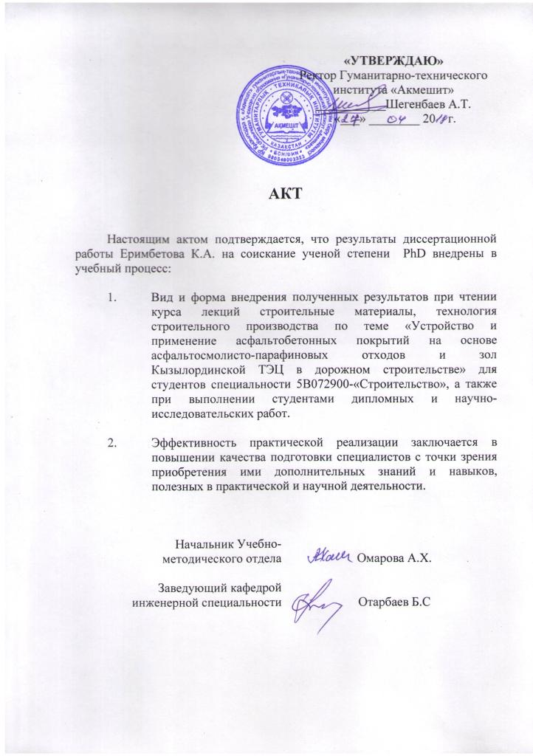

ҚОСЫМША Ә
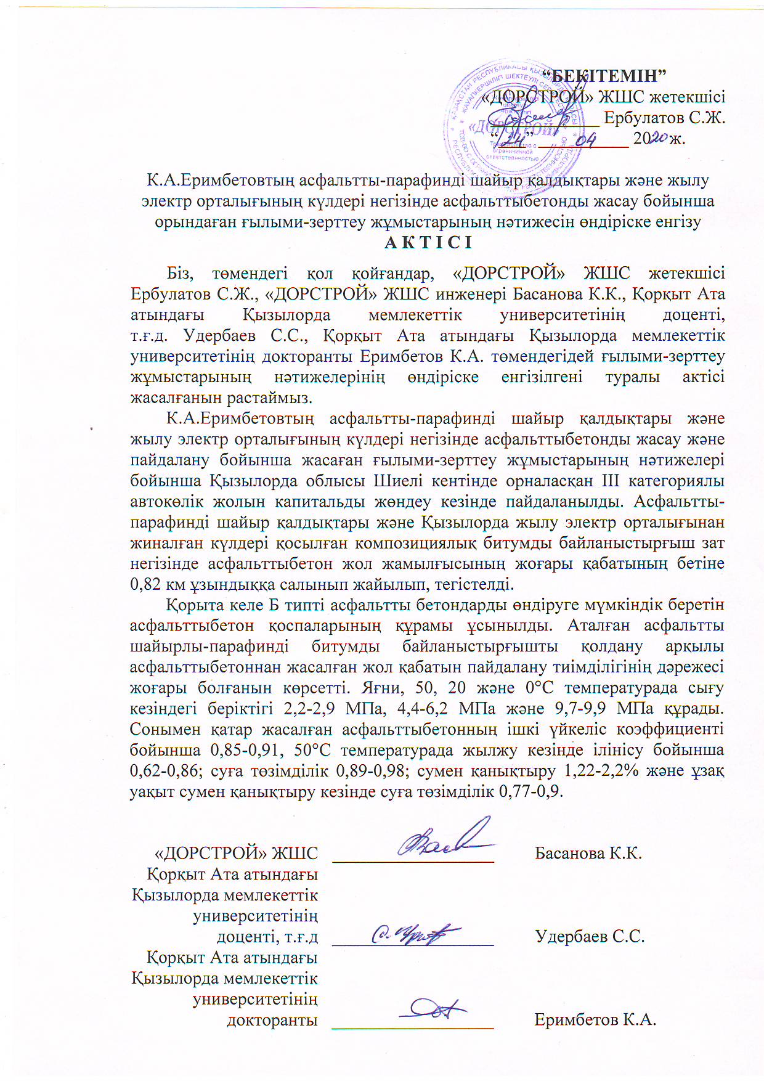

ҚОСЫМША Б

